შპს „აჭარისწყალი ჯორჯია“

„სხალთა ჰესი“-ს ქვესადგურის „შუახევი ჰესი“-ს ქვესადგურთან დამაკავშირებელი 35 კვ ძაბვის საჰაერო ელექტროგადამცემი ხაზის პროექტში შეტანილი ცვლილებები (ექსპლუატაციის პირობების ცვლილება)

სკოპინგის ანგარიში

შემსრულებელი
შპს „გამა კონსალტინგი“

დირექტორი ზ. მგალობლიშვილი

თბილისი 2022

“Gamma Consulting” Ltd 19d D. Guramishvili av. 0192 Tbilisi, Georgia
tel: +(995 32) 261 44 34; 260 15 27 E-mail: zmgreen@gamma.ge; j.akhvlediani@gamma.ge
www.facebook.com/gammaconsultingGeorgia

შინაარსი
1 შესავალი 3
2 საპროექტო ელექტროგადამცემი ხაზის პროექტის აღწერა 4
2.1 საბაზისო პროექტის მოკლე მიმოხილვა 4
2.2 2019 წელს ეგხ-ის პროექტში შეტანილი ცვლილებები 7
2.3 2020 წელს ეგხ-ის პროექტში შეტანილი ცვლილებები 11
2.4 2022 წელს ეგხ-ს პროექტში შეტანილი ცვლილებები 13
2.5 სამშენებლო სამუშაოები 21
3 ალტერნატიული ვარიანტები 22
3.1 არაქმედების ალტერნატივა / პროექტის საჭიროების დასაბუთება 22
3.2 საპროექტო ანძების განთავსების წერტილების ალტერნატივები 23
4 საქმიანობის განხორციელების გარემოს ფონური მდგომარეობა და მასზე ზემოქმედების რისკები 26
4.1 ატმოსფერული ჰაერის ხარისხი და ხმაურის გავრცელების დონეები 26
4.2 გეოლოგიურ გარემოზე ზემოქმედება 26
4.3 ზემოქმედება ბიოლოგიურ გარემოზე 29
4.3.1 საკვლევი რეგიონის მცენარეულობის დახასიათება 29
4.3.2 ფაუნა 38
4.3.3 იქთიოფაუნა 55
4.4 ზემოქმედება ზედაპირულ და მიწისქვეშა წყლებზე 70
4.4.1 მდ. აჭარისწყლის ჰიდროლოგიური დახასიათება და ჰიდროლოგიური ხარჯები ცვლილების მონაკვეთში 71
4.5 ზემოქმედება ნიადაგის ნაყოფიერ ფენაზე 79
4.6 ნარჩენების მართვა 79
4.7 ზემოქმედება კულტურული მემკვიდრეობის ძეგლებზე 80
4.8 ვიზუალურ-ლანდშაფტურ გარემოზე ზემოქმედება 80
4.9 ზემოქმედება ადამიანის ჯანმრთელობასა და უსაფრთხოებაზე 80
4.10 ტრანსსასაზღვრო ზემოქმედება 81
4.11 კუმულაციური ზემოქმედება 81
5 გარემოსდაცვითი მენეჯმენტის და მონიტორინგის პრინციპები 81
6 გარემოზე ზემოქმედების შემამცირებელი ღონისძიებების წინასწარი მონახაზი 82
7 ინფორმაცია მომავალში ჩასატარებელი კვლევებისა და გზშ-ის ანგარიშის მომზადებისთვის საჭირო მეთოდების შესახებ 87
7.1 ემისიები ატმოსფერულ ჰაერში და ხმაურის გავრცელება 87
7.2 წყლის გარემო 87
7.3 ბიოლოგიური გარემო 87
7.4 ნიადაგი და გრუნტის ხარისხი 88
7.5 გეოლოგიური პირობები 88

- შესავალი
წინამდებარე ანგარიში წარმოადგენს შუახევის და ხულოს მუნიციპალიტეტების ტერიტორიებზე არსებული 35 კვ ძაბვის ელექტროგადამცემი ხაზის (შემდგომში ეგხ) ექსპლუატაციის პირობების ცვლილების სკოპინგის ანგარიშს.
35 კვ ძაბვის ეგხ-ს დანიშნულებაა, სხალთა ჰესის 35 კვ ძაბვის ქვესადგურის შუახევი ჰესის ქვესადგურთან დაკავშირება. პროექტის გარემოზე ზემოქმედების შეფასების პროცედურა ჩატარებულია 2017 წელს და გაცემულია ეკოლოგიური ექსპერტიზის დასკვნა N26 (20.04.2017 წელი), რომლის საფუძველზეც საქართვლოს გარემოს დაცვისა და სოფლის მეურნეობის მინისტრია 2019 ელის 7 აგვისტოს N2-757 ბრძანებით გაცემულია გარემოსდაცვითი გადაწყვეტილება.
გარემოსდაცვითი გადაწყვეტილების მიღების შემდეგ შესრულებული იქნა ეგხ-ს სამშენებლო სამუშაოები და 2021 წლიდან გადაცემულია ექსპლუატაციაში. აღსანიშნავია, რომ მშენებლობის პროცესში და შემდგომ პერიოდში ეგხ-ს პროექტში რამდენჯერმე იქნა შეტანილი გარკვეული ცვლილებები, მათ შორის:
- ეგხ-ის დეტალური პროექტის მომზადების პროცესში და შემდგომ სამშენებლო სამუშაოების საწყის ეტაპზე გამოვლენილი გარემოებებიდან გამომდინარე, საჭირო გახდა საპროექტო დერენის გარკვეული ცვლილება. ცვლილებები ძირთადად განპირობებული იყო ზოგიერთი საყრდენი ანძების განთავსების ადგილების არახელსაყრელი გეოლოგიური პირობებით და ანძების განთავსების ადგილების შესყიდვის პროცესში წარმოქმნილი წინააღმდეგობებით. პროექტში შეტანილ ცვლილებებთან დაკავშირებით, საქართველოს გარემოს დაცვისა და სოფლის მეურნეობის სამინისტროში წარდგენილი იქნა სკრინინგის განაცხადი, რაზედაც გამოიცა მინისტრის 2019 წლის 15 აგვისტოს N2-781 ბრძანება „შუახევის და ხულოს მუნიციპალიტეტებში, შპს „აჭარისწყალი ჯორჯია“-ს „სხალთა ჰესი“-ს ქვესადგურის „შუახევი ჰესი“-ს ქვესადგურთან დამაკავშირებელი 35 კვ ძაბვის საჰაერო ელექტროგადამცემი ხაზის მშენებლობის და ექსპლუატაციის პირობების ცვლილების სკრინინგის გადაწყვეტილების შესახებ“. აღნიშნული ბრძანების პირველი პუნქტის მიხედვით, დაგეგმილი საქმიანობის პროექტში შეტანილი ცვლილებები არ დაექვემდებარა გარემოზე ზემოქმედების შეფასებას;
- 2019 წელს კორექტირებულ პროექტში შეტანილი იქნა დამატებითი ცვლილებები, მცირედით მაგრამ მაინც შეიცვალა ეგხ-ის მშენებლობის და ექსპლუატაციის პირობები, რაც საქართველოს კანონის „გარემოსდაცვითი შეფასების კოდექსი“-ს მე-5 მუხლის მე-12 პუნქტის მიხედვით ექვემდებარებოდა სკრინინგის პროცედურას. ცვლილებების პროექტმა გაიარა სკრინინგის პროცედურა და საქართველოს გარემოს დაცვისა და სოფლის მეურნეობის სამინისტროს N 2-1067, 2020 წლის 18 ნოემბრის გადაწყვეტილებით არ დაექვემდებარა გზშ-ს პროცედურას;
მიუხედავად პროექტის ორჯერ კორექტირებისა, ეგხ-ს ექსპლუატაციის პროცესში კვლავ გამოვლინდა გარკვეული ცვლილებების საჭიროება, რომლის ძირითადი მიზეზია ეგხ-ს დერეფნის გარკვეულ მონაკვეთზე 220 კვ ძაბვის ახალციხე-ბათუმის ეგხ-ს მშენებლობა, კერძოდ: რამდენიმე წერტილში დარღვეულია 220 და 35 კვ ძაბვის ელექტროგადამცემ ხაზებს შორის უსაფრთხოების მანძილები, რის გამოც საჭირო გახდა 35 კვ ძაბვის ხაზის ანძების ადგილმდებარეობის გარკვეული ცვლილებები. პროექტში შეტანილი ცვლილებები წარმოადგენს გარემოსდაცვითი გადაწყვეტილებით განსაზღვრული ექსპლუატაციის პირობების ცვლილებას, რაც საქართველოს კანონის გარემოსდაცვითი შეფასების კოდექსის მე-5 მუხლის მე-12 ნაწილის მიხედვით ექვემდებარება სკრინინგის პროცედურას.
აღნიშნულის გათვალისწინებით, საქართველოს გარემოს დაცვისა და სოფლის მეურნეობის სამინისტროში წარდგენილი იქნა დაგეგმილი ცვლილებების სკრინინგის განაცხადი, რომლის საფუძველზე, მინისტრის 2022 წლის 4 აპრილის ა N 2-256 ბრძანებით დაგეგმილი საქმიანობა დაექვემდებარა გზშ-ს პროცედურას.
ზემოთ აღნიშნულიდან გამომდინარე, მომზადებულია სკოპინგის ანგარიში, რომელიც მიცავს ინფორმაციას:
- 35 კვ ძაბვის ეგხ-ს პროექტში შეტანილი ცვლილებების შესახებ;
- შესაძლო ალტერნატიული ვარიანტების ზოგად აღწერას;
- ზოგად ინფორმაციას ცვლილებების შედეგად გარემოზე შესაძლო ზემოქმედების და მისი სახეების შესახებ, რომლებიც შესწავლილი იქნება გზშ-ის პროცესში;
- ზოგად ინფორმაციას იმ ღონისძიებების შესახებ, რომლებიც გათვალისწინებული იქნება გარემოზე მნიშვნელოვანი უარყოფითი ზემოქმედების თავიდან აცილებისათვის, შემცირებისათვის ან/და შერბილებისათვის;
- ინფორმაციას ჩასატარებელი კვლევებისა და გზშ-ის ანგარიშის მომზადებისთვის საჭირო მეთოდების შესახებ.
სკოპინგის წინამდებარე ანგარიში, შპს „აჭარისწყალი ჯორჯია“-ს დაკვეთით მოამზადა საკონსულტაციო კომპანია შპს „გამა კონსალტინგმა“.
საქმიანობის განმახორციელებელი და საკონსულტაციო კომპანიების საკონტაქტო ინფორმაცია მოცემულია ცხრილში 1.1.
ცხრილი 1.1.
საქმიანობის განმხორციელებელი კომპანია: | შპს „აჭარისწყალი ჯორჯია“
კომპანიის იურიდიული მისამართი: | ქ. ბათუმი, ი. აბაშიძის ქ. N6, ბ 2-3
საქმიანობის განხორციელების ადგილი: | შუახევის და ხულოს მუნიციპალიტეტების ტერიტორიები
საქმიანობის სახე | 35 კვ ძაბვის ელექტროგადამცემი ხაზის მშენებლობის და ექსპლუატაციის პროექტის განხორცილება
შპს „აჭარისწყალი ჯორჯია“:
საიდენტიფიკაციო კოდი | 404401438
ელექტრონული ფოსტა | nino.gagua@agl.com.ge
საკონტაქტო პირი | ნინო გაგუა
საკონტაქტო ტელეფონი | +995 422 271217
საკონსულტაციო კომპანია: | შპს „გამა კონსალტინგი”
შპს „გამა კონსალტინგი”-ს დირექტორი | ზ. მგალობლიშვილი
საკონტაქტო ტელეფონი | 2 61 44 34; 2 60 15 27

- საპროექტო ელექტროგადამცემი ხაზის პროექტის აღწერა
ქვემოთ მოყვანილ ქვეთავებში მოცემულია ელექტროგადამცემი ხაზის საბაზისო პროექტის და მასში 2019, 2020 და 2022 წლებში შეტანილი ცვლილებების

  - საბაზისო პროექტის მოკლე მიმოხილვა
მიმდინარე საქმიანობა ითვალისწინებს, „შუახევი ჰესი“-ს პროექტის ფარგლებში აშენებული „სხალთა ჰესი“-ს და „შუახევი ჰესი“-ს ქვესადგურების დამაკავშირებელი 35 კვ ძაბვის საჰაერო ელექტროგადამცემი ხაზის ექსპლუატაციის პროექტის განხორციელებას. ელექტროგადამცემი ხაზის სიგრძე შეადგენს 22 კმ-ს. „შუახევი ჰესი“-ს ქვესადგური სახელმწიფო ენერგო სისტემასთან მიერთებულია 220 კვ ძაბვის ეგხ „ბათუმი-ახალციხე“-ს საშუალებით. ეგხ-ის სიტუაციური სქემა საბაზისო პროექტის მიხედვით მოცემულია სურათზე 2.1.1.
ეგხ მდებარეობს აჭარის ავტონომიური რესპუბლიკაში შუახევისა და ხულოს მუნიციპალიტეტების ტერიტორიებზე, არეალი მოიცავს მდ. სხალთის ხეობის მონაკვეთს სოფ. წაბლანას მიმდებარე ტერიტორიიდან, ფორტიოს ხიდამდე მდ. აჭარისწყალზე და მდ. აჭარისწყალის ხეობის მონაკვეთს შუახევი ჰეს-ის ძალურ კვანძამდე.
საბაზისო პროექტის მიხედვით, ეგხ-ის მშენებლობისათვის გამოყენებულია AT, AT+5, У35-1Т, У35-1Т+5 ტიპის კუთხურ ანკერული, აგრეთვე П35-1Т ტიპის შუალედური ფოლადის უნიფიცირებული საყრდენები. რთული გეოგრაფიული მდებარეობის და აგრეთვე სხვადასხვა საინჟინრო გადაკვეთებთან შესაბამისი გაბარიტის უზრუნველყოფის მიზნით, პროექტში გამოყენებულია უფრო მაღალი ძაბვის (110 კვ) ტიპიური და ინდივიდუალური კონსტრუქციის მქონე ანკერული АУГ-30Т-8.5, АУГ-30Т , У110-1, У110-1+5, У110-1+9, У110-1+14, У110-3, У110-3+5 და П110-5, ПС110-5, ПС110-9, П110-5+4 საყრდენები.
საბაზო პროექტის მიხედვით, ყველა საყრდენი ანძა შერჩეულია კატალოგის მიხედვით, შესაბამისი დასაშვები მალების, მოხვევის კუთხის, კლიმატური პირობების, სადენებისა და ოპტიკურ-ბოჭკოვანი კაბელის სპეციფიკაციების გათვალისწინებით.
საყრდენი ანძების განთავსებისათვის პროექტის მიხედვით, გათვალისწინებულია რკინა-ბეტონის სოკოსებრი და მეტალის საძირკვლები. ძირითადად გამოყენებულია 35 კვ ეგხ-ს ტიპიური საყრდენების საძირკვლები - Ф1-А, საყრდენის ტიპის და გრუნტის ხარისხის მიხედვით შესაძლებელია ძლიერი საძირკვლების გამოყენება: Ф2-А, Ф3-А, Ф4-А, Ф5-А.
შესაბამისი გაანგარიშებების საფუძველზე გათვალისწინებულია სხვადასხვა ГВ ტიპის ვიბრაციის ჩამქრობის დაკიდება, სადენისთვის თითო ფაზაში 1 ც÷2ც, ხოლო ოპტიკურ-ბოჭკოვანი კაბალისათვის 1 ც÷6ც.
სადენების იზოლაცია მოწყობილია მინის იზოლატორებიანი გირლიანდების საშუალებით. გამოყენებულია ერთმაგი და ორმაგი დამჭიმავი და დამჭერი. გირლანდაში 6-10 ც. ПС70-Е და ПС120-Б ტიპის იზოლატორებით.
გრუნტის ხვედრითი ელექტროწინაღობის მიხედვით, ყველა საყრდენის ქვეშ შესაბამისი სტანდარტის მიხედვით, ინდივიდუალურად განხორციელდა დამიწების ანგარიში. საყრდენების ქვეშ მოეწყო, კონტურული, სხივური ან კონტურულ-სხივური დამიწება, ჩაწყობის სხვადასხვა სიღრმეზე, Ф12 ტიპის მრგვალი ფოლადის მეშვეობით.
ეგხ-ის დაცვის ზოლი განსაზღვრულია, საქართველოს მთავრობის 2013 წლის 24 დეკემბრის №366 დადგენილების ,,ელექტრული ქსელების ხაზობრივი ნაგებობების დაცვის წესისა და მათი დაცვის ზონების დადგენის შესახებ“ მიხედვით. აღნიშნული დადგენილების შესაბამისად საპროექტო ეგხ-ს გასხვისების დერეფნის სიგანე შეადგენს 40 მ-ს, ხოლო სიგრძე დაახლოებით 22 კმ-ს.
ეგხ-ის დერეფანი შერჩეულია ისე, რომ საპროექტო დერეფანი ძირითადად განთავსებულია არსებული საავტომობილო გზების სიახლოვეს.

სურათი 2.1.1. ეგხ-ის დერეფნის სქემა საბაზისო პროექტის მიხედვით
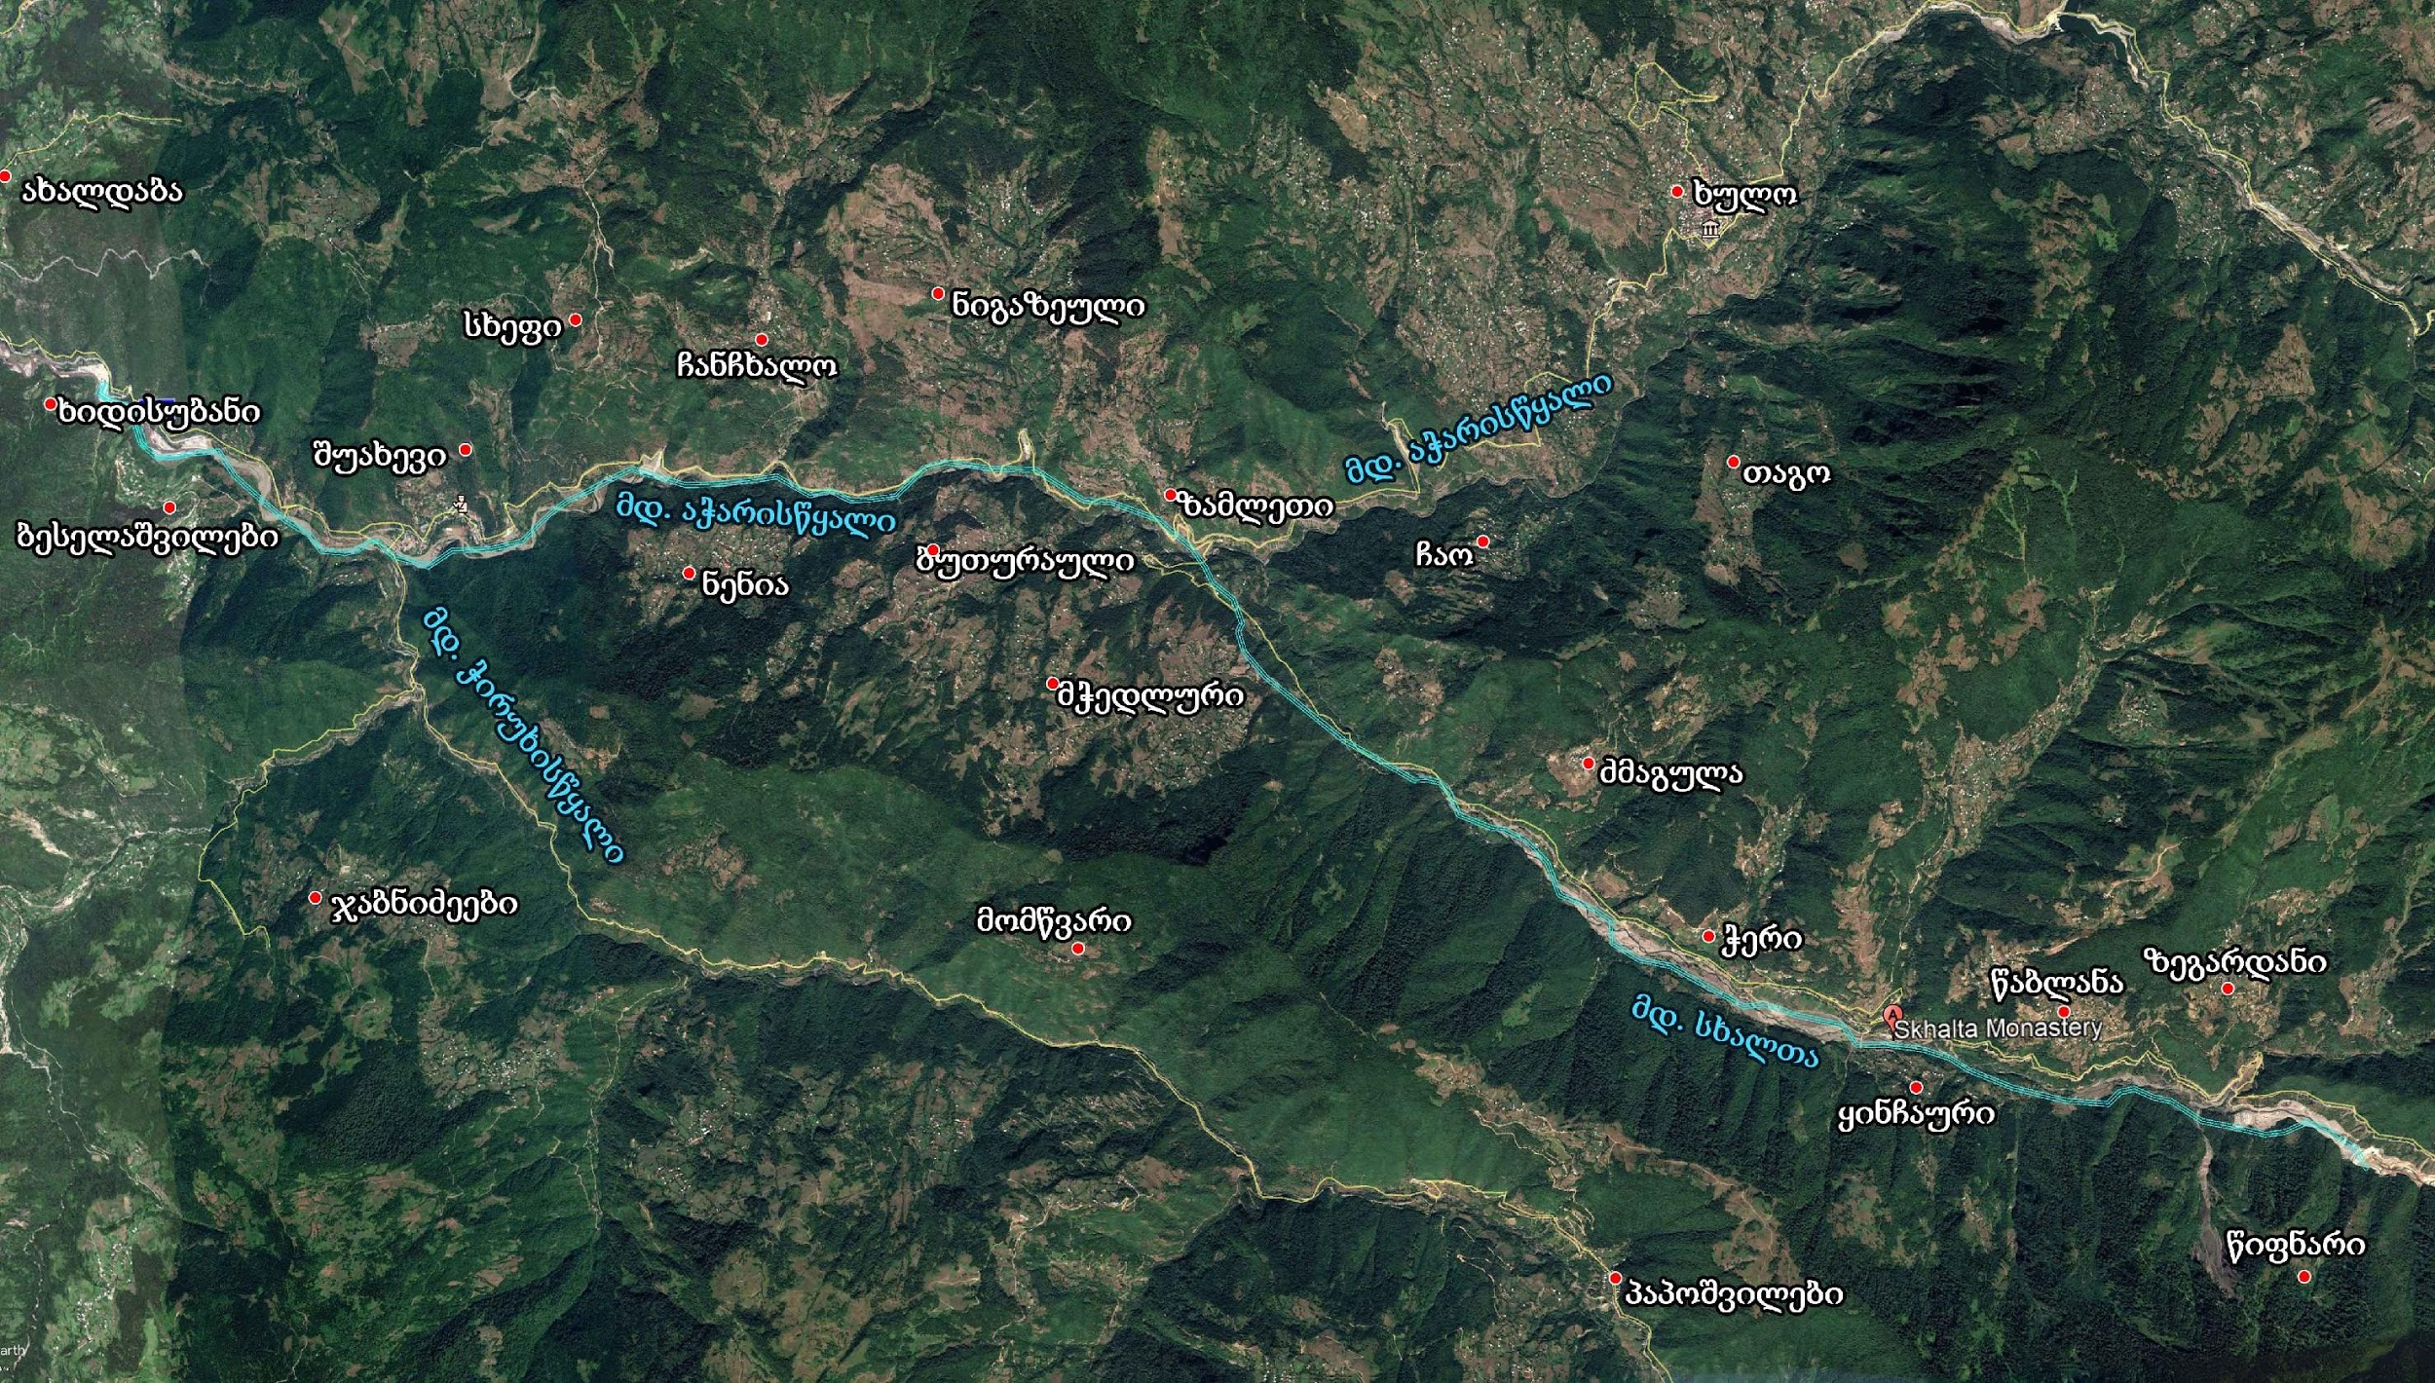

  - 2019 წელს ეგხ-ის პროექტში შეტანილი ცვლილებები
როგორც შესავალში აღინიშნა, ელექტროგადამცემი ხაზის პროექტში 2019 წელს შეტანილ ცვლილებზე საპროექტო ცვლილებასთან დაკავშირებით საქართველოს გარემოს დაცვისა და სოფლის მეურნეობის სამინისტროს მიერ გაცემულია სკრინინგის გადაწყვეტილება (ბრძანება N2-781 15.08.2019 წ.), რომლის მიხედვით საქმიანობა არ დაექვემდებარა გზშ-ის პროცედურას.
პროექტში 2019 წელს შეტანილი ცვლილებები, ეგხ-ის ტექნიკური პარამეტრების ცვლილებას არ ითვალისწინებდა, კერძოდ: საყრდენია ანძების, საძირკვლების, სადენების და სხვა აღჭურვილობის ტიპები რჩება უცვლელი. საპროექტო ცვლილების მიხედვით რამდენიმე მონაკვეთზე ადგილი აქვს საყრდენი ანძების განთავსების ადგილების შეცვლას, ხოლო ერთ მონაკვეთზე, კერძოდ სოფ. ფურტიოს ტერიტორიაზე შეცვლილია დაახლოებით 1 კმ-მდე სიგრძის დერეფანი.
ზოგადად შეიძლება ითქვას, რომ ეგხ-ის დანარჩენ დერეფანში პროექტში შეტანილი ცვლილებები არ არის მასშტაბური, შეცვლილი მონაკვეთების სექციები უმნიშვნელოდ არის გადახრილი თავდაპირველი პროექტით გათვალისწინებული ეგხ-ს მარშრუტიდან და შესაბამისად არ არის შეცვლილი ეგხ-ს დაცვის ზონის კონტური. როგორც ზემოთ აღინიშნა, განხორციელებული ცვლილებები, მხოლოდ მცირე მონაკვეთებზე (ზამლეთის მიმდებარე ტერიტორია) ცვლის თავდაპირველი პროექტით გათვალისწინებულ ეგხ-ს მარშრუტს და ეგხ-ის დერეფანი საბაზო პროექტთან შედარებით გადის მოსახლეობისაგან მნიშვნელოვანი დაცილების, ასევე მცენარეული საფარით ნაკლები დაფარულობის მქონე ტერიტორიაზე. შესაბამისად ამ მონაკვეთზე საპროექტო ცვლილება საბაზო პროექტთან შედარებით ხასიათდებოდა გარემოზე ზემოქმედების დაბალი რისკებით.
ეგხ-ის საბაზისო პროექტის და განხორციელებული ცვლილებების სქემები მოცემულია სურათზე 2.2.1., ხოლო განხორციელებული ცვლილებების შესახებ ინფორმაცია კონკრეტული მონაკვეთების მიხედვით მოცემულია ქვემოთ.
№1-№20 ანძებს შორის მოქცეული მონაკვეთი. ამ მონაკვეთზე კორექტირება განიცადა №1 და №2 ანძის განთავსების ადგილებმა იმის გამო, რომ სხალთის ჰესის მშენებლობის პროცესში ვერ იქნა დაზუსტებული და რამოდენიმეჯერ განიცადა ცვლილება ანძის განთავსების ადგილების რელიეფის სიმაღლეებმა. აღსანიშნავია ის ფაქტი, რომ №1 და №2 ანძის ცვლილება განხორციელდა საბაზო პროექტის ბუფერულ ზონაში, ძველი ანძის საპროექტო წერტილებიდან 3 მეტრის დაშორებით და დაკორექტირდა №4 ანძის სიმაღლე, კერძოდ: ანძის სიმაღლე ნაცვლად 12 მ-სა გახდა 15 მ.
№20 - №40 ანძებს შორის მონაკვეთი. ვინაიდან, №26 – 29 ლოკაციებს შორის ვერ მოხერხდა (ძველი ნუმერაციით №27 ანძის ლოკაციაზე) კერძო მესაკუთრესთან შეთანხმება, ანძის განთავსების ადგილის გამოსყიდვასთან დაკავშირებით, მოხდა ბუფერულ ზოლშივე №26 და №27 (ახალი ნუმერაციით) ანძების სიმაღლეების გაზრდა, რის შედეგადაც გაუქმდა ძველი ნუმერაციით №27 ანძა და შესაბამისად, პროექტმაც განიცადა უმნიშვნელო ცვლილება. ასევე აღსანიშნავია ის ფაქტიც, რომ №29 ანძის (ძველი ნუმერაციით) ლოკაციის ადგილად შერჩეული იყო მეწყერული წარმონაქმნის და ღვარცოფის ახლომდებარე ტერიტორია, შესაბამისად ხაზის უსაფრთხოებისა და საიმედოობის გაზრდის მიზნით, ადგილობრივი მუნიციპალიტეტისა და მოსახლეობის თხოვნით №29 ანძა (ძველი ნუმერაციით) გადმონაცვლებული იქნა „ყინჩაურის’’ ხიდის მიმდებარედ და იმის გამო, რომ №27 ანძა გაუქმდა მისი კორექტირებული ნუმერაცია განისაზღვრა №28-ით. ამასთან, შეცვლილი მონაკვეთის ტრაექტორია იმყოფება ბუფერულ ზონაში.
ამ მონაკვეთზე (დაახლოებით 3.3. კმ) ეგხ გადის მდინარის მარცხენა სანაპიროს ფერდობის მაღალ ნიშნულებზე და საყრდენი ანძები მნიშვნელოვანი მანძილითაა (არანაკლებ 25-30 მ) დაცილებული სანაპირო ზოლიდან.
N40 –N60 ანძებს შორის მონაკვეთზე (≈3.1 კმ) რაიმე ცვლილება არ განხორციელებულა.
№60-№85ანძებს შორის მონაკვეთი (≈5.1 კმ). განხორციელდა №61 ანძის ლოკაციის კორექტირება, იგი გადატანილია გზის მოპირდაპირე მხარეს. აღნიშნული ცვლილების განხორციელება გამოიწვია კურორტ ,,გოდერძი’’-ს გაზმომარაგების სამუშაოების პროცესში №61 ანძის ლოკაციის გაუქმებამ. კერძოდ, გაზსადენის მშენებლობის პროცესში ჩამოშლილი იქნა ფერდობი, რომელზეც უნდა განთავსებულიყო ანძა, ხოლო ამავე ფერდობზე განლაგებულია ენერგო-პროს არსებული 35 კვ ანძა და იქვე ახალი ანძის განთავსების ფიზიკური შესაძლებლობა არ არსებობდა. აღსანიშნავია ის ფაქტიც, რომ გარემოსდაცვითი კუთხით მდგომარეობა პრაქტიკულად უცვლელი დარჩა იქიდან გამომდინარე, რომ ლოკაცია მდებარეობს უშუალოდ გზის სიახლოვეს. ამ ცვლილებამ ასევე გამოიწვია №59 ანძის ლოკაციის უმნიშვნელო ცვლილება ბუფერულ ზოლშივე 6-7 მ-ით.
№63 ანძის ადგილზე განხორციელდა კორექტირება ბუფერულ ზოლშივე. ანძამ ჩაიწია ნაკლებად მჭიდრო ტყიან მონაკვეთზე და ეს ცვლილება ძირითადად განპირობებული იყო იმ გარემოებით, რომ ანძის ძველ ლოკაციაზე მისასვლელი გზის მოწყობა ითვალისწინებდა გაცილებით დიდი რაოდენობის ხე-ტყის ჭრის სამუშაოებს, ვიდრე ახალი ლოკაცია, რომელთანაც მისვლა გარემოზე ზემოქმედების შემცირების მიზნით შესაძლებელია არსებული საურმე გზის გაფართოებით. ამ ცვლილებამ გამოიწვია №62 ანძის ბუფერულ ზოლშივე 4-5 მეტრით გადაადგილება.
სოფ. ფურტიოს ტერიტორიაზე №67-74 ანძებს შორის მოქცეული მონაკვეთის კორექტირება გამოწვეულ იქნა მოსახლეობის მიერ არასათანადო კომპენსაციის მოთხოვნის და შემდგომში ამ კომპენსაციაზე საერთოდ უარის თქმის გამო. შესაბამისად შეირჩა 1 კილომეტრიანი ახალი მარშრუტი, რომელიც გაცილებით მომგებიანია გარემოსდაცვითი კუთხით, ვინაიდან თავიდან იქნა აცილებული მასობრივი ხის ჭრა და გარემოზე მავნე ზემოქმედება. საპროექტო ცვლილების მიხედვით, №67 და N74 ანძების განთავსების ადგილები დარჩება უცვლელი, ხოლო NN 68, 69, 70, 71, 72 , 73 ანძები განთავსდა ახალ დერეფანში.
№75-79 შორის ანძების მონაკვეთში განხორციელდა №77 ანძის მდებარეობის კორექტირება. ძველი ლოკაციით იგი იმყოფებოდა მჭიდრო მცენარეული საფარის არეალში რომელშიც ხვდებოდა ასევე წითელი ნუსხის ხეები, მოხდა ანძის ლოკაციის გადატანა მცენარეული საფარისგან თავისუფალ ადგილას ბუფერული ზონის საზღვარზე. №77 ანძის კორექტირებამ გამოიწვია №78 ანძის მდებარეობის კორექტირება და გადაადგილება ბუფერულ ზოლში 2-3 მეტრით.
№83 ანძის ლოკაცია (ძველი 82) გადატანილ იქნა ბუფერული ზოლის საზღვარზე მოცილებული იქნა გზის სავალი ნაწილის უშუალო სიახლოვიდან და შეირჩა ძველ ლოკაციასთან შედარებით მეჩხერი მცენარეული საფარისგან თავისუფალი ანძის ლოკაცია, რომელიც 15-20 მეტრითაა მოცილებული გზას.
№85-№105 ანძებს შორის მონაკვეთი (≈3.7 კმ). №83-89 მონაკვეთში განხორციელდა ანძის ლოკაციების მცირედი კორექტირება ბუფერულ ზონაში, რაც გამოიწვია იმ გარემოებამ, რომ №88-89 ანძებს შორის მიუხედავად მუნიციპალიტეტებთან მიწის ნაკვეთის სამშენებლოდ გამოყენების პირობების შეთანხმებისა და მშენებლობის ნებართვის აღებისა, მოეწყო ტურისტული ინფრასტრუქტურა, რომლის შემოვლა ან ხაზის გადატარება შეუძლებელია რელიეფიდან გამომდინარე. შესაბამისად, მიღებული იქნა ტექნიკური გადაწყვეტილება, რომ №88-89 ანძის მონაკვეთებს შორის ეგხ გახდეს საკაბელო, ჩაიდოს მიწაში შესაბამისი გარემოსდაცვითი პროცედურების დაცვით.
№105 - №131ანძებს შორის მონაკვეთი (≈4.4 კმ). №113-116 მონაკვეთმა განიცადა კორექტირება ვინაიდან მშენებლობის პროცესში მოსახლეობამ გამოთქვა სურვილი და მიმართა ჯერ კიდევ მაშინ გარემოსა და ბუნებრივი რესურსების სამინისტროს თხოვნით, რომ მომხდარიყო აღნიშნული ტერიტორიის შემოვლა სავარაუდო ეკლესიის მშენებლობისთვის. რაზეც გარემოს დაცვის სამინისტრომ გასცა რეკომენდაცია აღნიშნულ ცვლილების განხორციელებაზე.
№127 ანძის ლოკაციამ განიცადა უმნიშვნელო კორექტირება 3-4 მეტრით ბუფერულ ზონაში, ვინაიდან მშენებლობის პროცესში მდინარემ რამდენჯერმე რადიკალურად შეიცვალა კალაპოტი და ხაზის საიმედოობის გაზრდის მიზნით მიღებული იქნა ასეთი გადაწყვეტილება. აღნიშნული ცვლილების შედეგად, ანძა განთავსებულია მდინარის მარჯვენა სანაპიროს შედარებით შემაღელებულ ადგილზე და მდინარის აქტიური კალაპოტიდან დაცილებულია არანაკლებ 20 მ-ით.
№128-131 ანძის ჩათვლით (შპს ,,აჭარისწყალი ჯორჯია’’-ს კუთვნილი შუახევი ჰესის ტერიტორია) განხორციელდა კორექტირება იქიდან გამომდინარე, რომ მშენებლობის პროცესში პერმანენტულად მიმდინარეობდა ჰესის მშენებლობისათვის საჭირო დამხმარე ნაგებობების (ბეტონის კვანძი, ღორღის საცავი, სასაწყობო მეურნეობები, ტექნიკის ლოკაციის ადგილები, მუშახელის განთავსების კემპი და ა.შ) გადატანა ადგილმონაცვლეობით.
ზოგადად შეიძლება ითქვას, რომ 2019 წლის პროექტში შეტანილი ცვლილებები ემსახურებოდა ეგხ-ის მშენებლობის და ექსპლუატაციის პირობების გაუმჯობესებას, კერძოდ: გარკვეულად შემცირდა პროექტის გავლენის ზონაში მოქცეული ტერიტორიების ფართობი, ცვლილებას დაქვემდებარებული ანძებისათვის შერჩეულია გეოლოგიურად სტაბილური და მდინარის სანაპირო ზოლიდან არანაკლებ 20-25 მ-ით დაცილებული ადგილები. გამომდინარე აღნიშნულიდან, გარკვეულად შემცირდა მშენებლობის და ექსპლუატაციის ფაზებზე, ბუნებრივ და სოციალურ გარემოზე ზემოქმედების რისკები.

სურათი 2.2.1. ეგხ-ის დერეფნის სიტუაციური სქემა (საბაზო პროექტი მოცემულია ცისფერი ფერით, ხოლო პროექტში შეტანილი ცვლილებები - ყვითელი ფერით)
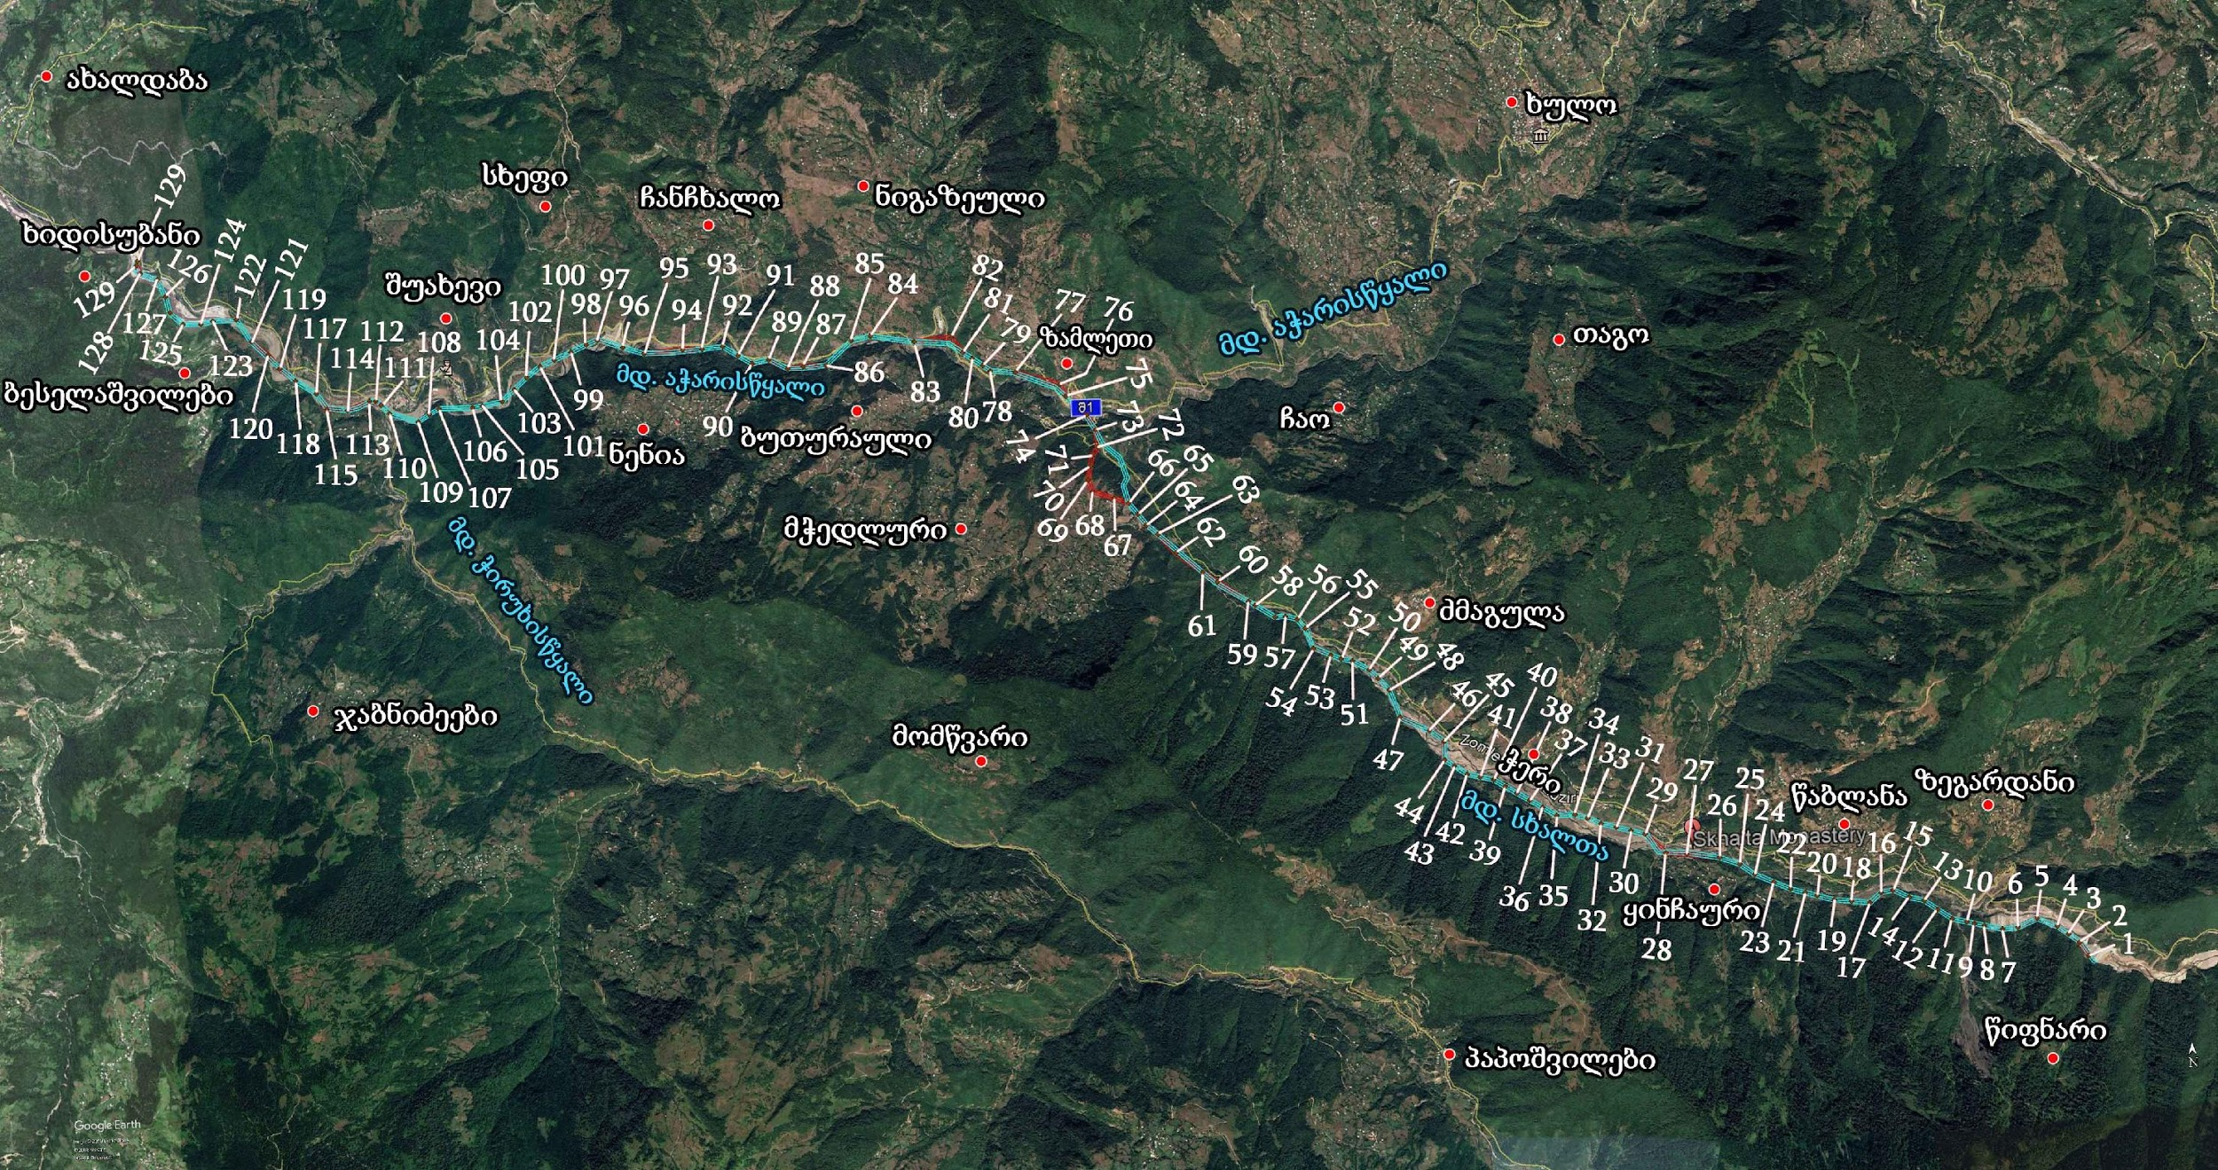

  - 2020 წელს ეგხ-ის პროექტში შეტანილი ცვლილებები
2020 წელს ეგხ-ს მშენებლობის მიმდინარეობის პერიოდში გამოვლენილი კონკრეტული გარემოებიდან გამომდინარე საჭირო გახდა 2019 წელს მიღებული პროექტის გარკვეული ცვლილება, კერძოდ: ეგხ-ს დაახლოებით 22 კმ სიგრძის დერეფანში გარკვეული ცვლილებები იქნა შეტანილი 7 მონაკვეთზე.
ეგხ-ს დერეფნის განლაგების სქემა 2019 წელს მიღებული პროექტის და 2020 წელს შეტანილი ცვლილებების მიხედვით, მოცემულია სურათზე 2.3.1. სურათზე 2019 წელს მიღებული პროექტის დერეფანი აღნიშნულია ლურჯი ფერით, ხოლო 2020 წელს შეტანილი ცვლილებებით განსაზღვრული დერეფნის საზღვრები წითელი ფერით.
როგორც 2.3.1. სურათზეა მოცემული, საპროექტო ცვლილებები არ შეეხო ეგხ-ს საწყის მონაკვეთს პირველიდან N53 ანძამდე და ბოლო მონაკვეთს N117 ანძიდან „შუახევი ჰესი“-ს ქვესადგურამდე. პროექტში შეტანილი ცვლილებების შესახებ ინფორმაცია ცალკეული მონაკვეთების მიხედვით, მოცემულია ქვემოთ“.
- N54 ანძა გადატანილია 54 მ-ით N53 ანძის მიმართულებით, მაგრამ არ გადის 2019 წლის პროექტის დერეფნის ფარგლებიდან და არ ხდება ახალი ტერიტორიის ათვისება.
აღნიშნულის გათვალისწინებით N54 ანძისათვის შერჩეული იქნა ფიზიკურ და ბიოლოგიურ გარემოზე ზემოქმედების შედარებით დაბალი რისკების მქონე ტერიტორია.
- N65 ანძის განთავსების ადგილი შეიცვლა უმნიშვნელოდ, კერძოდ: ანძა გადატანილია 7 მ-ით, მაგრამ დერეფნის საზღვრების ცვლილებას ადგილი არ აქვს.
- 2019 წელს მიღებულ პროექტთან შედარებით შეცვლილია N68 და N69 ანძების განთავსების ადგილები, კერძოდ: N68 ანძა 52 მ-თაა გადანაცვლებული ჩრდილო-დასავლეთის მიმართულებით, ხოლო N69 ანძა 70 მ-ით აღმოსავლეთის მიმართულებით. ამ ცვლილების მიხედვით, ხდება დერეფნის ამ მცირე მონაკვეთის გარკვეული გასწორხაზოვნება, ეგხ-ს დერეფანი კიდევ უფრო ცილდება საცხოვრებელ სახლებს.
- პროექტში შეტანილი ცვლილებით შეცვლილია N72 და N73 ანძების ადგილმდებარეობა, კერძოდ: N72 ანძა გადატანილია 46 მეტრით ჩრდილოეთის მიმართულებით განთავსებულია 2019 წელს მიღებული პროექტის ბუფერის საზღვარზე. N73 ანძა გადატანილია 18 მ-ით, მაგრამ განთავსებულია ძველ ბუფერში. ამ მონაკვეთზე ამოვარდნილია 2019 წლის პროექტით განსაზღვრული 2 ანძა.
- ანძა N86 ადგილმდებარეობა შეცვლილია უმნიშვნელოდ (გადატანილია 5 მ-ით), მაგრამ ამ მონაკვეთზე ამოღებულია 1 ანძა (ძველი ნუმერაციით N89), შედეგად მოხდა ხაზის გასწორხაზოვნება და დერეფნის ფართობი შემცირდა 7950 მ²-ით.
- ანძა N92-ის ადგილმდებარეობა შეცვლილია 11 მ-ით და განთავსებული იქნება საბაზისო პროექტით განსაზღვრულ დერეფანში.
- ანძა N113-ის (ძველი ნუმერაციით 116) განთავსების წერტილი შეცვლილია 8 მ-ით და განთავსებულია საბაზისო პროექტით განსაზღვრულ დერეფანში.
როგორც ზემოთ აღნიშნულიდან ირკვევა, 2019 წელს კორექტირებულ პროექტში შეტანილი ცვლილებები არ არის დიდი მოცულობის და უპირატესად ემსახურება როგორც მშენებლობის და ექსპლუატაციის პირობების გაუმჯობესებას, ასევე გარემოზე ზემოქმედების რისკების შემცირებას.

სურათი 2.3.1. საპროექტო ეგხ-ის განთავსების სქემა 2019 წლის პროექტის და 2020 წლის ცვლილებების დატანით (2020 წლის ცვლილების დერეფანი მოცემულია წითელი ფერით)
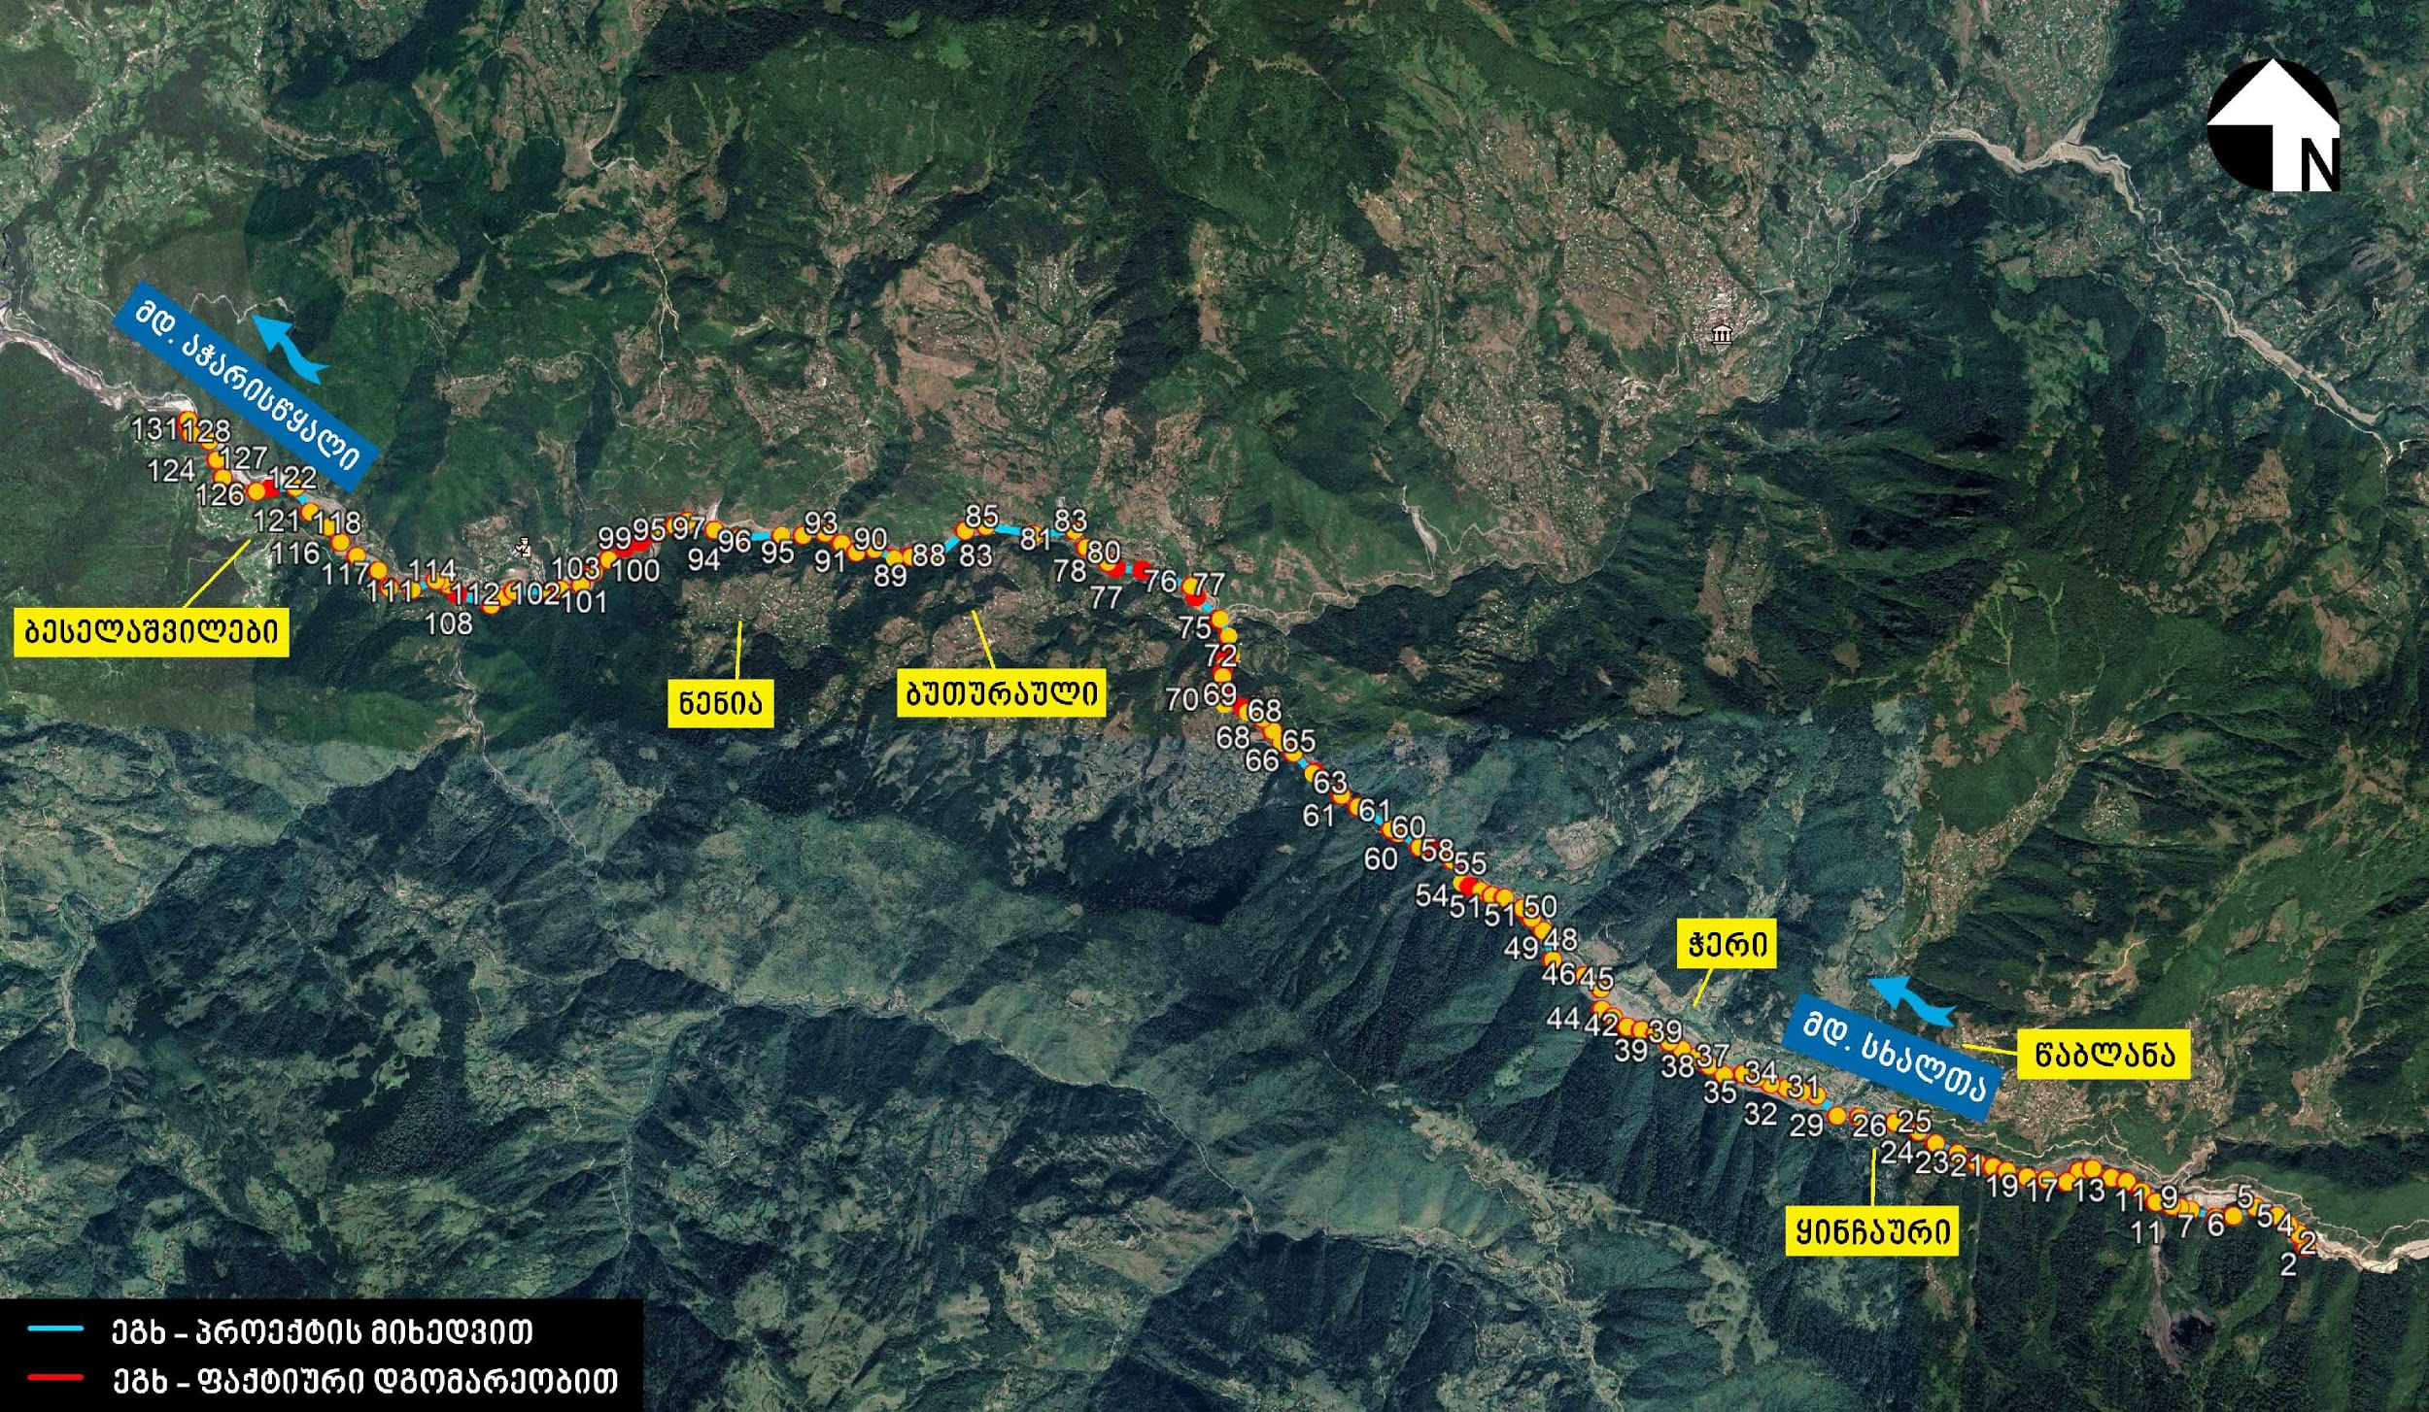

  - 2022 წელს ეგხ-ს პროექტში შეტანილი ცვლილებები
მიუხედავად იმისა, რომ სხალთა-შუახევის 35 კვ ძაბვის და ბათუმი-ახალციხეს 220 კვ ძაბვის ეგხ-ს საპროექტო კომპანიების მიერ განხორციელდა ელექტროგადამცემი ხაზების დერეფნების ურთიერთ შეჯერება და ამასთანავე პროექტები შეთანხმებული იყო დაინტერესებულ მხარეებთან, 220 კვ ძაბვის ეგხ-ს მშენებლობის პროცესში საჭირო გახდა რამდენიმე ანძის ადგილმდებარეობის ცვლილება, რამაც გამოიწვია 35 კვ ძაბვის ეგხ-სთან შეუთავსებლობა. საპროექტო ცვლილების მონაკვეთის სქემა მოცემულია ნახაზზე 2.4.1.
მოლაპარაკებების შემდგომ 220კვ გადამცემი ხაზის მშენებლობაზე მომუშავე პროექტის გუნდსა და აჭარისწყალი ჯორჯიას გუნდს შორის შემუშავებული იქნა ოპტიმალური გადაწყვეტილება გადაკვეთების პრობლემასთან დაკავშირებით ქვემოთ მოყვანილ მონაკვეთებზე:
სხალთა-შუახევის 35კვ - ეგხ-ს 99 ანძა და ახალციხე - ბათუმის 220კვ- ეგხ-ს 238A

220კვ ეგხ ახალციხე-ბათუმი ანძა N238A-ის ლოკაციის კოორდინატები ემთხვევა შპს „აჭარისწყალი ჯორჯია“-ს 35 კვ ეგხ-ის N99 ანძის განთავსების ადგილს, რაც ქმნის საფრთხეს, იხილეთ ქვემოთ მოყვანილი სურათი 2.4.1.
მიღებული საპროექტო გადაწყვეტილებით N99 ანძა ამჟამინდელი განთავსების წერტილიდან ჩამოიწევს დაახლოებით 50 მ-ით მდინარისკენ და განთავსდება კლდოვან ქანზე, მდინარიდან ≈10 მ-ის დაშორებით დაბალ ნიშნულზე. აღსანიშნავია, რომ ანძის განთავსების ტერიტორია სახელმწიფო საკუთრებაშია, ანძის განთავსების ადგილას არ არის წარმოდგენილი მცენარეული საფარი და ნიადაგის ნაყოფიერი ფენა (იხ. სურათი 2.4.3).
სურათი 2.4.1. სხალთა-შუახევის 35კვ - ეგხ-ს და ახალციხე-ბათუმის 220 კვ - ეგხ-ს ანძები

ნახაზი 2.4.1. საპროექტო ცვლილების მონაკვეთს სქემა
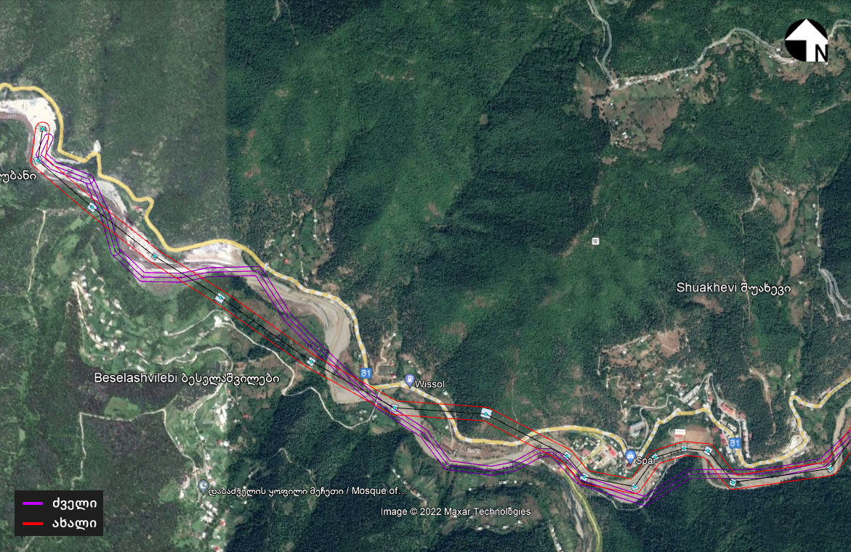

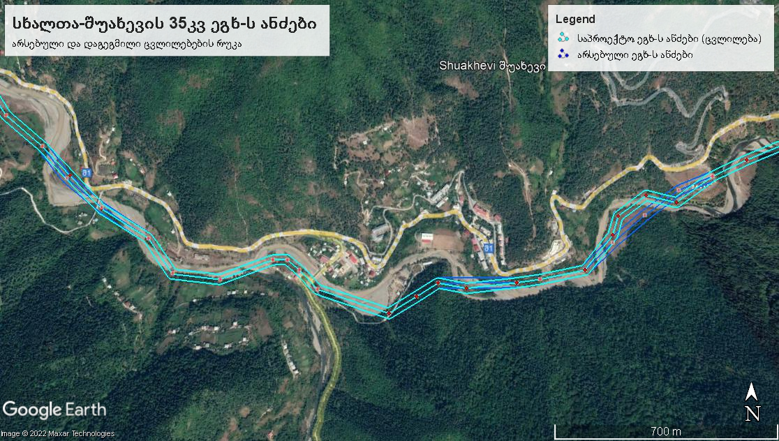
N112
N111
N116
N116 საპრ.
N115 საპრ.
N104A საპრ.
N101 საპრ.
N100 საპრ.
N99A საპრ.
N99
N99 საპრ.
N118
N117
N115
N114
N113
N110
N109
N108
N107
N106
N105
N104
N103
N102
N101
N100
სურათი 2.4.2. სხალთა - შუახევის 35 კვ ეგხ-ს არსებული და საპროექტო ხაზები (N98 და N102 ანძებს შორის მოქცეული მონაკვეთი)
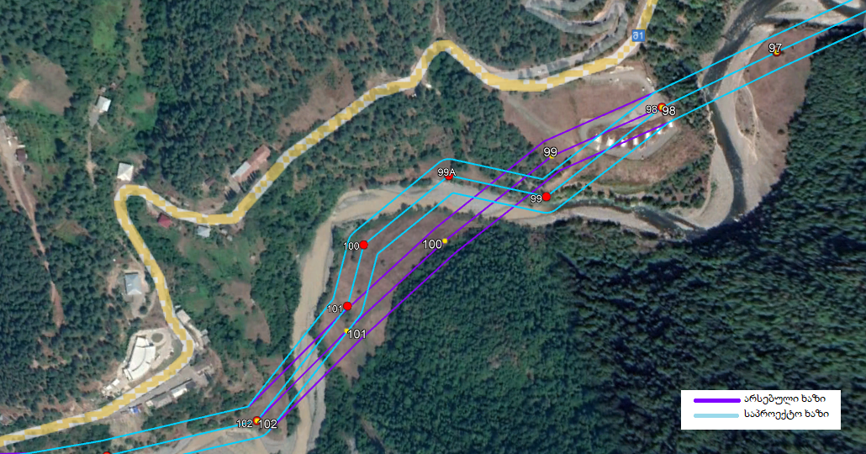
საერთო ჯამში მოცემულ მონაკვეთზე დაგეგმილია სხალთა-შუახევის ეგხ-ს შემდეგი ცვლილებები:
- N 99 ანძის 50 მ-ით გადაადგილება და კლდოვან ქანზე განთავსება (იხ. სურათი 2.4.3) საპროექტო ტერიტორიაზე არ არის მცენარეული საფარი და ნიადაგის ნაყოფიერი ფენა, ვინაიდან წარმოადგენს გრუნტის გზის პირს, მდინარიდან დაშორება შეადგენს დაახლოებით 10 მ-ს, თუმცა როგორც სურათზე 2.4.3.-ზეა ნაჩვენები ანძა მდინარის კალაპოტის ნიშნულიდან 4-5 მ-ით მაღლა, კლდოვან ქარაფზე დაიდგმება და მდინარის მიერ ანძის საძირკვლის დატბორვის რისკი გამორიცხულია;
- ამ მონაკვეთზე მოხდება N99A ანძის დამატება N 99 და N 100 ანძებს შორის, რომელიც განთავსდება უსაფრთხო წერტილზე მდინარიდან 20 მ-ის დაშორებით (იხ. სურათი 2.4.5). ვიზუალური დათვალიერებით ანძის განთავსების ადგილი გეოლოგიურად სტაბილურია და არ იკვეთება საპროექტო ანძის დაზიანების საფრთხე რაიმე ბუნებრივი კატასტროფით (წყალმოვარდნა, ეროზია, მეწყერი, ღვარცოფი და ა.შ.);
- N100 ანძა 100 მ-ით გადაადგილდება და განთავსდება მდინარის მარცხენა სანაპიროს პირველ ტერასაზე. ანძის განთავსების ადგილი მდინარიდან დაშორებულია დაახლოებით 40 მ-ით (იხ. სურათი 2.4.6). აქ არ არსებობს წყლისმიერი ეროზიით ან წყალმოვარდნებით მისი ძირის გამორეცხვის და საფუძველის დაზიანების რისკები; საპროექტო ანძა მოქცეულია კერძო საკუთრებაში არსებულ სასოფლო-სამეურნეო დანიშნულების მიწის ნაკვეთის ფარგლებში (საკადასტრო კოდი: 24.01.34.361). შესაბამისად საჭირო იქნება მწის მფლობელთან შეთანხმება შესაბამისი კანონმდებლობის მიხედვით.
- N 101 ანძა გადაადგილდება დაახლოებით 30 მ-ით, ამჟამინდელი განთავსების ანალოგიურ საინჟინრო-გეოლოგიურ პირობებში, სადაც არ არის მცენარეული საფარი (იხ. სურათი 2.4.6).

სურათი 2.4.3. სხალთა-შუახევის 35 კვ - ეგხ-ს 99 ანძა ამჟამინდელი და საპროექტო მდებარეობა
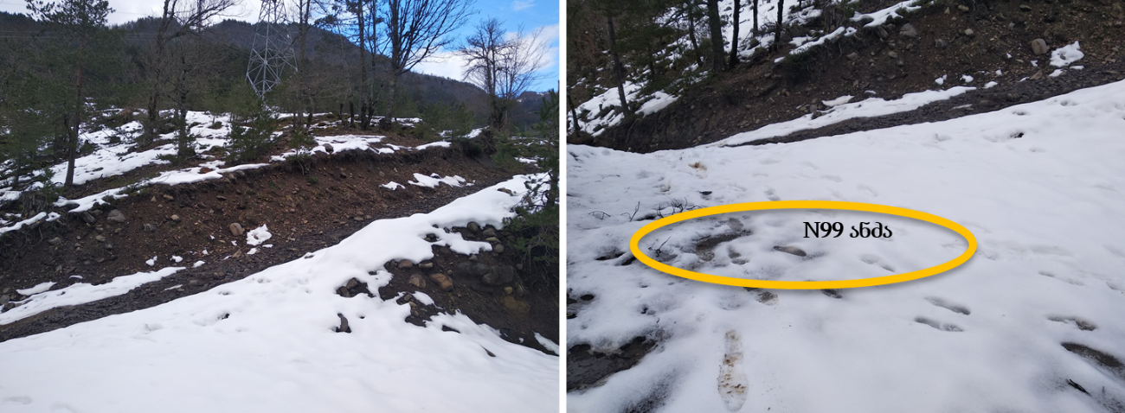
სურათი 2.4.4. სხალთა-შუახევის 35 კვ - ეგხ-ს N99 ანძის განთავსების ადგილი
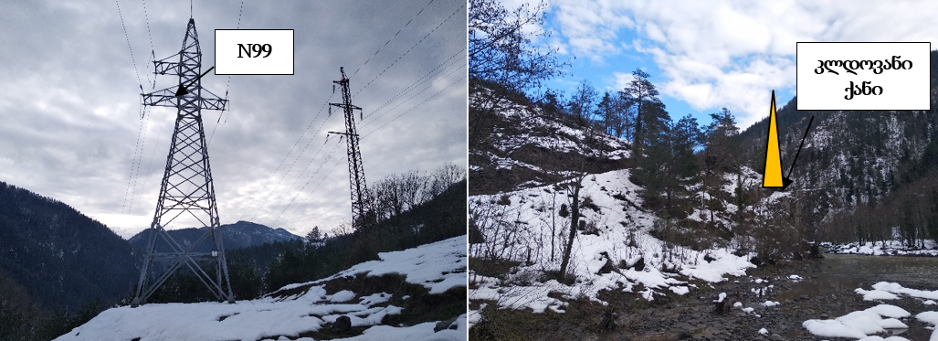
N99 ანძის შემდგომ დაგეგმილია N99A ანძის დამატება რომელიც განთავსდება მდინარის მარჯვენა ნაპირზე, მისგან 20 მ-ის დაშორებით, არსებული გრუნტის გზის მიმდებარედ, აღნიშნულ ტერიტორიაზე არ ფიქსირდება მცენარეული საფარი და ნიადაგის ნაყოფიერი ფენა. არ ვლინდება მდინარისპირა ეროზიის მონაკვეთები ან გეოლოგიური საშიშროების სარისკო ადგილები (იხ. სურათი 2.4.5).
სურათი 2.4.5. 35კვ ეგხ-ს N 99A ანძის განთავსების ადგილი
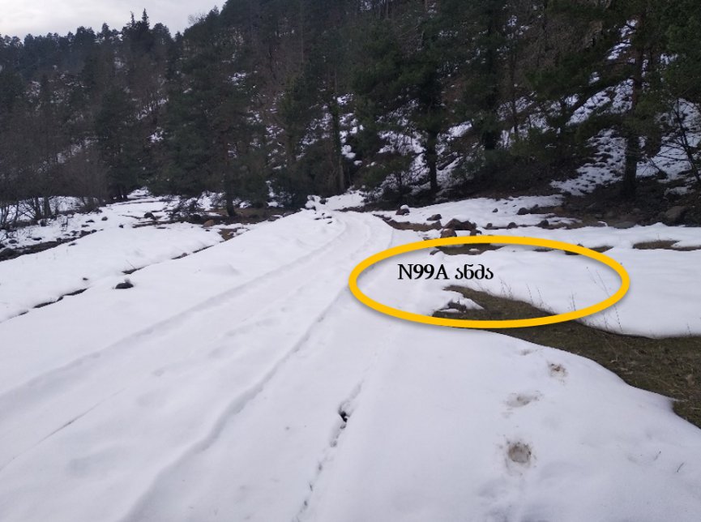

სურათი 2.4.6. 35კვ ეგხ-ს N100 და N101 ანძები გადავა სურათზე ნაჩვენებ წერტილებზე
სხალთა-შუახევი N104-105 ანძები და ახალციხე-ბათუმის 220 კვ - N240 ანძა
სხალთა-შუახევის 35კვ ეგხ-ს N104-105 ანძებსა და ახალციხე-ბათუმის 220კვ ეგხ-ს N240 ანძას შორის მოქცეული ხაზები ერთმანეთისგან დაცილებულია არის 3.2 მ (იხ. სურათი 2.4.7), ქსელის წესების მიხედვით ხაზებს შორის დაშორება საჭიროა გაიზარდოს 4 მ-მდე.
სურათი 2.4.7. სხალთა-შუახევის 35 კვ - ეგხ-ს და ახალციხე-ბათუმის 220 კვ - ეგხ
შპს „აჭარისწყალი ჯორჯია“ გეგმავს ანძა N104A-ს დამატებას, ისე რომ 35კვ ეგხ-ს სადენები გავა 220კვ ხაზის სადენების ქვევიდან რათა გაიზარდოს დაცილება მათ შორის, რითაც არსებული პრობლემა მოგვარდება და დააკმაყოფილებს „ედმწ“-ის მოთხოვნებს.
სურათი 2.4.8. სხალთა-შუახევის 35 კვ - ეგხ-ს არსებული და საპროექტო მონაკვეთები
სურათი 2.4.9. N104 A ანძის დამატების წერტილი
სხალთა-შუახევი 35 კვ N 115-116 ანძები და ბათუმი-ახალციხეს 220 კვ N243-N246 ანძები
220კვ “ახალციხე-ბათუმი“- ს ორჯაჭვა ეგხ-ს N243A-N246 ანძებთან, 220კვ ეგხ-ის განაპირა სადენი მაქსიმალურად გადახრილ მდგომარეობაში ყოფნისას გაბარიტი ირღვევა 35კვ ეგხ-ის N115 და N116 ანძებთან.
ხარვეზის აღმოსაფხვრელად მოიაზრება N243A-N246 და N115-N116 მალში ფაზათა შორისი განბჯენების გამოყენება, რითაც არსებული პრობლემა მოგვარდება და დააკმაყოფილებს „ედმწ“-ის მოთხოვნებს.
საერთო ჯამში სხალთა შუახევის 35 კვ ეგხ-ს ამ მონაკვეთზე:
- N115 - ანძის ცვლილება ხორციელდება მინიმალურად დაახლოებით 6 მ;
- N116 - ანძის ცვლილება ხორციელდება დაახლოებით 20 მ, რითაც მდინარეს დაშორდება ამდენივე მანძილით.
აღსანიშნავია რომ, ანძები მდებარეობენ საცხოვრებელ სახლებთან სიახლოვეს თუმცა დაშორება უსაფრთხოა და N115 ანძის ხაზის კიდედან შეადგენს 20 მ-ზე მეტს ხოლო N116 ანძისთვის 30 მ-ზე მეტს (35 კვ ძაბვის ეგხ-სათვის გასხვისების მანძილი შეადგენს 15 მ-ს). ანძების განთავსების ადგილები ამჟამინდელი განთავსების ანალოგიური ტიპისაა საინჟინრო-გეოლოგიური პირობების თვალსაზრისით. ცვლილების შესაბამისად მდინარის სანაპიროდან დაცილების მანძილები გაიზრდება 6 და 20 მ-ით არსებულთან შედარებით. საპროექტო ტერიტორიაზე არ არის წარმოდგენილი მცენარეული საფარი და ნიადაგის ნაყოფიერი ფენა. არ იკვეთება წყალმოვარდნის, ეროზიის, ღვარცოფისა და სხვა ტიპის ბუნებრივი საფრთხეებით დაზიანების რისკი.
აღსანიშნავია, ისიც, რომ ანძების ცვლილება ხორციელდება შპს „აჭარის წყალი ჯორჯიას“ კუთვნილი დერეფნის ფარგლებში.
სურათი 2.4.10. N115 და N 116 ანძების ცვლილების საპროექტო წერტილები
სურათი 2.4.11. N115 ანძის ცვლილების წერტილი
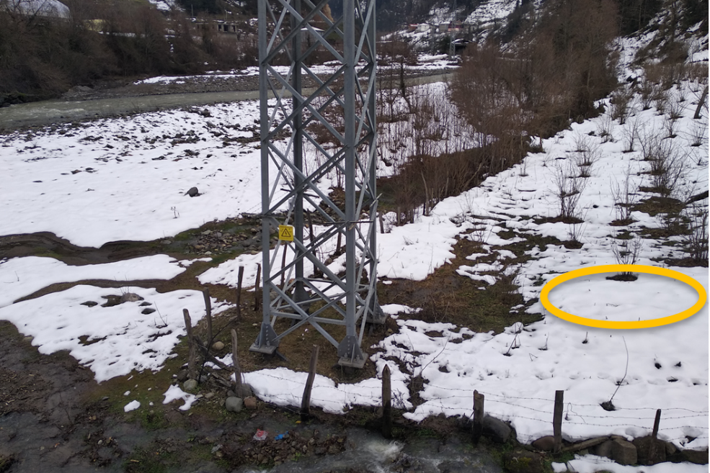
სურათი 2.4.12. N116 ანძის ცვლილების წერტილი
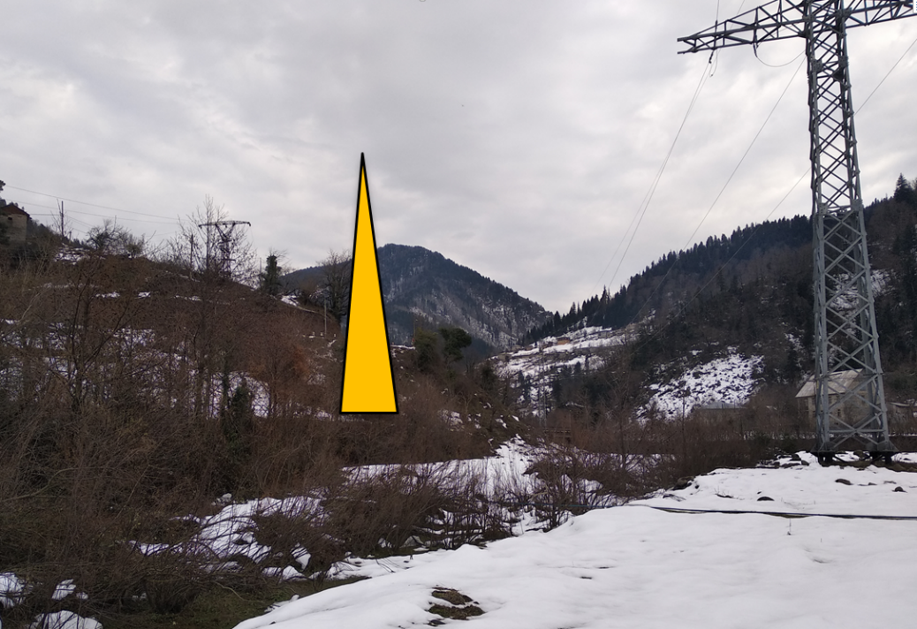

  - სამშენებლო სამუშაოები
როგორც 2.4 პარაგრაფში მოცემული ინფორმაციით ირკვევა, 35 კვ ძაბვის ეგხ-ს პროექტში შეტანილი ცვლილებების განხორციელება დიდი მოცემულობის სამშენებლო-სამონტაჟო სამუშაოების შესრულებასთან დაკავშირებული არ იქნება, კერძოდ: ცვლილებების მიხედვით დაგეგმილია 5 ანძის ახალ ადგილზე გადატან და დამატებით მოეწყობა 2 ანძა. აღსანიშნავია, რომ ეგხ მშენებლობის პროცესში დამოუკიდებელი სამშენებლო ბანაკი არ ყოფილა მოწყობილი და მშენებლობის მიზნებისათვის გამოყენებული იყო შუახევი ჰესის სამშენებლო ინფრასტრუქტურა.
სამშენებლო ბანაკის მოწყობა საჭირო არ იქნება არც დაგეგმილი ცვლილებების განხორციელებისათვის, რადგან როგორც აღინიშნა სამუშაოები იქნება მცირე მოცულობის, კერძოდ: საპროექტო ცვლილების დერეფანში შემოტანილი იქნება მხოლოდ 2 ანძის კონსტრუქციები, რომელთა დასაწყობება მოხდება კონკრეტული ანძის სამშენებლო მოედანზე. როგორც ცნობილია ანძის საძირკვლების მოწყობა ხდება წინასწარ მომზადებულ სპეციალურ კონსტრუქციებზე, რომელთა შემოტანა ხდება მზა სახით. შესაბამისად სამუშაოების შესრულებისათვის ბეტონის ხსნარის გამოყენების საჭიროება მინიმალურია და აუცილებლობის შემთხვევაში ხსნარის მომზადება მოხდება ხელით და/ან შემოტანილი იქნება ბეტონმზიდით.
როგორც აუდიტის პროცესში დადგინდა საპროექტო ცვლილების ყველა წერტილამდე არსებობს მისასვლელი გზა და შესაბამისად ახალი გზების მოწყობის საჭიროება არ არსებობს. აღნიშნული მნიშვნელოვნად ამცირებს შესასრულებელი მიწის სამუშაოების მოცულობებს. კვლევის შედეგების მიხედვით, ანძების განთავსების ადგილების რელიეფი ძირითადად სწორია და არ საჭიროებს მიწის ნიველირების დიდ სამუშაოს.
ანძის საძირკვლებისათვის თხრილების მომზადებამ მოხდება ექსკავატორის საშუალებით. ამოღებული გრუნტი დასაწყობდება ანძის სამშენებლო მოედანზე და შემდეგ სრული მოცულობით გამოყენებული იქნება უკუყრილის სახით.
როგორც 2.4 პარაგრაფშია მოცემული ნიადაგის ნაყოფიერი ფენის მოხსნა საჭირო იქნება N99A, N100 და N101 ანძების განთავსების ადგილებზე, სადაც ნაყოფიერი ფენის სისქე საშუალოდ შეადგენს 10-12 სმ. თუ გავითვალისწინებთ, რომ ერთი ანძის მონტაჟისათვის ათვისებული იქნება დაახლოებით 50-60 მ² ფართობის ტერიტორია მოსახსნელი ნიადაგის ნაყოფიერი ფენის რაოდენობა დაახლოებით იქნება 60 x 0.12 x 3 = 21.6 მ³. ნიადაგის ნაყოფიერი ფენის დასაწყობება მოხდება კონკრეტული ანძის სამშენებლო მოედანზე და ანძის მონტაჟის დამთავრების შემდეგ გამოყენებული იქნება სამშენებლო მოედნის რეკულტივაციისთვის.
მნიშვნელოვანია, რომ ანძის მოწყობა ხდება ასაკრები კონსტრუქციების გამოყენებით და საშემდუღებლო სამუშაოების შესრულებას და შედუღების აეროზოლების გავრცელებას ადგილი არ ექნება.
შესასრულებელი სამუშაოების მცირე მოცულობებიდან გამომდინარე გამოყენებული იქნება მხოლოდ შემდეგი ტექნიკა და სატრანსპორტო საშუალებები:
- ამწე - 1 ერთეული;
- სატვირთო - 1 ერთეული;
- ტრაქტორი/ექსკავატორი - 1 ერთეული;
- ბეტონმზიდი - 1 ერთი ერთეული.
სამუშაოების ჩატარების ვადად განისაზღვრება 30 დან 60 დღემდე. სამუშაოებზე დასაქმებული იქნება 10-12 ადამიანი.

- ალტერნატიული ვარიანტები
საქართველოს კანონის „გარემოსდაცვითი შეფასების კოდექსი“-ს შესაბამისად, სკოპინგის ანგარიში უნდა მოიცავდეს დაგეგმილი საქმიანობისა და მისი განხორციელების ადგილის ალტერნატიულ ვარიანტებს. წინამდებარე პარაგრაფში განხილულია შემდეგი ალტერნატიული ვარიანტები:
- არაქმედების/ნულოვანი ალტერნატივა;
- ანძების განთავსების წერტილების ალტერნატიული ვარიანტები.

  - არაქმედების ალტერნატივა / პროექტის საჭიროების დასაბუთება
სხალთა ჰესის ქვესადგურის შუახევი ჰესის ქვესადგურთან დამაკავშირებელი 35 კვ ძაბვის ეგხ-ს პროექტის განხორციელება მოხდა გარემოსდაცვითი გადაწყვეტილების და შემდგომ პროექტის ცვლილებების თაობაზე გაცემული სკრინინგის გადაწყვეტილებების საფუძველზე. წინამდებარე ანგარიშში განხილული პროექტში შეტანილი ცვლილებები განპირობებულია გადაუდებელი აუცილებლობით, კერძოდ: 35 კვ ძაბვის ეგხ-ს პროექტის თავდაპირველი ვარიანტი და შემდგომ 2019 და 2020 წლებში პროექტში შეტანილი ცვლილებები შეთანხმებული იყოს ყველა დაინტერესებულ მხარესთან, მათ შორის ბათუმი-ახალციხეს 220 კვ ძაბვის ეგხ-ს პროექტზე მომუშავე ჯგუფთან და შესაბამისი კონსულტაციების საფუძველზე მიღებული იყო ოპტიმალური საპროექტო გადაწყვეტები.
მიუხედევად აღნიშნულისა, 220 კვ ძაბვის ეგხ-ს მშენებლობის პროცესში პროცესში გამოვლინდა 35 კვ ძაბვის ეგხ-სთან შეუსაბამობა რამდენიმე მონაკვეთზე და იმისათვის, რომ ელექტროგადამცემმა ხაზებმა დააკმაყოფილონ თანამედროვე უსაფრთხოების ნორმები და კანონმდებლობის მოთხოვნები, საჭიროა განხორციელდეს 35 კვ ძაბვის ეგხ-ს 5 ანძის ადგილომონაცვლეობა და 2 ახალი ანძის დამატება. აღნიშნული ცვლილებების განხორციელების შემთხვევაში უზრუნველყოფილი იქნება ხაზების სადენებს შორის დაცილების მანძილები არანაკლებ 4 მ.
თუ გავითვალისწინებთ, დღეს არსებული მდგომარეობით 220 კვ ძაბვის და 35 კვ ძაბვის ელექტროგადამცემი ხაზების სადენებს შორის არსებული დაცილების მანძილები არ შეესაბამება მოქმედ სტანდარტებს და არსებობს ავარიული ინციდენტების მაღალი რისკები, რაც შეიძლება დაკავშირებული იყოს გარემოზე და ადამიანის ჯანმრთელობაზე ნეგატიური ზემოქმედების რისკებთან, პროექტის არაქმედების ალტერნატიული ვარიანტი არ არის მისაღები.

  - საპროექტო ანძების განთავსების წერტილების ალტერნატივები
აღსანიშნავია, რომ საპროექტო ცვლილების მონაკვეთზე ელექტროგადამცემი ხაზების დერეფანი ხასიათდება რთული რელიეფით. ამასთანვე როგორც 220 კვ ძაბვის, ასევე 35 კვ ძაბვის ეგხ უკვე აშენებულია და ანძების განთავსების ადგილები შერჩეული უნდა იქნას ისე, რომ მინიმუმამდე იყოს შემცირებული ახალი დერეფნის ათვისების საჭიროება. გამომდინარე აღნიშნულიდან, ალტერნატიული ადგილების შერჩევა მოხდა არსებული ხაზის დერეფანში ან უშუალოდ მის სიახლოვეს.
სხალთა-შუახევის 35 კვ ეგხ-ს N99 ანძა 50 მ-ით გადაადგილება და კლდოვან ქანზე განთავსება (იხ. სურათი 2.4.3) საპროექტო ტერიტორიაზე არ არის მცენარეული საფარი და ნიადაგის ნაყოფიერი ფენა, ვინაიდან წარმოადგენს გრუნტის გზისპირს, მდინარიდან დაშორება შეადგენს დაახლოებით 10 მ-ს, თუმცა როგორც სურათზე 2.4.3.-ზეა ნაჩვენები ანძა მდინარის კალაპოტიდან 4-5 მ-ის კლდოვან ქარაფზე დაიდგმება და მდინარის მიერ ანძის დაზიანების საშიშროება არ არის. როგორც სურათზე 2.4.3 ნაჩვენებია ანძისათვის შერჩეულია უკიდურესი კლდოვანი მდინარის განაპირა წერტილი, საიდანაც არ ირღვევა მდინარიდან დაშორების მანძილი, ანძას არ ექმნება მდინარისმიერ საფრთხე, არ არის მცენარეული და ნიადაგური საფარი, რაც ამ შემთხვევაში საუკეთესო ალტერნატივაა, იქიდან გამომდინარე, რომ ეგხ-ს უსაფრთხო მანძილის შენარჩუნებაა საჭირო სხვა წერტილებთან შედარებით (მაგ: 99 ანძის ამჟამინდელი მდებარეობიდან 30 მ-ით მდინარისკენ განთავსება არ ზრდის მანძილს და არ იქმნება უსაფრთხო დაცილება იხ. სურათი 3.2.1.). ამავდროულად განხილული ალტერნატივა დაწუნებულია ამ ტერიტორიაზე ნიადაგური და მცენარეული საფარის არსებობითაც.
სურათი 3.2.1. 99 ანძის განთავსების ალტერნატივა
N99A
N 99A ანძა დაემატება N 99 და N 100 ანძებს შორის, რომელიც განთავსდება უსაფრთხო წერტილზე მდინარიდან 20 მ-ის დაშორებით, აღნიშნული ანძისათვის შერჩეულია არსებული გრუნტის გზის მომიჯნავე წერტილი (იხ. სურათი 2.4.5), აღსანიშნავია, რომ ამ ტერიტორიაზე 20 მ -თ მდინარის გასწვრივ შესაძლებელია მისი წინ გადატანა ან უკან დახევა, რაც ისევ ანალოგიური სენსიტიურობის მქონე წერტილებად გვევლინება გარემოს დაცვის თვალსაზრისით, წარმოადგენს გრუნტის გზის მომიჯნავე ტერიტორიას, არ არის ნიადაგური საფარი და მცენარეულობა, აქედან გამომდინარე გადაწყვეტილება მიღებული იქნა ისევ უსაფრთხოების ნორმების დაცვისათვის ოპტიმალური წერტილი - ამჟამინდელი შერჩეული მდებარეობა. ამ ადგილას არ იკვეთება საპროექტო ანძის დაზიანების საფრთხე რაიმე ბუნებრივი კატასტროფით (წყალმოვარდნა, ეროზია, მეწყერი, ღვარცოფი და ა.შ.);
N 100 ანძის 100 მ-ით გადაადგილება და მდინარის ალუვიონზე განთავსება, თუმცა ანძის განთავსების ადგილი მდინარიდან დაშორებულია დაახლოებით 40 მ-ით (იხ. სურათი 3.2.2 და 2.4.6). აქ არ არსებობს წყლისმიერი ეროზიით ან წყალმოვარდნებით მისი ძირის გამორეცხვის და საფუძველის დაზიანების რისკები, ანძა დაშორებული იქნება უსაფრთხო მანძილით არსებული ბათუმი-ახალციხის ეგხ-დან. რაც შეეხება მის განთავსების ალტერნატივას (იხ. სურათი 3.2.2.), ის მაქსიმალურად მიახლოებულია მდინარესთან და აღარ იქმნება უსაფრთხო დაშორება ბათუმი-ახალციხისა და სხალთა-შუახევის ეგხ-ებს შორის. ალტერნატივების განთავსების წერტილები გარემოსდაცვითი კუთხით ანალოგიურად განიხილებიან: არცერთ ტერიტორიაზე არ არის მცენარეული საფარი, ხოლო ნიადაგური საფარი გააჩნია ორივე ადგილს.
სურათი 3.2.2. 100 ანძის განთავსების ალტერნატივა
N 101 ანძა გადაადგილდება დაახლოებით 30 მ-ით, ამჟამინდელი განთავსების ანალოგიურ საინჟინრო-გეოლოგიურ პირობებში, სადაც არ არის მცენარეული საფარი (იხ. სურათი 3.2.3 და 2.4.6). ალტერნატივა 2 ის შემთხვევაში ანძა მდინარეს უახლოვდება და ამავდროულად არ იქმნება უსაფრთხო დაშორება ეგხ-ებს შორის.

სურათი 3.2.3. 101 ანძის განთავსების ალტერნატივა
შპს „აჭარისწყალი ჯორჯია“ გეგმავს ანძა N104A-ს დამატებას, ისე რომ 35კვ გადამცემი ხაზის სადენები გავა 220კვ ხაზის სადენების ქვევიდან რათა გაიზარდოს გაბარიტი ანძებს შორის, როგორც პროექტის აღწერაში აღინიშნა ანძა დაიდგმება მდინარის მიერ წარმოქმნილ კუნძულზე, სადაც ერთგვაროვანი გარემოა საინჟინრო და გარემოსდაცვითი კუთხით ანძის განთავსების ალტერნატივების განხილვა აზრს მოკლებულია ვინაიდან კუნძულზე წერტილებს შორის სხვაობა თითქმის არ არსებობს, ხოლო შერჩეული წერტილი ოპტიმალურია უსაფრთხოების მოთხოვნების მიმართ ( იხ. სურათები 2.4.8-2.4.9.).
სხალთა შუახევის 35 კვ ეგხ-ს N115 - ანძის ცვლილება ხორციელდება მინიმალურად დაახლოებით 6 მ, ხოლო N116 - ანძის ცვლილება ხორციელდება დაახლოებით 20 მ, რითაც მდინარეს დაშორდება ამდენივე მანძილით.
N 115 ანძის ცვლილება ძალიან უმნიშვნელოა, იგი შორდება მდინარეს 6 მ-ით და წარმოადგენს ოპტიმალურ წერტილს ცვლილებისთვის, საწინააღმდეგო მიმართულებით, მდინარისკენ ანძის გადაწევით იგი ძალიან მიუახლოვდება მდინარის აქტიურ კალაპოტს და გაზრდის რისკს, ხოლო შერჩეულ შემთხვევაში გაიზრდება მდინარიდან და არსებული 220 კვ ეგხ-დან დაშორების მანძილი.
ანალოგიური შეიძლება ითქვას N 116 ანძაზე იგი 20 მ-ით შორდება მდინარეს არსებული წერტილიდან და შერჩეული წერტილი წარმოადგენს ოპტიმალურს, გარემოს დაცვისა და ელექტროუსაფრთხოების ნორმების თვალსაზრისით, ამ 2 ანძის განთავსების ტერიტორიაზე არ არსებობს ნიადაგის ნაყოფიერი ფენა და მცენარეული საფარი წარმოდგენილი არ არის.

- საქმიანობის განხორციელების გარემოს ფონური მდგომარეობა და მასზე ზემოქმედების რისკები
  - ატმოსფერული ჰაერის ხარისხი და ხმაურის გავრცელების დონეები
ეგხ-ის დერეფანში ატმოსფერულ ჰაერის ხარისხზე და აკუსტიკურ ფონზე ნეგატიური ზემოქმედების მნიშვნელოვანი სტაციონარული წყაროები წარმოდგენილი არ არის. ზემოქმედებას ადგილი აქვს მხოლოდ მობილური წყაროების (ავტოტრანსპორტი) მოძრაობასთან დაკავშირებით. შესაბამისად ატმოსფერული ჰაერის დაბინძურებას ან ხმაურის ზენორმატიულ გავრცელებას ადგილი არ აქვს.
დაგეგმილი ცვლილების განხორციელებისათვის საჭირო მცირე მოცულობის სამუშაოების გათვალისწინებით, სამშენებლო ბანაკის მოწყობა დაგეგმილი არ არის და შესაბამისად ატმოსფერული ჰაერის ხარისხზე და აკუსტიკურ ფონზე ზემოქმედების სტაციონარული წყაროები წარმოდგენილი არ იქნება.
მშენებლობის ფაზაზე მიწის მასშტაბური სამუშაოების შესრულება არ იქნება საჭირო, ყველა ანძის ტერიტორიამდე არსებობს მისასვლელი გზა, ანძების განთავსების რელიეფი სწორია და არ საჭიროებს მიწის ნიველირების დიდ სამუშაოს, იგეგმება ერთეული მძიმე ტექნიკის გამოყენება, რომლებიც საჭირო იქნება არსებული ანძების დასაშლელად, დამატებით 2 ახალი ანძის რკინის კონსტრუქციების მისატანად და ასაწყობად. აღსანიშნავია, რომ ანძების კონსტრუქციები დაიშლება/აეწყობა და არ იქნება საშემდუღებლო სამუშაოები. ანძების ფეხები განთავსდება ბეტონის ანკერებზე. გამომდინარე აქედან ბეტონის სამუშაოები ძალზე მცირეა და საჭიროების შემთხვევაში შემოტანილი იქნება მზა სახით.
საპროექტო ცვლილებების მიხედვით, საპროექტო ეგხ-ის დერეფნის მნიშვნელოვანი ცვლილება არ ხდება, ცვლილებების განხორციელება მოხდება დროის მოკლე პერიოდში. გამომდინარე იქედან, რომ დაგეგმილი ცვლილებები დიდი მოცულობის სამშენებლო სამუშაოების შესრულებას არ ითვალისწინებს, ატმოსფერული ჰაერის ხარისხზე და აკუსტიკურ ფონზე ზემოქმედების რისკები საბაზისო პროექტთან შედარებით იქნება დაბალი.
N 115 და N 116 ანძებიდან დაახლოებით 30 მეტრში მდებარეობს საცხოვრებელი სახლები, იქიდან გამომდინარე, რომ სამშენებლო სამუშაო ჯამში მაქსიმუმ 60 დღეზეა გათვალისწინებული თითოეული ანძის მოსაწყობად საშუალოდ 7 – 8 დღე იქნება საჭირო, ზემოქმედების დრო ძალიან მოკლევადიანია და შეუძლებელია გამოიწვიოს საშუალო ან მაღალი დონის ზემოქმედება მოსახლეობასა და გარემოზე. ამაზე მიუთითებს ისიც, რომ არსებული ანძების მშენებლობის პრაქტიკაში არ ყოფილა მოსახლეობის შეწუხების ფაქტები. დანარჩენი ანძების წერტილებიდან მოსახლეობა საკმაოდ დაშორებულია, შეწუხებისა და ჯანმრთელობაზე ზემოქმედების რისკები არ არსებობს.
შემარბილებელი ღონისძიებების განხორციელების შემთხვევაში შესაძლებელი იქნება ატმოსფერული ჰაერის ხარისხზე და აკუსტიკურ ფონზე ზემოქმედების რისკების მინიმუმამდე შემცირება, ასეთ შემთხვევაში ზემოქმედების დონე იქნება ძალიან დაბალი.

  - გეოლოგიურ გარემოზე ზემოქმედება
საკვლევი ტერიტორია წარმოადგენს შავშეთის ქედის ჩრდილოეთ ნაწილს, წარმოდგენილს მთების სისტემით, რომლებიც მკვეთრად ციცაბოდ ეშვებიან მდინარეთა კალაპოტებისაკენ. საკვლევი ტერიტორიის გეოლოგიურ აგებულებაში მონაწილეობენ ზედა ეოცენის ვულკანოგენური ქანები. ისინი იჭერენ საკვლევი ტერიტორიის მთელ ნაწილს და წარმოდგენილი არიან ადიგენისა (F2 3ad) და ღორჯომის (F2 3gr) წყებებით.
ადიგენის წყება ძირითადად აგებულია წვრილნატეხოვანი ვულკანოკლასტური და ტერიგენული ნალექებით. მნიშვნელოვან როლს თამაშობენ აგრეთვე მსხვილნატეხოვანი და მასიური ვულკანოგენური ქანები. იშვიათად გვხვდებიან მერგელების და კირქვების შრეები. ვულკანოგენური ქანები წარმოდგენილი არიან სუბტუტე ბაზალტებით, ტრაქიბაზალტებით, ტრაქიანდეზიტებით, დელენიტებითა და კირტუტე რქატყუარიანი ანდეზიტებით. უკანასკნელები უმეტესად გავრცელებული არიან მდ. ჩირუხისწყლის ზეობაში, სადაც სჭარბობენ მსხვილნატეხოვანი და მასიური ვულკანოგენური ქანები.
ღორჯომის წყება თანხმობით აგრძელებს ადიგენის წყებას. ამ წყების ქანებით აგებულია აჭარისწყლის სინკლინის მთელი მულდა. ღორჯომის წყება თითქმის მთლიანად აგებულია მასიური და უხეშნატეხოვანი ვულკანოგენური წარმონაქმნებით, რომელთა შემადგენლობა ანალოგიურია ადიგენის წყებაში შემავალი იგივე სახის ქანებისა.
პალეოგენური ნალექების საერთო სიმძლავრე აჭარაში აღწევს 5-6 კმ-ს, აქედან ზედა ეოცენის სიმძლავრე 2.0-2.5 კმ-ის ფარგლებშია, მაქსიმალური სიმძლავრეები დადგენილია რეგიონის ჩრდილო-დასავლეთ ნაწილში, ხოლო მინიმალური სამხრეთ-აღმოსავლეთ ნაწილში.
საკვლევ ტერიტორიაზე საკმაოდ ფართოდაა გავრცელებული თანამედროვე მეოთხეული ნალექები. ისინი ძირითადად წარმოდგენილნი არიან დელუვიური (dQIV), ალუვიური (aQIV), და მცირე რაოდენობით პროლუვიური (pQIV) ნალექებით.
დელუვიური ნალექები ძირითადად გავრცელებულია მთის ფერდობებზე და მის ქვემო, მთისძირა ნაწილებში გრავიტაციული ნაყარის სახით. ნალექები ხშირ შემთხვევაში წარმოდგენილი არიან თიხნარებითა და მასში დედო ქანების ნატეხების ჩანართებით. ნატეხების ზომების მერყეობის დიაპაზონი საკმაოდ ფართოა, წვრილ ღორღიდან ზოგჯერ ლოდების სიდიდემდე. ცვალებადია ასევე ჩანართების რაოდენობრივობა. არის ადგილები სადაც დელუვიური ნალექები გვხვდება სუფთა ღორღის, ნაშალისა და ლოდნარის სახით. დელუვიური ნალექების სიმძლავრეს გააჩნია ცვალებადობის ფართო დიაპაზონი, რამდენიმე სმ-დან ათეულ მეტრამდე.
ალუვიური ნალექები ერთ-ერთ ძირითად როლს ასრულებს საკვლევი ტერიტორიის ამგები გრუნტებს შორის. საპროექტო ანძების მნიშვნელოვანი ნაწილი განთავსებულია სწორედ ალუვიური გენეზისის გრუნტებზე. ალუვიური, ანუ მდინარეული ნალექები გავრცელებულია მდინარის კალაპოტში და მის მიმდებარე ტერიტორიაზე, ტერასებზე. ნალექები ძირითადად წარმოდგენილია ხრეშით, ქვარგვალებითა და ლოდებით. ხშირად მსხვილნატეხოვანი გრუნტები შევსებულია ქვიშისა და ხრეშის ნარევით. იშვიათად თიხნარით. მდინარის გასწვრივ მდებარე ტერასები ბუნებრივადაა შემკვრივებული, ხშირად ტერასებზე ალუვიური ნალექები ზემოდან გადაფარულია დელუვიური თიხნარითა და ქვიშით.
საპროექტო არეალის გეოლოგიური აგებულება
როგორც ზემოთ ავღნიშნეთ, საკვლევი ტერიტორიის გეოლოგიურ აგებულებაში მონაწილეობენ ზედა ეოცენის ვულკანოგენური ქანები, რომლებიც უმეტეს შემთხვევაში ზემოდან გადაფარულია დელივიურ-ალუვიურ-პროლუვიური გენეზისის გრუნტებით.
უბნის გეოლოგიურ აგებულებაში მონაწილეობას ღებულობენ დელუვიური, ალუვიური და ძირითადი ვულკანოგენური ქანები.
- ფენა 1-ის ტექნოგენური ნაყარი გრუნტი წარმოდგენილია მექანიკურად დაშლილი, ვულკანოგენური ქანების ღორღის, ნატეხებისა და ზოგჯერ ლოდების ნარევით, მათი სიმძლავრე 2.0-2.5 მ-ის ფარგლებშია და ძირითადად გავრცელებულია ტრასის საწყის და ბოლო უბნებში.
- ფენა 2-ის დელუვიური გენეზისის თიხნარი დედო ქანების ნატეხების ჩანართებით ნახევრად მყარი კონსისტენციის, ღია ყავისფერი, სიმძლავრე 0.0-4.0 მ-ის ფარგლებში მერყეობს, გავრცელებულია უბნის თითქმის მთელ ტერიტორიაზე.
- ფენა 3-ის დელუვიური გენეზისის თიხნარი რბილპლასტიკური კონსისტენციის, ყავისფერი, სიმძლავრე 0.7-1.5 მ-ის ფარგლებშია. გადაკვეთილია მხოლოდ 2 ჭაბურღილში (##67, 68);
- ფენა 4-ის დელუვიური გენეზისის მსხვილნატეხოვანი ნაშალი გრუნტი, ლოდნარის ჩანართებით, თიხნარის შემავსებლით. სიმძლავრე 0.00-4.00 მ-ის ფარგლებშია, გავრცელებულია უბნის მთელ ტერიტორიაზე.
- ფენა 5-ის ალუვიური გენეზისის კაჭარ-კენჭნარი ლოდების ჩანართებით, ხრეშისა და ქვიშის შემავსებლით. სიმძლავრე 0.0-4.0 მ-ის ფარგლებში მერყეობს, გავრცელებულია მთელ ტერიტორიაზე მდინარის კალაპოტისა და მის მიმდებარე ტერიტორიაზე.
- ფენა 6-ის დელუვიური გენეზისის კაჭარ-კენჭნარი ლოდების ჩანართებით, თიხნარის შემავსებლით. სიმძლავრე 0.0-4.0 მ-ის ფარგლებშია და გავრცელებულია მთელ ტერიტორიაზე ძირითადად მდინარის ტერასულ ნაწილში.
- ფენა 7-ის ძირითადი, კლდოვანი გრუნტი, ძლიერ დანაპრალიანებული, გამოფიტული, ნაწილობრივ გათიხებული ვულკანოგენური ქანები, სიმძლავრე 0.0-4.0 მ-ის ფარგლებშია, გავრცელებულია მთელ საკვლევ ტერიტორიაზე, განსაკუთრებით მდ. სხალთის ხეობაში.
- ფენა 8-ის ძირითადი, კლდოვანი გრუნტი, შედარებით საღი, სუსტად დანაპრალიანებული ვულკანოგენური ქანები, სიმძლავრე 0.0-4.0 მ-ის ფარგლებშია, გავრცელებულია მთელ საკვლევ ტერიტორიაზე, განსაკუთრებით მდ. აჭარისწყლის ხეობაში.
როგორც ითქვა, საპროექტო ცვლილებით განსაზღვრული ანძების განთავსების ადგილები გეოლოგიურად სტაბილურია (გარდა N104A), მდინარეების ნაპირებიდან უსაფრთხო დაცილების მანძილები დაცულია და საშიში გეოდინამიკური პროცესების გააქტიურების რისკები პრაქტიკულად არ არსებობს. ანძების განთავსების ადგილებზე საშიში გეოდინამიკური პროცესების (მეწყერი, ეროზია) თვალსაზრისით მაღალი რისკის უბნები წარმოდგენილი არ არის. აქვე უნდა აღინიშნოს, რომ ყველა ანძა განთავსებული იქნება მდ. აჭარისწყლის ხეობის დაბალ ნიშნულებზე პირველ ან მე-2 ტერასაზე, სადაც თოვლის ზვავების რისკები პრაქტიკულად არ არსებობს.
ჩატარებული საველე კვლევების პროცესში დათვალიერდა ანძების არსებული და საპროექტო განთავსების წერტილები, რითაც შეიძლება ითქვას, რომ არ ფიქსირდება რაიმე ბუნებრივი საფრთხის განვითარების მაღალი რისკის უბნები, რამაც შესაძლოა ზიანი მოუტანოს ანძებს და მათ უსაფრთხო ოპერირებას. აღსანიშნავია მხოლოდ ახალი N104A დამატებითი ანძის განთავსების წერტილი, რომელის განთავსება დაგეგმილია მდინარის მიერ წარმოქმნილ კუნძულზე, სადაც მდინარე 2 ტოტად მიედინება და შუაში იქცევს საპროექტო ანძის განთავსების წერტილს. მართალია N104A ანძის საძირკვლის დაფუძნება გათვალისწინებულია ძირითად კლდოვან ქანებზე, მაგრამ წყალდიდობის დროს შესაძლო ზემოქმედებისაგან დაცვის მიზნით, მიზანშეწონილია სპეციალური დაცვის ღონისძიებების განხორციელება. წინასწარი მოსაზრების მიხედვით, ანძის განთავსება დაგეგმილია რკინაბეტონის კოლონებზე (იხილეთ სურათი 4.2.1.), კერძოდ: ძირითად კლდოვან ქანებზე ქვაბულში მოეწყობა მონოლითური რკინაბეტონის საძირკველი, შემდეგ მოეწყობა მონოლითური რკინაბეტონის კოლონები. ამ კოლონებზე მონტაჟდება ანძა. კოლონის სიმაღლე უნდა აღემატებოდეს წყლის მაქსიმალურ დონეს.
N104A ანძის განთავსების ტერიტორიაზე დაგეგმილია საინჟინრო-გეოლოგიური კვლევის ჩატარება და კვლევის შედეგების მიხედვით, მიღებული იქნება საბოლოო გადაწყვეტილება ანძის კონსტრუქციის და მისი დაზიანებისაგან დაცვის ღონისძიებების თაობაზე, რაც ასახული იქნება გზშ-ს ანგარიშში.
სურათი 4.2.1. მდინარის კალაპოტში ანძის მოწყობის წინასწარი საპროექტო გადაწყვეტა
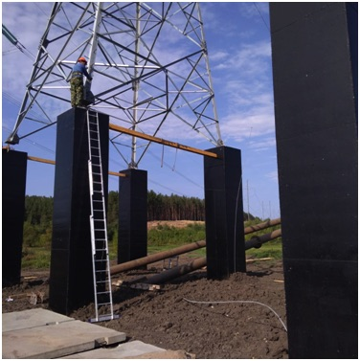

  - ზემოქმედება ბიოლოგიურ გარემოზე
    - საკვლევი რეგიონის მცენარეულობის დახასიათება
შუახევის მუნიციპალიტეტი მდებარეობს აჭარის ქვაბულის ფიზიკურ-გეოგრაფიულ რაიონში. იგი შემოსაზღვრულია აჭარა-იმერეთის, არსიანისა და შავშეთის ქედებით. ოროგრაფიული დახშულობის გამო, აჭარის ქვაბული მცირე რაოდენობით ტენს იღებს, აჭარა-გურიის ზღვისკენ პირმიქცეული ფერდობებისგან განსხვავებით. იგი დასავლეთ საქართველოს ყველაზე მშრალი კუთხეა. ნაკლებად ტენიანი კლიმატი მცენარეულობის შემადგენლობაზე მკვეთრად აისახება - აქ შემცირებულია ტენისმოყვარული კოლხური მარადმწვანე მცენარეულობა და გაძლიერებულია სიმშრალისმოყვარული ხმელთაშუაზღვისპირული მცენარეულობა (მარუაშვილი, 1964).
საქართველოს გეობოტანიკური დარაიონების სქემის მიხედვით, აჭარის ქვაბული მოქცეულია დას. საქართველოს გეობოტანიკური არეს ფარგლებში არსებულ მცირე კავკასიონის ოლქის აჭარა-გურიის გეობოტანიკურ რაიონში. გეობოტანიკური რაიონი მოიცავს მცირე კავკასიონის დასავლურ ნაწილს (აჭარა, გურია, იმერეთის უკიდურესი სამხრეთ-დასავლური ნაწილი). რაიონის აღმოსავლური საზღვარი მთა მეფისწყაროს მერიდიანზე გადის. რაიონის მცენარეული საფარი გამოირჩევა ფიტოცენოლოგიური მრავალფეროვნებით და რელიქტური სახეობების სიმრავლით. ცენოზების სახეობრივი შემადგენლობა და განაწილება იცვლება როგორც ჰორიზონტალურად (ზღვისგან დაშორების მიხედვით), ისე ჰიფსომეტრიულად (ზღვის დონიდან სიმაღლის ცვალებადობის მიხედვით) (ქვაჩაკიძე, 2010).
რაიონში წარმოდგენილი მცენარეული სარტყლიანობის სამი ტიპი - ტყის, სუბალპური და ალპური. არ არის წარმოდგენილი სუბნივალური სარტყელი და მისთვის დამახასიათებელი მცენარეულობა. ტყის სარტყელში, თავის მხრივ, გამოიყოფა 3 ქვეტიპი: - შერეული ფართოფოთლოვანი ტყე, წიფლნარი ტყე და მუქწიწვოვანი ტყე. შერეული ფართოფოთლოვანი ტყის ქვესარტყელი ვრცელდება თითქმის ზღვის დონიდან მოყოლებული 1 000 - 1 100 მ სიმაღლემდე. აქ წარმოდგენილია როგორც პოლიდომინანტური, ისე ბიდომინანტური ფართოფოთლოვანი ასოციაციები. ტყის შემქმნელი ძირითადი სახეობებია წიფელი (Fagus orientalis), წაბლი (Castanea sativa), რცხილა (Carpinus betulus), კოლხური მუხა (Quercus hartwissiana), მურყანი (Alnus glutinosa subsp. barbata), რომელთაც ერთეულების სახით ერევათ ისეთი სახეობები, როგორებიცაა ცაცხვი (Tilia begoniifolia), ლეკა (Acer platanoides), თელა (Ulmus glabra). ზოგან ფოთლოვან ტყეში შერეულია ნაძვიც (Picea orientalis). ქვეტყეში დომინირებს კოლხური მარადმწვანე ბუჩქნარი (Rhododendron ponticum, Prunus laurocerasus, Ilex colchica, Hedera colchica). ასევე წარმოდგენილია ფოთოლმცვენი ბუჩქებიც (Vaccinium arctostaphylos, Rhododendron luteum). ამ ზონაში წარმოდგენილია რამდენიმე ენდემური ხის და ბუჩქის სახეობა (Rhododendron ungernii, Rh. smirnowii, Epigaea gaultheroides და სხვ.). წიფლნარი ქვესარტყელი ვრცელდება ზღ. დ 1 000-1 100 მეტრიდან 1 500 მეტრამდე, თუმცა ზღვისკენ პირმიქცეულ მაკრო-ფერდობებზე წიფელი სუბალპურ ზონამდე ადის (მაგ. გურიაში). წიფლის ქვესარტყელში ჩართულია წიწვოვანი ფორმაციებიც (ნაძვნარები, სოჭნარები, ფიჭვნარები). სამხრეთის ექსპოზიციის ფერდობებზე ზოგან წარმოდგენილია ჭოროხის მუხისგან (Quercus djorochensis = Quercus petraea subsp. iberica) შექმნილი მუხნარები. ქვეტყეში გვხვდება იგივე მარადმწვანე და ფოთოლმცვენი სახეობები, რომლებიც შერეული ფართოფოთლოვანი ტყეების ქვესარტყლისთვისაა დამახასიათებელი (იხ. შერეული ფართოფოთლოვანი ტყის ქვესარტყელი). მუქწიწვოვანი ტყეების ქვესარტყელი ვრცელდება ზღ. დ. 1500-1550 მ-დან 1800-1850 მ-მდე და შექმნილია ნაძვისა (Picea orientalis) და სოჭისგან (Abies nordmaniana). ქვეტყეში გვხვდება კოლხური ტყეებისთვის დამახასიათებელი ზემოთჩამოთვლილი მარადმწვანე და ფოთოლმცვენი სახეობები (ქვაჩაკიძე, 2010). როგორც აღინიშნა, აჭარის ქვაბულში, აჭარა-გურიის მთების ზღვისკენ მიქცეული ფერდობებისგან განსხვავებით, შედარებით მშრალი ჰავაა (მარუაშვილი, 1964). მშრალი ჰავის პირობებში, აჭარისწყლის ხეობის სამხრეთ ფერდობებზე განვითარებულია ფიჭვნარები და მუხნარ-ფიჭვნარები საკმელას (Cistus salviifolius) ქვეტყით. ასეთი ცენოზები საქართველოს მასშტაბით გვხვდება მხოლოდ აჭარის ქვაბულსა და აფხაზეთში (კეცხოველი, 1960; საქართველოს ფლორა, ტ. VIII, 1983; აბდალაძე & ბაცაცაშვილი, 2019).
სუბალპური სარტყელი ვრცელდება ზღ. დ. 1 800 – 2 500 მ სიმაღლემდე. აქ წარმოდგენილია მაღალმთის ტყის ფორმაციები ნაძვნარების, სოჭნარების, ფიჭვნარების და ტანბრეცილი წიფლნარების სახით. შედარებით მცირე ფართობებზე ვრცელდება არყნარები და მაღალმთის ნეკერჩხლიანები (Acer heldreichii subsp. Trautvetteri). აქვე წარმოდგენილია კოლხეთისა და კოლხეთ-ლაზისტანის ენდემური სახეობებისგან - პონტოს მუხისა (Quercus pontica) და მედვედევის არყისგან (Betula medwedewii) შექმნილი გაუვალი რაყები, რომლებიც ზოგჯერ დაბლა, ტყის სარტყელში ეშვებიან. ბუჩქნარი ფორმაციებიდან აქ გვხვდება დეკიანები (Rhododendron caucasica), მოცვიანები (Vaccinium arctostaphylos, V. myrtillus) და ღვიის (Juniperus communis, J. sabina) რაყები. ბალახოვანი ცენოზებიდან აღსანიშნავია სუბალპური მაღალბალახეულობა კოლხური სახეობების (Inula magnifica, Tanacetum macrophyllum) ფართო მონაწილეობით, ასევე მარცვლოვან-ნაირბალახოვანი მდელოები შემდეგი ფორმაციებისს სახით - ნამიკრეფიანები (Agrostis capillaris, A. vinealis), ნემსიწვერიანები (Geranium gymnocaulon), ფრინტიანები (Anemone narcissiflora subsp. Fasciculata). შედარებით ნაკლებადაა წარმოდგენილი სიმშრალის მოყვარული ძიგვიანები (Nardus stricta) (ქვაჩაკიძე, 2010).
ალპური სარტყელი გამოსახულია მხოლოდ იმ მწვერვალებზე, რომელთა სიმაღლეც 2 500 მეტრს აჭარბებს. აქ წარმოდგენილია მარცვლოვან-ნაირბალახოვანი მდელოების სხვადასხვა ვარიანტები. ბუჩქნარებიდან გვხვდება დეკიანები ჩრდილოეთ ექსპოზიციის ფერდობებზე (ქვაჩაკიძე, 2010).
ფლორისტული კვლევის მეთოდოლოგია. წინამდებარე პარაგრაფში წარმოდგენილი ინფორმაცია, სამუშაოების განხორციელების არეალში ფლორისა და მცენარეულობის შესახებ, ეფუძნება ლიტერატურული მიმოხილვასა და საველე კვლევის შედეგებს. შესრულებული კვლევის მიზანი იყო ანძების გადაადგილების არეალში მცენარეთა სახეობების, სენსიტიური ჰაბიტატების და მნიშვნელოვანი ღირებულების მქონე (საქართველოს ან საერთაშორისო წითელ ნუსხებში მყოფი, ენდემური ან რელიქტური) მცენარეული საფარის გამოვლენა.
ფლორისტული შეფასება მოიცავდა ორ კომპონენტს: საკვლევ ტერიტორიაზე არსებული ჰაბიტატების მცენარეულის დეტალური ნუსხების შედგენას და მცენარეულის ინვენტარიზაციას საკვლევ ტერიტორიაზე არსებულ ჰაბიტატებში შემთხვევითი წესით დანიმუშებულ 10x10 მ ზომის ნაკვეთში. გარდა ამისა, მონაცემები შეგროვდა მარშრუტული მეთოდითაც. მცენარეთა სახეობების იდენტიფიკაციასა და ნუსხების შედგენასთან ერთად განისაზღვრა საფრთხის და ენდემურობის სტატუსები შესაბამისი სახეობებისთვის. ასეთი სახეობების გავრცელებაზე ინფორმაცია შევიდა დანიმუშებული ნაკვეთების მცენარეულ ნუსხებში. ნაკვეთებში მცენარეთა სახეობრივი მრავალფეროვნების ინვენტარიზაციასთან ერთად მოხდა თითოეული სახეობის დაფარულობის წილის განსაზღვრა მცენარეთა საერთო პროექციულ დაფარულობაში. სახეობის დაფარულობის განსაზღვრისთვის გამოყენებულ იქნა ბრაუნ-ბლანკეს შეფასების სისტემა და მისი შესაბამისი სახეობათა პროცენტული დაფარულობის შკალა (Braun-Blanquet, 1965; Conklin & Meinzholt, 2004; Bonham, 2013; Peet & Roberts, 2013).
შენონ-ვინერის და ივენესის ინდექსებით (Shannon-Wiener index, Evenness) დანიმუშებულ ნაკვეთებში მცენარეთა სახეობების პროცენტული დაფარულობების და სახეობათა ჯამური რიცხვოვნობის ანალიზის საფუძველზე განისაზღვრა მცენარეთა ეკოლოგიაში ფართოდ გამოყენებადი მახასიათებლები, როგორიცაა სახეობათა სივრცითი განაწილება თანასაზოგადოებაში (იხ. ცხრ. 4.3.1.1). წითელი ნუსხის და ენდემური სახეობებისთვის მოხდა სახეობების შეხვედრიანობის განსაზღვრა, რომელიც გამოითვლება დანიმუშებული ნაკვეთების იმ რაოდენობის, სადაც კონკრეტული სახეობა გვხვდება, ფარდობით დანიმუშებული ნაკვეთების სრულ რაოდენობასთან. მაგ.: თუ კაკალი გვხვდება დანიმუშებული 20 ნაკვეთიდან მხოლოდ 2-ში, მაშინ კაკლის შეხვედრიანობის ინდექსი (F_{i}) ტოლია 2/20=0.1. რაც უფრო ახლოა ინდექსი 1-თან მით მაღალია სახეობის შეხვედრიანობა (Elzinga et al., 1998; Hill et al., 2005).
მცენარეთა სახეობრივი იდენტიფიკაცია მოხდა „საქართველოს ფლორის“ (Ketzkhoveli, Gagnidze, 1971-2001) და სხვა არსებული ფლორისტული ნუსხების (Dimitreeva 1959; Czerepanov, 1995; Gagnidze, 2005) მიხედვით. ტაქსონომიური მონაცემები და სახეობათა ნომენკლატურის ვალიდურობა გადამოწმდა მცენარეთა ტაქსონომიის საერთაშორისო მონაცემთა ბაზაში (The Plant List Vers. 1.1, 2013). საკვლევ ტერიტორიაზე არსებულ ჰაბიტატის ტიპებში სახეობათა გავრცელების ფლორისტული და გეობოტანიკური მახასიათებლები დაზუსტდა საქართველოს ტყეებზე და მცენარეულ საფარზე არსებული წყაროებით (კეცხოველი, 1960; გიგაური, 2000; Doluchanov, 2010, Akhalkatsi, Tarkhnishvili, 2012). მცენარეთა სახეობებისთვის საფრთხის კატეგორიების განსაზღვრა მოხდა საქართველოს წითელი ნუსხის (2021) მიხედვით (Georgian Biodiversity Database).
ცხრილი 4.3.1.1. ფლორისტიკაში გამოყენებადი მცენარის სახეობათა პროექციული დაფარულობების განსაზღვრის შკალების და პროექციული დაფარულობის პროცენტული მაჩვენებლის ურთიერთკავშირი: ტრადიციული „ბრაუნ-ბლანკეს “შკალა; კონსერვატიული „დომინის“ შკალა; დომინის მოდიფიცირებული ე.წ. „კარაჯინას“ შკალა; და მცენარეულის ანალიზისთვის ა.შ.შ.-ში ფართოდ გამოყენებადი „კაროლინას“ და „ახალი ზელანდიის“ შკალები (Peet & Roberts, 2013).
დაფარულობის არეალი | ბრაუნ-ბლანკე | დომინი | კარაჯინა | კაროლინა | ახალი ზელანდია
ერთი ინდივიდი | r | + | + | 1 | 1
მცირე, მეჩხერად განაწილებული | + | 1 | 1 | 1 | 1
0–1% | 1 | 2 | 1 | 2 | 1
1–2% | 1 | 3 | 1 | 3 | 2
2–3% | 1 | 3 | 1 | 4 | 2
3–5% | 1 | 4 | 1 | 4 | 2
5–10% | 2 | 4 | 4 | 5 | 3
10–25% | 2 | 5 | 5 | 6 | 3
25–33% | 3 | 6 | 6 | 7 | 4
33–50% | 3 | 7 | 7 | 7 | 4
50–75% | 4 | 8 | 8 | 8 | 5
75–90% | 5 | 9 | 9 | 9 | 6
90–95% | 5 | 10 | 9 | 9 | 6
95–100% | 5 | 10 | 10 | 10 | 6
საველე კვლევის შედეგები. საველე კვლევა განხორციელდა 2022 წლის 11 იანვარს. გამომდინარე იქიდან, რომ მონაცემების აღება განხორციელდა ზამთარში - არა-სავეგეტაციო პერიოდში, ბალახოვანი მცენარეების სახეობრივი სიმდიდრის სრულფასოვანი აღრიცხვა ვერ მოხერხდა.
ელექტროგადამცემი ხაზის ანძების გადაადგილების მონაკვეთები ექცევიან მუხნარ-ფიჭვნარი და დეგრადირებული ჭალის ტყის არეალებში, ასევე სასოფლო-სამეურნეო მიწებზე. ადგილზე წარმოდგენილი მცენარეული თანასაზოგადოებები ევროპის ბუნების ინფორმაციული სისტემის (European Nature Information System), EUNIS-ის ჰაბიტატების კლასიფიკაციის მიხედვით განეკუთვნებიან 3 ტიპის ჰაბიტატს:
- G4.7 – ფიჭვნარი ტყე (Pinus sylvestris) აციდოფილური მუხის სახეობების შერევით
- G1.1 - ჭალისა და სანაპირო ტყე
- FB.4 - ვენახები
რუკა 4.3.1.1. ჰაბიტატები და ანძების განთავსების არსებული (ნარინჯისფერი) და დაგეგმილი (წითელი) წერტილები (დაბა შუახევის მისადგომებთან)
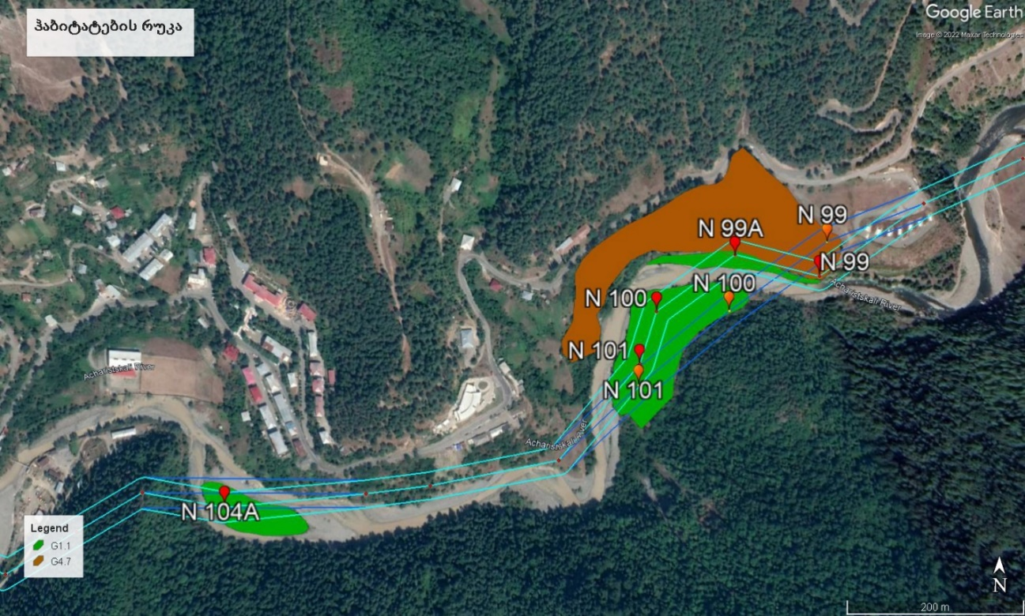

რუკა 4.3.1.2. ჰაბიტატები და ანძების განთავსების არსებული (ნარინჯისფერი) და დაგეგმილი (წითელი) წერტილები (სოფ. ბესელაშვილების მისადგომებთან)
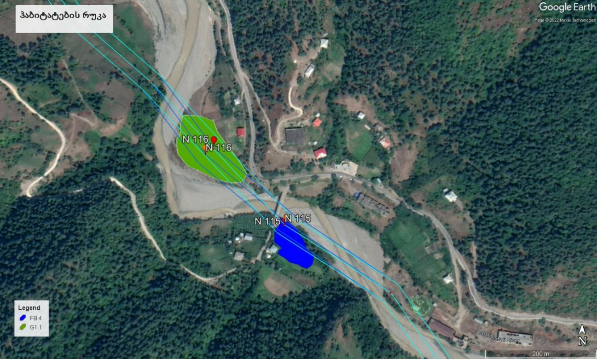
ანძა N 99-ის გადაადგილება იგეგმება G4.7 ჰაბიტატში. აქ წარმოდგენილია მუხნარ-ფიჭვნარი (Pinus sylvestris subsp. Hamata + Quercus petraea subsp. Iberica) ტყე სალბისფოთოლა საკმელას (Cistus salviifolius) ქვეტყით. ეს არის მდ. აჭარისწყლის მარჯვენა ნაპირი, ავტომაგისტრალასა და მდინარეს შორის არსებული ფერდობი. კორომი ვარჯგახსნილია და დაბალი წარმადობისაა (V ბონიტეტი). შეინიშნება ძოვების და ჭრების კვალი. აღნიშნულ ჰაბიტატში აღრიცხული მცენარეებიდან არც ერთი არ განეკუთვნება ეროვნული ან საერთაშორისო გარემოსდაცვითი კანონმდებლობით დაცულ სახეობას. იგივე ითქმის ჰაბიტატზეც. თუმცა საყურადღებოა ის გარემოება, რომ ეს კონკრეტული ცენოზი - ფიჭვნარი ტყე საკმელას ქვეტყით საქართველოს მასშტაბით მხოლოდ შიდა აჭარასა და აფხაზეთში გვხვდება (კეცხოველი, 1960; საქართველოს ფლორა, ტ. VIII, 1983; აბდალაძე & ბაცაცაშვილი, 2019). შესაბამისად, შესაძლოა მომავალში გახდეს ეროვნული კანონმდებლობით დაცული ჰაბიტატი და საჭიროებს მოფრთხილებას. საშუალოდ სენსიტიური ჰაბიტატია. ჰაბიტატისთვის დამახასიათებელი მცენარეების სრული ნუსხა იხილეთ ცხრილში 4.3.1.2.
ცხრილი 4.3.1.2. G4.7 (ფიჭვნარი ტყე (Pinus sylvestris) აციდოფილური მუხის სახეობების შერევით) ჰაბიტატში ჩატარებული ფლორისტული ინვენტარიზაციის ნუსხა. ფოტოზე მწვანედ მოჩანს Cistus salviifolius-ის პოპულაცია
სანიმუშო კვადრატში მცენარეთა %-ლი დაფარულობა: 40 |  | 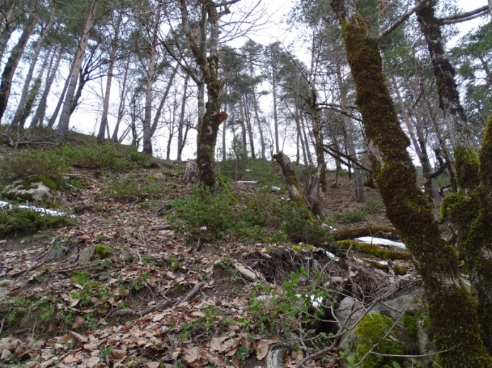
№ | ლათინური სახელწოდება | ქართული სახელწოდება | %-ლი დაფარულობა | შენიშვნები
 | ხე-მცენარეები
1 | Pinus sylvestris var. hamata | კავკასიური ფიჭვი | 4
2 | Quercus petraea subsp. iberica | ქართული მუხა | 2
 | ბუჩქები და ლიანები
3 | Cistus salviifolius | სალბისფოთოლა საკმელა | 4
4 | Cytisus hirsutissimus | ბეწვიანი ტყის ცოცხი | 1
5 | Hedera helix | ჩვ. სურო | 1
6 | Juniperus communis | ჩვეულებრივი ღვია | 1
 | ბალახოვნები
7 | Festuca drymeja | მთის წივანა | 1
8 | Carex sylvatica | ისლი | 1
9 | Dorycnium graecum |  | 1
13 | Asplenium adiantum-nigrum |  | 2
12 | Cyclamen coum subsp. Caucasicum | ყოჩივარდა | 1 | წითელი ნუსხის სახეობა
15 | Fragaria vesca |  | 1
11 | Helleborus caucasicus | ხარისძირა | 1
10 | Pteridium tauricum | ეწერის გვიმრა | 1
16 | Securigera sp. | ყვავისფრჩხილა | 1
14 | Sedum album |  | 2
ანძების - N 100, N 101 და N 106 გადაადგილება, ასევე ანძების - N 99A და N 104A-ს ჩამატება იგეგმება მდინარის პირველ ტერასაზე, სადაც განვითარებულია უკიდურესად დეგრადირებული ჭალის ტყეები ან ტყის ნაშთები (G1.1 - ჭალისა და სანაპირო ტყე). ტერიტორიაზე ცოტაა ზრდასრული ხეები. ჭალის ხე-მცენარეები ძირითადად ახალგაზრდა ამონაყრის სახითაა წარმოდგენილი. ტერიტორია გამოიყენება საქონლის საძოვრად. ჰაბიტატში აღრიცხული მცენარეებიდან არც ერთი არ განეკუთვნება ეროვნული ან საერთაშორისო გარემოსდაცვითი კანონმდებლობით დაცულ სახეობას, თუმცა აქ ცალკეული ინდივიდების სახით იზრდება ოთხმტვრიანიანი იალღუნი (Tamarix tetrandra), რომელიც ოფიციალური წყაროებით საქართველოს მასშტაბით მხოლოდ აჭარისწყლის ხეობიდან და აფხაზეთიდანაა ცნობილი და შესაბამისად, საჭიროებს მოფრთხილებას. G1.1 ჰაბიტატს იცავს ევროკავშირის ჰაბიტატების დირექტივა. საშუალოდ სენსიტიური ჰაბიტატია. ჰაბიტატისთვის დამახასიათებელი მცენარეების ნუსხა იხილეთ ცხრილში 4.3.1.3.
ცხრილი 4.3.1.3. G1.1 (ჭალისა და სანაპირო ტყე) ჰაბიტატში ჩატარებული ფლორისტული ინვენტარიზაციის ნუსხა. ფოტოზე მოჩანს ძლიერ დეგრადირებული ჭალის ფრაგმენტი
სანიმუშო კვადრატში მცენარეთა %-ლი დაფარულობა: 70 |  | 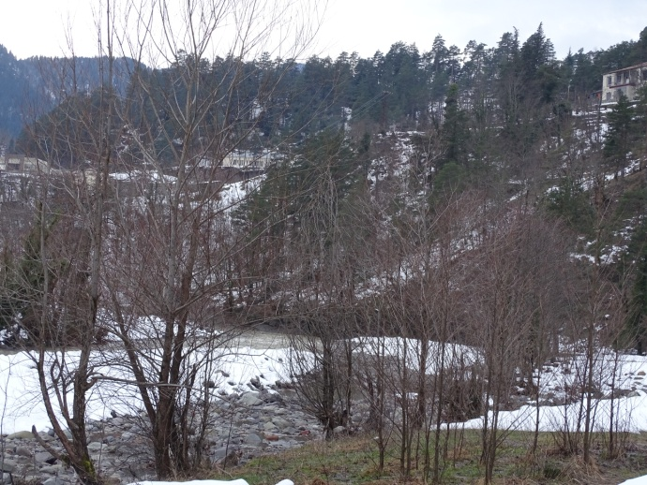
№ | ლათინური სახელწოდება | ქართული სახელწოდება | %-ლი დაფარულობა | შენიშვნები
 | ხე-მცენარეები
1 | Alnus glutinosa subsp. Barbata | მურყანი | 4
2 | Salix alba | წნორი | 3
3 | Pinus sylvestris var. hamata | ფიჭვი | 2
 | ბუჩქები და ლიანები
4 | Rubus sp. | მაყვალი | 1
5 | Smilax excelsa | ეკალღიჭი | 1
6 | Hedera helix | ჩვ. სურო | 1
7 | Pyracatha coccinea | ჩიტავაშლა | 1
8 | Tamarix tetrandra | ოთხმტვრიანიანი იალღუნი | 1
 | ბალახოვნები
9 | Verbascum sp. | ქერიფქლა | 1
ანძა N 115-ის გადაადგილება იგეგმება ვენახის ტერიტორიაზე, სადაც გაშენებულია ვაზი (FB.4 ჰაბიტატი).
სურათი 4.3.1.1. ჰაბიტატი FB.4 (ვენახი) და ანძა N 115
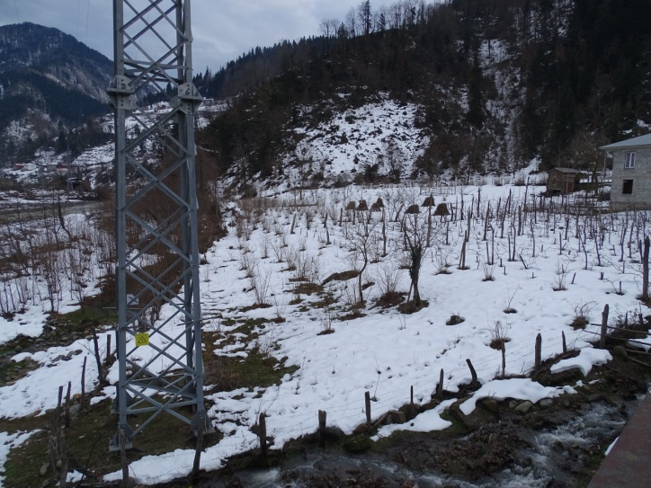 | 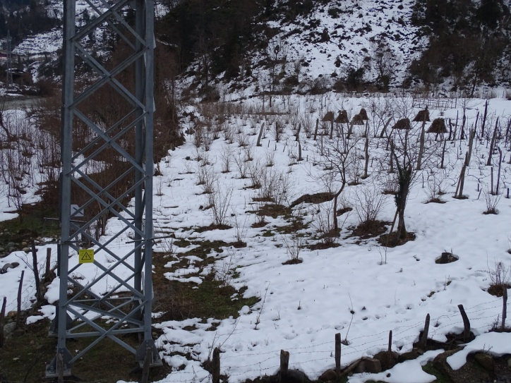
ზემოქმედების შეფასება. ანძების გადატანის სამუშაოების განხორციელება იგეგმება ანთროპოგენული ზემოქმედებით მნიშვნელოვნად სახეცვლილ ჰაბიტატებში. ჭალის ჰაბიტატი (G1.1) დაცულია ევროკავშირის კანონმდებლობით. რაც შეეხება საკმელიან მუხნარ-ფიჭვნარ ტყეს, იგი არ წარმოადგენს ოფიციალურ კანონმდებლობით დაცულ ჰაბიტატს, თუმცა ლიტერატურულად ცნობილია ამ მცენარეული ასოციაციის შეზღუდული გავრცელება საქართველოს მასშტაბით.
ანძების გადაადგილება-ჩამატების წერტილები არ ხვდება ეროვნული სატყეო სააგენტოს კუთვნილებაში არსებულ ტყის ფონდის ფარგლებში (იხ. რუკები 4.3.1.3.; 4.3.1.4.; 4.3.1.5.).

რუკა 4.3.1.3. სახელმწიფო ტყის ფონდის საზღვრები და არებული და დაგეგმილი ანძების განთავსების წერტილები საპროექტო ცვლილების მონაკვეთზე
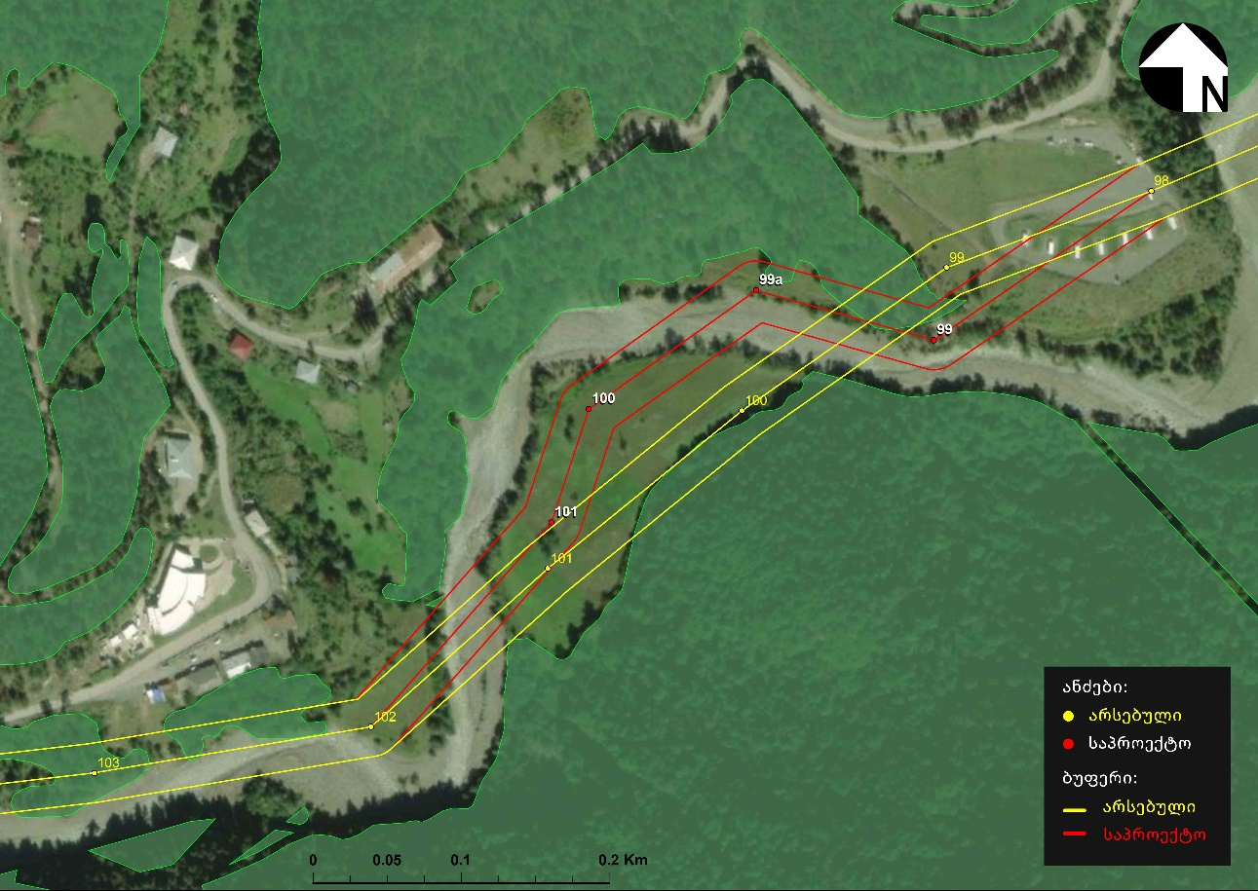
რუკა 4.3.1.4. სახელმწიფო ტყის ფონდის საზღვრები და არებული და დაგეგმილი ანძების განთავსების წერტილები საპროექტო ცვლილების მონაკვეთზე
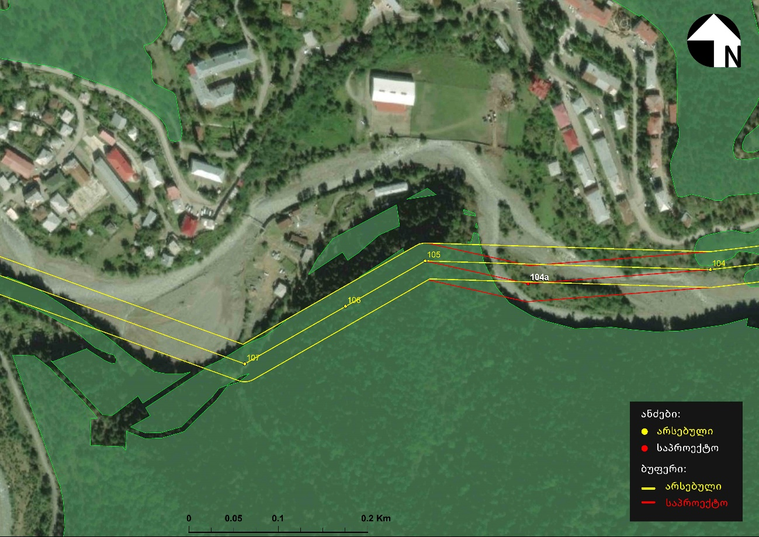
რუკა 4.3.1.5. სახელმწიფო ტყის ფონდის საზღვრები და არებული და დაგეგმილი ანძების განთავსების წერტილები საპროექტო ცვლილების მონაკვეთშზე
საველე კვლევის დროს, აღირიცხა საქართველოს წითელი ნუსხით დაცული მხოლოდ ერთი სახეობა - ყოჩივარდა (Cyclamen coum subsp. Caucasicum), რომელიც აქა-იქ იზრდებოდა ფიჭვნარ ტყეში.
გამომდინარე აქედან, ტერიტორია მცენარეული მრავალფეროვნების თვალსაზრისით, წარმოადგენს საშუალოდ სენსიტიურ ზონას.
ცხრილი 4.3.1.4. საპროექტო არეალში აღრიცხული წითელი ნუსხის სახეობები
№ | ლათინური სახელწოდება | ქართული სახელწოდება | საქართველოს წითელი ნუსხა | IUCN
1 | Cyclamen coum subsp. Caucasicum (K.Koch) O.Schwarz | ყოჩივარდა | NT (გადაშენების საფრთხესთან ახლოს მყოფი) | NE
დასკვნები
- სამუშაოების დროს ზემოქმედება უმეტესად შეეხება ჭალის დეგრადირებულ ტყეს (G1.1 - ჭალისა და სანაპირო ტყე), შედარებით ნაკლებად აჭარისწყლის მარჯვენა ფერდობებზე განვითარებულ მუხნარ-ფიჭვნარ ტყეებს (G4.7);
- კლვევის შედეგების მიხედვით, ანძების გადაადგილება-ჩამატების წერტილები არ ხვდება ეროვნული სატყეო სააგენტოს კუთვნილებაში არსებულ ტყის ფონდის ფარგლებში და შესაბამისად სატყეო ფონდის ტერიტორიებიდან მცენარეული სფარის ამოღებას ადგილი არ ექნება;
- ზოგადად შეიძლბა ითქვას, რომ პროექტის ცვლილებას დაქვემდებარებული ანძების განთავსების ტერიტორიებზე მცენარეული საფარი არ არის წარმოდგენილი, მაგრამ მათ მოწყობის პროცესში შესაძლებელია ადგილი ქონდეს მიმდებარე ტერიტორიებზე არსებული ერთეული ეგზემპოლიარების დაზიანებას, მათ შორის რამდენიმე ძირი ფიჭვი, მუხა, მურყანი, საკმელას ბუჩქები და მოზარდ-აღმონაცენი. ცალკეული სახეობის რაოდენეოები დაზუსტებული იქნება გზშ-ს ფაზაზე;
- მოსალოდნელია ჰაბიტატების მცირდი ფრაგმენტაცია და დროებითი დანაკარგი. ჰაბიტატების მუდმივი დანაკარგი მოსალოდნელი არ არის;
- მოსალოდნელია სამუშაოების შედეგად ტერიტორიის მცირედი რუდერალიზაცია, რასაც შესაძლოა მოყვეს ზემოქმედება განცდილ ადგილებზე სარეველა და ეგზოტური (მათ შორის ინვაზიური) მცენარეების დასახლება;
შემარბილებელი ღონისძიებები
- მშენებლობის დაწყებამდე მოხდება ჭრას დაქვემდებარებული მცენარეული საფარის აღრიცხვა და შედეგები აისახება გზშ-ს ანგარიშში;
- დაცული უნდა იყოს სამშენებლო დერეფნის საზღვრები და არ უნდა მოხდეს სამუშაოების განსახორციელებელი არეალის თვითნებურად გაფართოება;
- სამუშაოების დასრულების შემდეგ, ტერიტორიიდან გატანილ უნდა იქნეს ნარჩენი;
- უნდა მოხდეს დამაბინძურებელი ნივთიერებების (ნავთობპროდუქტები, ცემენტი) კონტროლი და გარემოში მათი გავრცელების თავიდან აცილება სამუშაო პროცესების დროს.

    - ფაუნა
წინამდებარე პარაგრაფში წარმოდგენილია აჭარის ავტონომიურ რესპუბლიკაში, შუახევის და ხულოს მუნიციპალიტეტების ტერიტორიებზე არსებული „შუახევი-სხალთას შემაერთებელი 35კვ-იანი საჰაერო ელექტროგადამცემი ხაზის, ცვლილების ფარგლებში განხორციელებული ფაუნისტური კვლევის შედეგები (იხ. რუკა 4.3.2.1).
პროექტის ფარგლებში დაგეგმილია არსებული ხაზის მინიმალური ცვლილება, კერძოდ: 5 ანძის (N 99, N 100, N 101, N 115, N 116) გადაადგილება და 2 ანძის (N 104 და N 105 შორის; N 99 და N 100 შორის) დამატება, რაც ვერანაირად ვერ გამოიწვევს ფაუნის სახეობებზე მნიშვნელოვან ზემოქმედებას, რადგან არ იგეგმება ჰაბიტატების გადაგვარება ან/და ფრაგმენტაცია, არსებული ანძები გადაიწევს და განთავსდება ანალოგიური ან მსგავსი ტიპის ჰაბიტატებზე, სადაც არ ვხვდებით ფაუნის სახეობებისთვის კრიტიკული მნიშვნელობის ჰაბიტატებს. საპროექტო დერეფანში წარმოდგენილია უმეტესად მოდიფიცირებული და ასევე ბუნებრივი ჰაბიტატები.
ჰაბიტატები განისაზღვრა EBRD, 2014 PR14-ის კატეგორიების და კრიტერიუმების მიხედვით.
- მოდიფიცირებული ჰაბიტატები
- ბუნებრივი ჰაბიტატები
- კრიტიკული ჰაბიტატები
პროექტით გათვალისწინებული საქმიანობის მომცველი ტერიტორია და მისი მიმდებარე ტერიტორიებიც არ წარმოადგენს ფაუნის (განსაკუთრებით წითელი ნუსხის და სტანდარტულ ფორმაში მოცემულ) სახეობებისთვის კრიტიკული მნიშვნელობის ჰაბიტატს, აქედან გამომდინარე საპროექტო სამუშაოები მათ საარსებო არეალს საფრთხეს ვერ შეუქმნის.
ზემოქმედების ზონაში არსებული ტიპის ჰაბიტატები საპროექტო ზონაში და შემოგარენში მრავლად გვხვდება.
რუკა 4.3.2.1. საპროექტო ტერიტორია
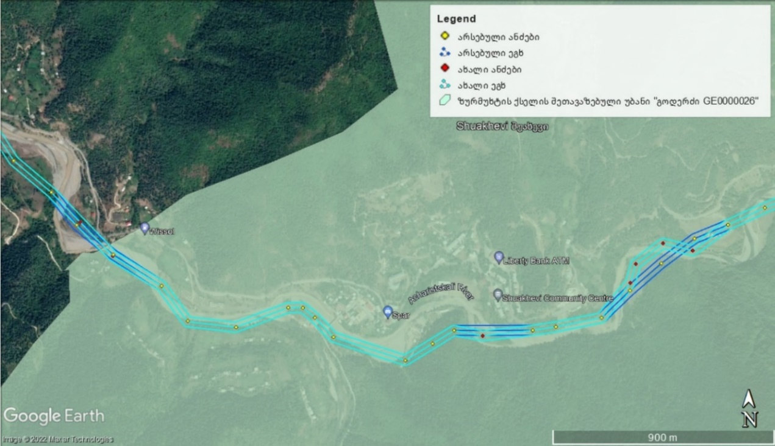
აღსანიშნავია, რომ საპროექტო ტერიტორიის უმეტესი ნაწილი მოქცეულია ზურმუხტის ქსელის „Goderdzi GE0000026“ შეთავაზებული საიტის ფარგლებში, რომლის სტატუსიც განაპირობა არსებულ ტერიტორიაზე წარმოდგენილმა 10 ტიპის ჰაბიტატმა, 2 სახეობის მცენარემ და 39 სახეობის ფაუნის წარმომადგენელმა.
სამშენებლო სამუშაოებისას გარკვეული მინიმალური სახის ზემოქმედება იქნება ფაუნაზე, თუმცა პროექტის ტიპიდან გამომდინარე, საიტის სტანდარტულ ფორმაში მოცემულ სახეობებს გადაშენების ან შემცირების საფრთხე არ შეექმნებათ, ასევე არ მოხდება ჰაბიტატების ფრაგმენტაცია.
ზურმუხტის ქსელის „Goderdzi GE0000026“ შეთავაზებული უბნის ფარგლებში 35 კვ ძაბვის ეგხ-ს პროექტის განხორციელების მიზანშეწონილობის შესაბამისობის შეფასების ანგარიში 2019 წელში განხორციელებული ცვლილების სკრინინგის ანგარიშთან ერთად წარდგენილია საქართველოს გარემოს დაცვისა და სოფლის მეურნეობის სამინისტროში.
კვლევის მიზანი. აღსანიშნავია, რომ დაგეგმილი პროექტის ფარგლებში საველე კვლევები განხორციელდა 2022 წლის იანვრის თვეში (გამოყენებულია ასევე 2021 წლის აპრილის და ოქტომბრის თვეებში ჩვენ მიერ ჩატარებული სამონიტორინგო კვლევები), რომლის ძირითად მიზანს წარმოადგენდა საკვლევ ტერიტორიაზე ცხოველთა სახეობრივი შემადგენლობის დადგენა, მობინადრე ცხოველებისთვის მნიშვნელოვანი ადგილსამყოფლების გამოვლენა. მშენებლობისა და ექსპლუატაციის პროცესში ცხოველთა მრავალფეროვნებაზე შესაძლო ზემოქმედების განსაზღვრა და შემარბილებელი ღონისძიებების შემუშავება. განსაკუთრებული ყურადღება ექცევა საქართველოს კანონმდებლობით და საერთაშორისო ხელშეკრულებებით დაცულ სახეობებს (წითელ ნუსხებში შეტანილი და სხვა საკონსერვაციო სტატუსის მქონე სახეობები). ასევე ადგილობრივი მოსახლეობისთვის მნიშვნელოვან და ტურისტებისთვის საინტერესო სახეობებს. ფაუნის კვლევის შედეგები დაფუძნებულია ლიტერატურულ მონაცემებზე, პროფესიულ გამოცდილებაზე, საკვლევი ტერიტორიის ფარგლებში განხორციელებული საველე სამუშაოების დროს მოპოვებულ მონაცემებზე.
კვლევის მეთოდოლოგია. კვლევის დროს გამოყენებულია ძირითადად მარშრუტული მეთოდი. ხეობის გასწვრივ ტრანსექტზე, ვიზუალურად ფიქსირდებოდა და ირკვეოდა ყველა შემხვედრი სახეობა. ასევე ფიქსირდებოდა ცხოველქმედების ნიშნები: კვალი, ექსკრემენტები, სოროები, ბუმბული, ბეწვი და ა.შ. ასევე განხორციელდა ცხოველთა სახეობების გავრცელების ექტრაპოლაცია ლანდშაფტური კუთვნილებიდან გამომდინარე და ამის დახმარებით განისაზღვრა რა სახეობები შეიძლება არსებობდნენ საკვლევ ტერიტორიაზე. ადგილმდებარეობის თავისებურებებიდან გამომდინარე, როგორია მათი დანიშნულება ცალკეული სახეობებისთვის - იყენებენ მას სანასუქედ, თავშესაფრად, წყლის სიახლოვიდან და დასახლებული პუნქტების სიახლოვიდან გამომდინარე და სხვ.
საველე კვლევის დროს ჩატარებული ფაუნისტური კვლევის მეთოდები
 | მეთოდი
მსხვილი და საშუალო ზომის ძუძუმწოვრები | ძუძუმწოვრები აღრიცხვა ხდება ნაკვალევით 1-5 კმ-ს მარშრუტებზე და ტრანსექტებზე, ასევე ვიზუალურად, ფოტოაპარატით დაფიქსირება, როგორც დღისით ასევე ღამით.  სახეობის იდენტიფიკაცია ცხოველქმედების ნიშნების მიხედვით (ფუღურო, სორო, ბუნაგი, კვალი, ექსკრემენტები, ბეწვი). [შენიშვნა: კვლევის მეთოდი ასევე გულისხმობს ნადავლის აღმოჩენის შემთხვევაში, სხეულზე მიყენებული ჭრილობის მიხედვით მტაცებლის იდენტიფიცირებას.]
ხელფრთიანები | ღამურების ვიზუალური დაფიქსირება, სამყოფელების აღმოჩენა და დაფიქსირება; დაფიქსირება ღამურების დეტექტორის გამოყენებით  ხელფრთიანების აღრიცხვა ხდება, როგორც მარშრუტებზე და ტრანსექტებზე, ტყეში, ხეივნებში, ცალკეულ ხეებთან, მიწისქვეშა სამალავებში, ნაგებობებში და ასევე წყალსატვების პირას ხანგრძლივი დროის განმავლობაში დაკვირვებით. ხელფრთიანების აღრიცხვა განხორციელდა როგორც ვიზუალურად ასევე ულტრაბგერითი დეტექტორის Anabat Walkabout საშუალებით. (კვლევები ჩატარდა 2021 წლის აპრილში და ოქტომბერში)
ფრინველები | ფრინველებზე დაკვირვება ჩატარდა ტრანსექტებზე და სააღრიცხვო უბნებზე. ასევე აღირიცხებოდა ბუდეები და კონცენტრაციის ადგილები.  ბინოკლით დაკვირვება, ვიზუალურ და ფოტოაპარატით დაფიქსირება, სმენით იდენტიფიცირება, ცხოველქმედების მახასიათებლების აღმოჩენა. ფრინველებზე დაკვირვება ხდებოდა მზიან და უქარო ამინდში. ზოგიერთი სახეობის გარკვევა ხმების იდენტიფიკაციის შედეგად მოხდა. სახეობები გავარკვიეთ ფრინველთა სარკვევი წიგნების საშუალებით (Birds of Europe: Second Edition by Lars Svensson and Dan Zetterström და Collins Bird Guide. 2Nd Edition).
ქვეწარმავლები და ამფიბიები | ვიზუალურ და ფოტოაპარატით დაფიქსირება, სპეციფიური არეალების დათვალიერება.  ქვეწარმავლები და ამფიბიები დაფიქსირდა ტრანსექტებზე, თავშესაფარებში და წყალსატევებში. ასევე გამოვიყენათ წინა წლებში ჩვენს მიერ მოპოვებული მასალა, სამეცნიერო ლიტერატურაში გამოქვეყნებული მონაცემები, გავესაუბრეთ ასევე ადგილობრივ მონადირეებს და სატყეოს თანამშრომლებს.
უხერხემლოები | ვიზუალური აღრიცხვა, ქვების, ნიადაგის, მცენარეთა ნარჩენების დათვალიერება.
საკვლევ ტერიტორიაზე გავრცელებული სახეობების მოწყვლადობის შესაფასებლად გამოყენებულ იქნა ბუნების დაცვის მსოფლიო კავშირის IUCN (International Union for Conservation of Nature) - კატეგორიები და კრიტერიუმები. შეფასება შესრულდა საქართველოს წითელი ნუსხის და IUCN წითელ ნუსხის (ვერსია 2021) შესაბამისად.

გამოყენებული ხელსაწყოები
- ფოტო აპარატები: Canon PowerShot SX50 HS; Canon PowerShot SX60 HS
- GPS: Garmin montana 680 GPS
- ბინოკლი: Opticron Trailfinder 3 WP, 8x42
- ღამურების დეტექტორი: Anabat Walkabout Bat Detector (Version 1.3)
ფაუნისტური კვლევის შედეგები. საპროექტო ტერიტორიის უმეტესი ნაწილი მოქცეულია დასახლებულ პუნქტებში ან მათ სიახლოვეს სადაც მაღალია ანთროპოგენური ზემოქმედება. გარდა დასახლებული პუნქტებისა, ასევე ვხვდებით საწარმოებს, ხიდებს და საავტომობილო გზას. ჩატარებული საველე კვლევით დადგინდა, თუ ფაუნის, რომელი წარმომადგენლები არიან გავრცელებული საპროექტო ტერიტორიაზე. ასევე მოხდა სახეობების იდენტიფიკაცია და მათი ტაქსონომიურად ვალიდური სამეცნიერო სახელწოდებების განსაზღვრა.
საველე კვლევების და არსებული სამეცნიერო ლიტერატურული ინფორმაციის დამუშავების შედეგად მთელ საპროექტო არეალში და მის მიმდებარე ადგილებში გამოვლენილია ძუძუმწოვრების 36 ხელფრთიანების 18, ფრინველების 100-მდე, ქვეწარმავლების და ამფიბიების 17, მოლუსკების და სხვადასხვა სახის უხერხემლოების 500-ზე მეტი სახეობა.
ჩატარებული საველე კვლევის დროს საპროექტო დერეფანში გამოიყო 3 ძირითადი ჰაბიტატი, რომლებიც EUNIS-ის ჰაბიტატების კლასიფიკაციის მიხედვით იქნა გამოყოფილი, ესენია:
- G4.7 – ფიჭვნარი ტყე (Pinus sylvestris) აციდოფილური მუხის სახეობების შერევით
- G1.1 - ჭალისა და სანაპირო ტყე
- FB.4 - ვენახები

      - ძუძუმწოვრები (კლასი: Mammalia)
საპროექტო ტერიტორიაზე მსხვილი ძუძუმწოვრებიდან გავრცელებულია: Canis aureus - ტურა, Canis lupus - მგელი, Vulpes vulpes - მელა, Ursus arctos - დათვი, Meles meles - მაჩვი, Lepus europaeus - კურდღელი, Lutra lutra - წავი, Felis silvestris - ტყის კატა, Lynx lynx - ფოცხვერი, Capreolus capreolus - შველი და სხვა. მცირე ზომის ძუძუმწოვრებიდან გვხვდება შემდეგი სახეობები: ევროპული ზღარბი Erinaceus concolor, კვერნა - Martes martes, კავკასიური თხუნელა -Talpa caucasica, მცირე თხუნელა - Talpa levantis, სატუნინის ბიგა - Sorex satunini, კავკასიური წყლის ბიგა - Neomys teres, გრძელკუდა კბილთეთრა - Crocidura gueldenstaedtii, თეთრმუცელა კბილთეთრა -Crocidura leucodon. კავკასიური ციყვი - Sciurus anomalus, ჩვეულებრივი ციყვი - Sciurus vulgaris, ჩვეულებრივი ძილგუდა - Glis glis, ტყის ძილგუდა - Dryomys nitedula, მცირეაზიური მემინდვრია Chionomys roberti, ბუჩქნარის მემინდვრია - Terricola majori, კავკასიური ტყის თაგვი - Sylvaemus fulvipectus, პონტოს ტყის თაგვი - Sylvaemus ponticus და სხვა.

კვლევისას დაფიქსირებული სახეობები (სასიცოცხლო ნიშნები)
სურათი 4.3.2.1.1. ტურას ექსკრემენტი Canis aureus E 264377 N 4612212
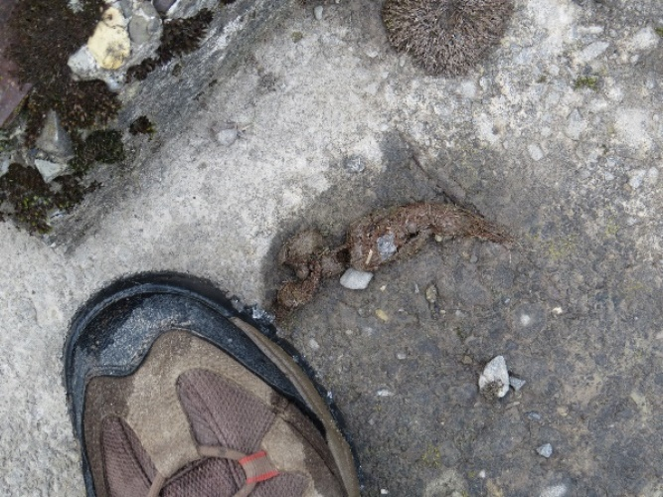 | 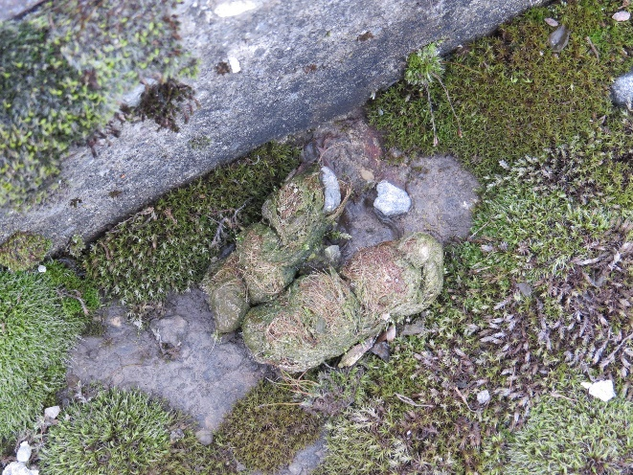
სურათი 4.3.2.1.2. მელას (Vulpes vulpes), კვალი  E 266455 N 4612183  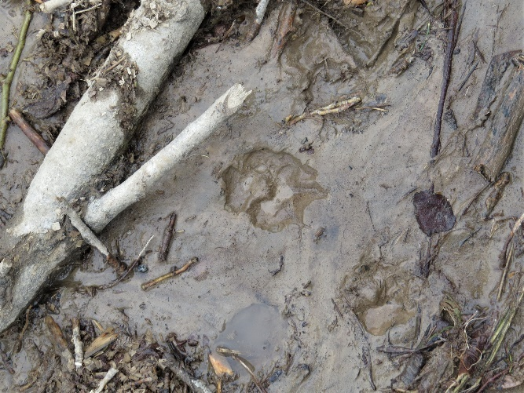 | სურათი 4.3.2.1.3. მღრღნელების სოროები  E 266524 N 4612169  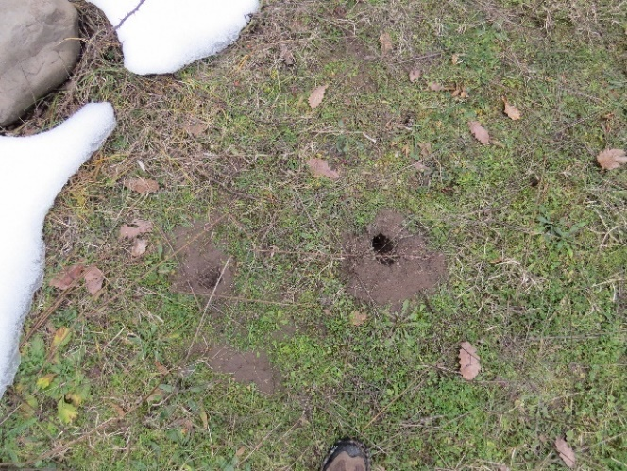
დაცული სახეობები. საველე კვლევების დროს განსაკუთრებული ყურადღება დაეთმო საპროექტო დერეფანში დაცული სახეობების დაფიქსირებას და ლიტერატურული წყაროების გადამოწმებას. ლიტერატურული წყაროების და ჩატარებული კვლევების შედეგების მიხედვით საკვლევ არეალში გავრცელებულია მურა დათვი (Ursus arctos) [RLG - გადაშენების საფრთხის წინაშე მყოფი EN, C2 (aI)], ფოცხვერი (Lynx lynx) [RLG - გადაშენების კრიტიკულ საფრთხეში მყოფი CR, C2 (aI)], წავი (Lutra lutra) [RLG - მოწყვლადის სტატუსი (VU); IUCN -საფრთხესთან ახლოს მყოფის სტატუსი - NT] და კავკასიური ციყვი (Sciurus anomalus) [RLG - მოწყვლადის სტატუსი (VU)].
წავი (Lutra lutra)
საველე კვლევისას ხეობაში არ ფიქსირდება მკვეთრად ტიპიური ადგილები, სადაც წავმა შესაძლებელია სოროები მოიწყოს. ასევე მნიშვნელოვანია ანთროპოგენული ფაქტორი. კვლევისას დავათვალიერეთ მდინარის ლამიანი ნაპირები, თუმცა სახეობის არანაირი სასიცოცხლო ნისანი არ დაფიქსირებულა.

სურათი 4.3.2.1.4. მდინარის ლამიანი ნაპირები
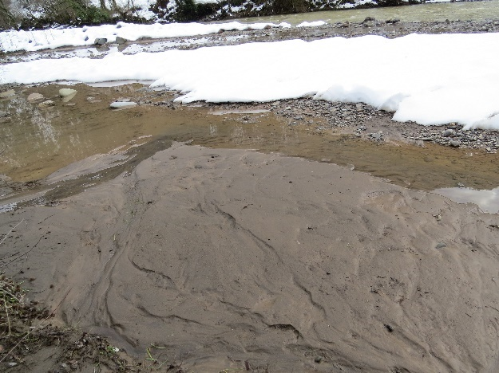 | 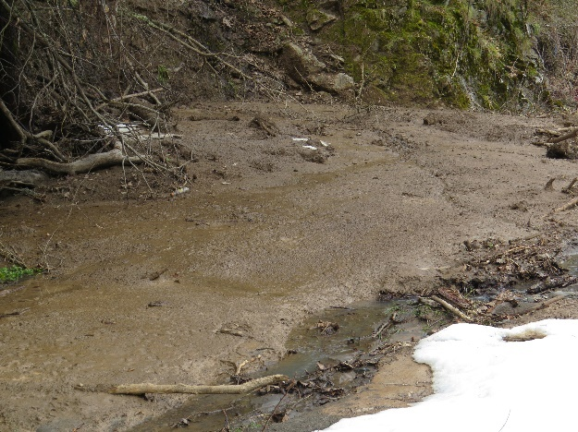
საერთო ჯამში შეიძლება ითქვას, რომ ასათვისებელი ტერიტორიები წავისთვის საბინადრო ადგილებს არ წარმოადგენს და საქმიანობა მის საკონსერვაციო სტატუსზე ზემოქმედებას ვერ მოახდენს.
რუკა 4.3.2.1.1. საქართველოში წავის გავრცელების ძირითადი ლოკაციები
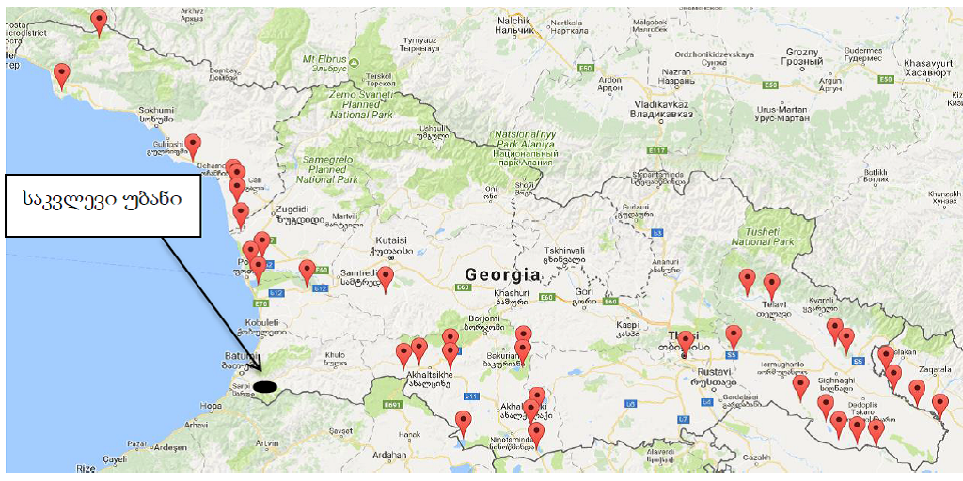
უნდა აღინიშნოს, რომ ზემოთ ჩამოთვლილი მნიშვნელოვანი საკონსერვაციო სტატუსის მქონე ძუძუმწოვრებისთვის უშუალოდ საპროექტო დერეფანი შეუცვლელ ჰაბიტატებს არ წარმოადგენს. ისინი შეიძლება მოხვდნენ ტერიტორიაზე საკვების მოპოვების და მიგრაციის მიზნით. მუდმივი საბინადრო ადგილების მოწყობისთვის დერეფანი ვერ იქნება მიმზიდველი, რასაც პირველ რიგში მათი ცხოვრების ნირი განაპირობებს, რასაც ემატება ანთროპოგენური ფაქტორი.
ცხრილი 4.3.2.1.1. საკვლევ რეგიონში გავრცელებული ძუძუმწოვრები
N | ქართული დასახელება | ლათინური დასახლება | IUCN | RLG | Bern  Conv. | დაფიქსირდა 1-3  არ დაფიქსირდა - X
 | ტურა | Canis aureus | LC | - | √ | 2
 | მაჩვი | Meles meles | LC | - | √ | x
 | კურდღელი | Lepus europeus | LC | - | √ | x
 | მურა დათვი | Ursus arctos | LC | EN | √ | x
 | წავი | Lutra lutra | NT | VU | √ | x
 | თეთრყელა კვერნა | Martes foina | LC | - | √ | x
 | დედოფალა | Mustela nivalis | LC | - | √ | x
 | ღნავი | Dryomys nitedula | LC | - | √ | x
 | ტყის თაგვი | Apodemus sylvaticus | LC | - |  | x
 | ევროპული ზღარბი | Erinaceus concolor | LC | - | √ | x
 | მცირე თხუნელა | Talpa levantis | LC | - |  | x
 | მგელი | Canis lupus | LC | - | √ | x
 | ფოცხვერი | Lynx lynx | LC | CR | √ | x
 | მელა | Vulpes vulpes | LC | - | √ | 1
 | გარეული კატა | Felis silvestris | LC | - | √ | x
 | შველი | Capreolus capreolus | LC | - | √ | x
 | კავკასიური ციყვი | Sciurus anomalus | LC | VU | √ | x
 | მცირე ტყის თაგვი | Apodemus uralensis | LC | - |  | x
 | კავკასიური თხუნელა | Talpa caucasica | LC | - | √ | x
 | კვერნა | Martes martes | LC | - | √ | x
 | ვილნიუხის ბიგა | Sorex volnuchini | LC | - | √ | x
 | კავკასიური ბიგა | Sorex satunini | LC |  | √ | x
 | კავკასიური წყლის ბიგა | Neomys teres | LC |  |  | x
 | ჩვ. მემინდვრია | Microtus arvalis | LC |  |  | x
 | თაგვი | Apodemus mystacinus | LC |  |  | x
 | ჩვეულებრივი ციყვი | Sciurus vulagaris | LC |  |  | x
 | ჩვეულებრივი ძილგუდა | Glis glis | LC |  | √ | x
 | ბუჩქნარის მემინდვრია | Terricola majori | LC |  |  | x
 | მცირეაზიური მემინდვრია | Chionimys roberti | LC |  |  | x
 | გრძელკუდა კბილთეთრა | Crocidura gueldenstaedtii | LC |  |  | x
 | თეთრმუცელა კბილთეთრა | Crocidura leucodon | LC |  | √ | x
 | წყლის მემინდვრია | Arvicola terrestris | LC |  |  | x
 | კავკასიური ტყის თაგვი | Sylvaemus fulvipectus | LC |  |  | x
 | სახლის თაგვი | Mus musculus | LC |  |  | x
 | შავი ვირთაგვა | Rattus rattus | LC |  |  | x
 | რუხი ვირთაგვა | Rattus norvegicus | LC |  |  | x
IUCN - კატეგორიები ფორმულირდება შემდეგი სახით:
EX – გადაშენებული; EW – ბუნებაში გადაშენებული; CR – კრიტიკულ საფრთხეში მყოფი; EN – საფრთხეში მყოფი; VU – მოწყვლადი; NT – საფრთხესთან ახლოს მყოფი; LC – საჭიროებს ზრუნვას; DD – არასრული მონაცემები; NE – არ არის შეფასებული

      - ღამურები-ხელფრთიანები (Microchiroptera )
ღამურები ერთადერთი მფრინავი ძუძუმწოვრები არიან. დაახლოებით 50 მილიონ წელს ითვლის მათი არსებობა და ევოლუციური თვალსაზრისითა უმნიშვნელოვანეს ცოცხალ ორგანიზმებს განეკუთვნებიან. ახასიათებთ ჯგუფური ცხოვრების წესი, ასევე შეუძლიათ ხელფრთიანების სხვა სახეობებთან ერთად თანაარსებობა. ესაჭიროებათ განსხვავებული ტიპის თავშესაფრები:
- ტრანზიტული თავშესაფარი;
- გამოსაზამთრებელი თავშესაფარი;
- შესაწყვილებელი თავშესაფარი;
- სანაშენე თავშესაფარი;
- ზაფხულის თავშესაფარი;
ახასიათებთ ზამთრის ძილი. გამოსაზამთრებელი თავშესაფარი ძირითადად მღვიმეები, კლდოვანი ნაპრალები, ძველი ნაგებობებია, სადაც ტემპერატურა 6-12 გრადუსამდეა. 5 გრადუსზე ქვევით ღამურათა უმრავლესობა იღუპება. აქტიურ პერიოდში ღამურები მღვიმეებს, კლდოვან ნაპრალებს, შენობა-ნაგებობებს და ხის ფუღუროებს აფარებენ თავს. ძირითადად იკვებებიან მწერებით. ერთი ღამურა ღამის განმავლობაში რამდენიმე ათას მწერს ანადგურებს.
ხელფრთიანების ყველა სახეობა, რომლებიც საქართველოში გვხვდება, შეტანილია ბონის კონვენციის დანართ II-ში და დაცულია EUROBATS-ის შეთანხმებით. ამ შეთანხმების თანახმად საქართველო ვალდებულია დაიცვას პროექტის არეალში და მის მახლობლად დაფიქსირებული ყველა სახეობა. საპროექტო ტერიტორიაზე ღამურების თავშესაფრად ხელსაყრელი ფუღუროიანი ხეები გვხვდება, ასევე ხეობაში მონაკვეთებად წარმოდგენილია კლდოვანი მასივები, რომლებიც შესაძლოა გამოიყენონ საბინადროდ ან დროებით თავშესაფრად.
ლიტერატურულ წყაროებზე დაყრდნობით და საველე კვლევის მიხედვით საკვლევ ტერიტორიაზე და მის მიმდებარე ტერიტორიებზე ხელფრთიანთა 18 სახეობაა გავრცელებული. 2021 წლის აპრილში და ოქტომბერში ჩატარებული საველე კვლევისას დაცული სახეობებიდან არ დაფიქსირდა არცერთი. აღსანიშნავია, რომ პროექტის გავლენის ზონაში ფუღუროიანი ხეები არ ფიქსირდება, ხოლო კლდოვანი მასივები მცირე რაოდენობითაა წარმოდგენილი, თან გავლენის ზონიდან მოშორებით. საველე კვლევისას დაფიქსირდა Pipistrellus-ის და Nyctalus-ის გვარის წარმომადგენლები (ცხრ.2)
ცხრილი 4.3.2.2.1. საკვლევ და მის მიმდებარე ტერიტორიებზე გავრცელებული ხელფრთიანთა სახეობები.
N | ქართული დასახელება | ლათინური დასახლება | IUCN | RLG | Bern  Conv. | CMS | დაფიქსირდა -1  არ დაფიქსირდა X
 | მურა ყურა | Plecotus auritus | LC | - | √ | √ | x
 | დიდი ცხვირნალა | Rhinolopus ferrumequinum | LC | - | √ | √ | x
 | მცირე ცხვირნალა | Rhinolophus hipposideros | LC | - | √ | √ | x
 | მეჰელის ცხვირნალა | Rhinolophus mehelyi | VU | VU | √ | √ | x
 | სამხრეთული ცხვირნალა | Rhinolophus euryale | NT | VU | √ | √ | x
 | ყურწვეტა მღამიობი | Myotis blythii | LC | - | √ | √ | x
 | გრძელყურა მღამიობი | Myotis bechsteinii | NT | VU |  |  | x
 | წითური მეღამურა | Nyctalus noctula | LC | - | √ | √ | 1
 | მცირე მეღამურა | Nyctalus leislerii | LC | - | √ | √ | 1?
 | ჯუჯა ღამორი | Pipistrellus pipistellus | LC | - | √ | √ | 1
 | გიგანტური მეღამურა | Nyctalus lasiopterus | VU |  | √ | √ | x
 | ჩვ. ფრთაგრძელი | Miniopterus schreibersii | VU |  | √ | √ | x
 | ნატერერის მღამიობი | Myotis nattereri | LC |  | √ | √ | x
 | ულვაშა მღამიობი | Myotis mystacinus | LC | - | √ | √ | x
 | სამფერი მღამიობი | Myotis emarginatus | LC |  | √ | √ | x
 | ტყის ღამორი | Pipistrellus nathusii | LC |  | √ | √ | 1
 | ევროპული მაჩქათელა | Barbastella barbastellus | VU | VU | √ | √ | x
 | ჩვეულებრივი მეგვიანე | Eptesicus serotinus | LC |  | √ | √ | x
IUCN - კატეგორიები ფორმულირდება შემდეგი სახით:
EX – გადაშენებული; EW – ბუნებაში გადაშენებული; CR – კრიტიკულ საფრთხეში მყოფი; EN – საფრთხეში მყოფი; VU – მოწყვლადი; NT – საფრთხესთან ახლოს მყოფი; LC – საჭიროებს ზრუნვას; DD – არასრული მონაცემები; NE – არ არის შეფასებული

      - ფრინველები (Aves)
ორნითოლოგიური კვლევა განხორციელდა 2022 წლის იანვრის თვეში (ასევე გამოყენებულია 2021 წლის კვლევები). აღნიშნული პერიოდი დიდად არ არის ხელსაყრელი დრო ფრინველთა დაკვირვებისათვის. კვლევისას მოვინახულეთ საკვლევი ტერიტორიის ყველა უბანი და ვაკვირდებოდით და ვიღებდით ყველა იმ ფრინველს რაც გვხვდებოდა კვლევის დროს. ადგილზე ყოფნისას არ დაფიქსირებულა არცერთი დაცული სახეობა. საკვლევ ტერიტორიაზე და მის შემოგარენში ჩატარებული კვლევებით აღწერილია ფრინველთა 100-მდე სახეობა (ცხრ. 3). საიდანაც, 42 სახეობა მთელი წლის განმავლობაში გვხვდება საკვლევ ტერიტორიაზე, აქ იბუდებს და იზამთრებს, ხოლო დანარჩენი სახეობები ტერიტორიაზე სეზონურად ხვდებიან მიგრაციებზე ან შემოდიან გასამრავლებლად ან გამოსაზამთრებლად. აღწერილი და დაფიქსირებული 98 სახეობის ფრინველიდან 8 სახეობა: მთის არწივი Aquila chrysaetos, დიდი მყივანი არწივი Clanga clanga, ბატკანძერი Gypaetus barbatus, ორბი Gyps fulvus, ჭოტი Athene noctua, ველის (ან გრძელფეხა) კაკაჩა Buteo rufinus, წითელთავა შავარდენი Falco biarmicus და ქორცქვიტა Accipiter brevipes შესულია საქართველოს „წითელ ნუსხაში“ მოწყვლადის სტატუსით; წითელფეხა შავარდენი Falco vespertinus გადაშენების საფრთხის ქვეშ მყოფის სტატუსით, ხოლო გავაზი Falco cherrug კრიტიკულად საფრთხეში მყოფის სტატუსით. მხოლოდ IUCN-ით დაცული სახეობაა: მდელოს მწყერჩიტა Anthus pratensis. დიდი მყივანი არწივი Clanga clanga, ბატკანძერი Gypaetus barbatus, წითელფეხა შავარდენი Falco vespertinus და გავაზი Falco cherrug Gray დაცულია, როგორც საქართველოს ასევე საერთაშორისო (IUCN) წითელი ნუსხებით. თუმცა, აღნიშნული დასაცავი სახეობები არ იმყოფებიან უარყოფით ზემოქმედების ზონაში, რადგან საპროექტო ტერიტორია მათთვის არ წარმოადგენს საბუდარ გარემოს.
კვლევისას დაფიქსირებული ფრინველთა ზოგიერთი სახეობა:
სურათი 4.3.2.3.1. სკვინჩა Fringilla coelebs
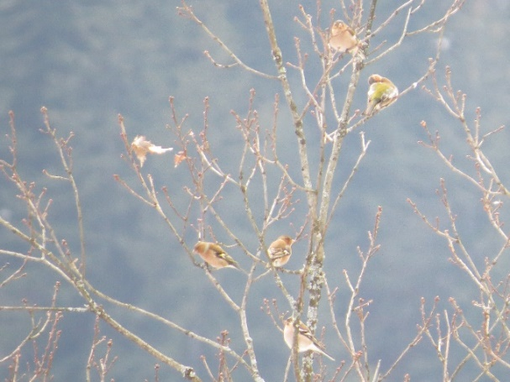 | 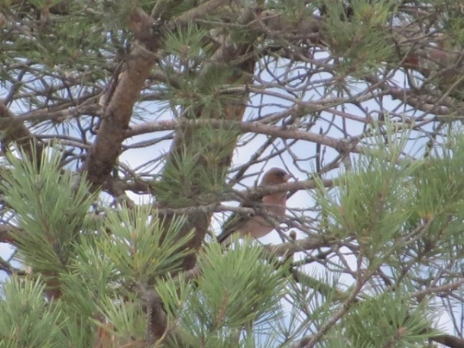
სურათი 4.3.2.3.2. კაკაჩა Buteo sp.
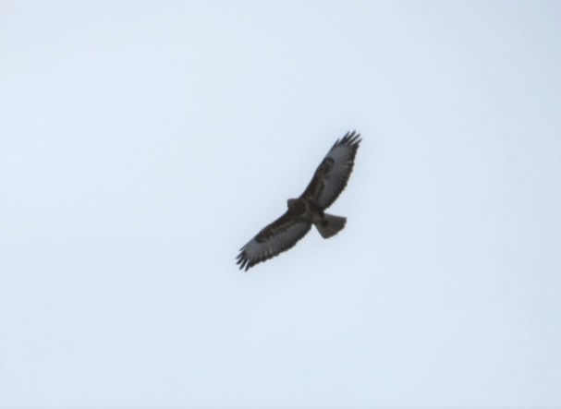 | 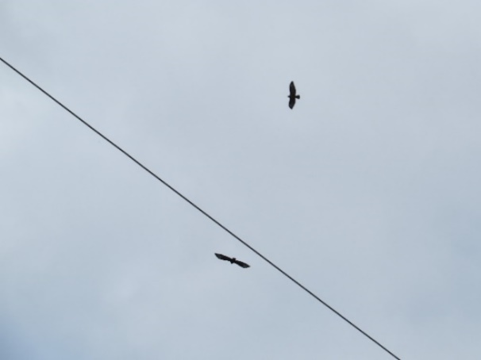

სურათი 4.3.2.3.3. ჩვ. ღაჟო Lanius collurio | სურათი 4.3.2.3.4. რუხი ბოლოქანქარა Motacilla cinerea
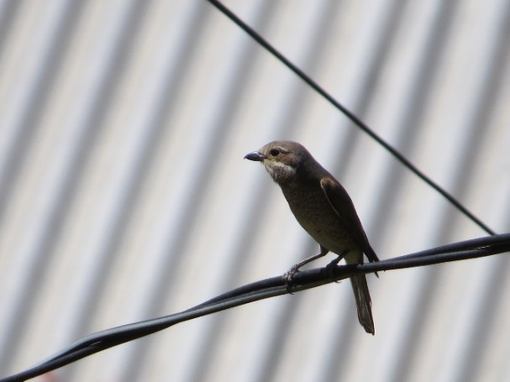 | 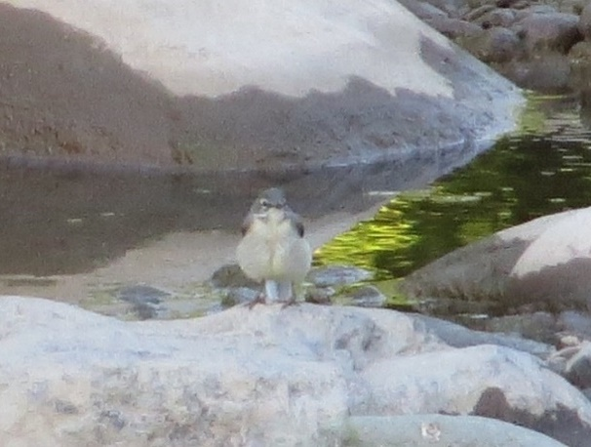
სურათი 4.3.2.3.5. შავი შაშვი Turdus merula | სურათი 4.3.2.3.6. წყლის შაშვი Cinclus cinclus
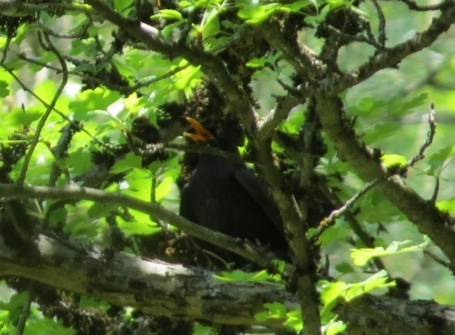 | 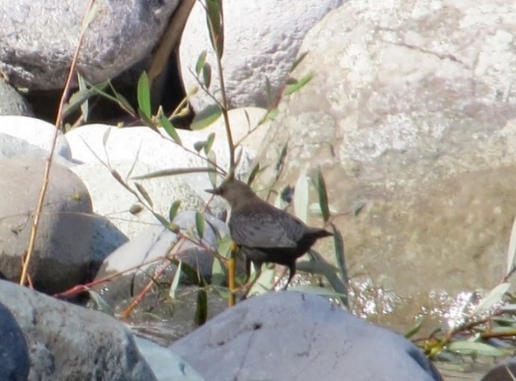
კვლევა მიმდინარეობა ღრუბლიან და უქარო ამინდში. მარშრუტი გავიარეთ ფეხით და მოვინახულეთ ყველა ის ადგილი სადაც შესაძლებელი იყო ფრინველთა სხვადასხვა სახეობების აღწერა და გადაღება. ფრინველთა სახეობების ამოსაცნობად გამოიყენებოდა“Opticron Trailfinder 3 WP” 8x42 ბინოკლი. სახეობების გარკვევა მოხდა ფრინველთა სარკვევი წიგნების საშუალებით (Birds of Europe: Second Edition by Lars Svensson and Dan Zetterström და Collins Bird Guide. 2Nd Edition).
აღნიშნული ტერიტორია არ წარმოადგენს ფრინველთათვის მნიშვნელოვან ადგილს(ფმა), თუმცა ფრინველთათვის მნიშვნელოვანი ადგილიდან დაშორებულია სულ რამდენიმე კილომეტრით (იხ. რუკა 4.3.2.3.1.).
რუკა 4.3.2.3.1. Important Bird Area – ფრინველთათვის მნიშვნელოვანი ადგილები (ფმა)
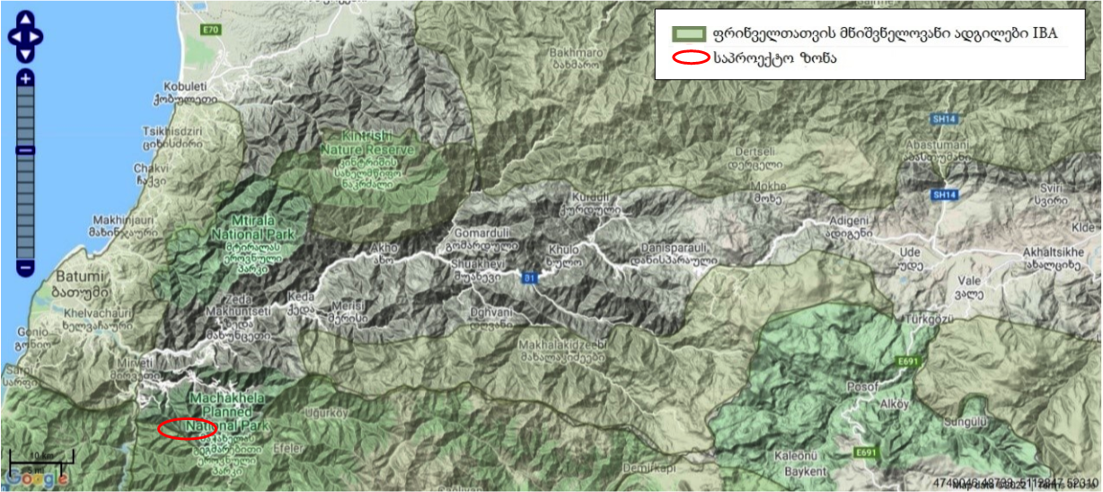
წყარო:http://datazone.birdlife.org/site/mapsearch
კვლევების მიხედვით, აღნიშნულ ადგილს ფრინველები იშვიათად იყენებენ სამიგრაციოდ. მათი ძირითადი სამიგრაციო მარშრუტები საკვლევი ტერიტორიიდან სამხრეთ-დასავლეთით (ბათუმის სამიგრაციო დერეფანი), აღმოსავლეთით (სტეფანწმინდა, ვაშლოვანის დაცული ტერიტორიები, მდინარე ალაზნისა და ივრის ქვემო წელი) და სამხრეთით (ჯავახეთის ზეგანი) გადის.
სურათი 4.3.2.3.7. სამიგრაციო მარშრუტები
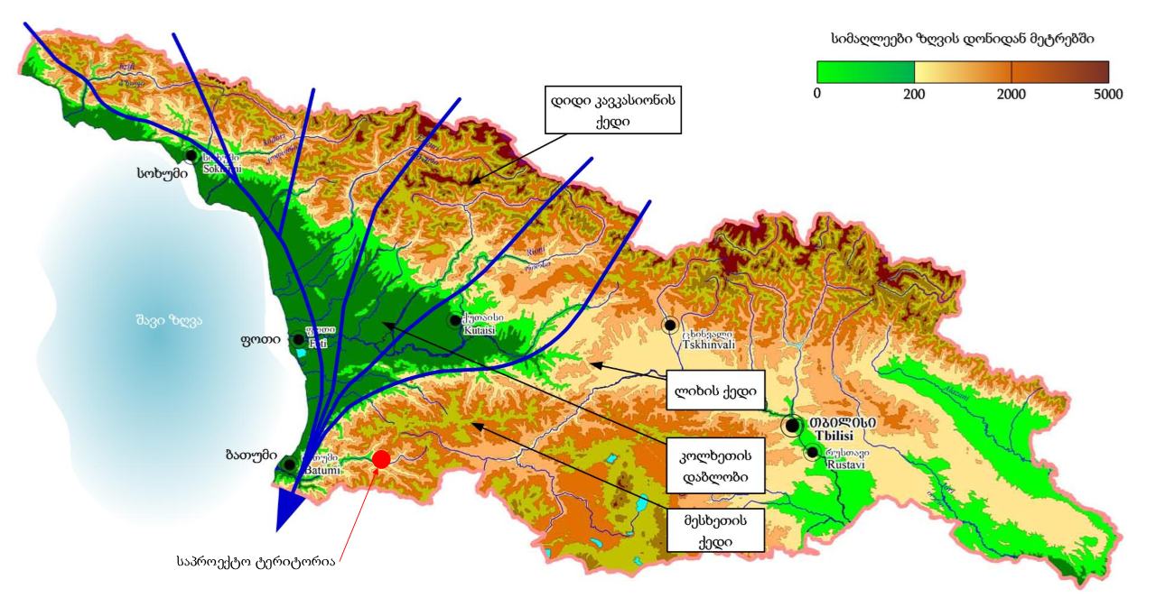

ცხრილი. 4.3.2.3.1. საკვლევ ტერიტორიაზე დაფიქისირებული და ლიტერატურულად ცნობილი ფრინველთა სახეობები
N | ქართული დასახელება | სამეცნიერო დასახელება | ინგლისური დასახელება | გადაფრენის სეზონურობა | IUCN | RLG | Bern Conv. | CMS | დაფიქსირდა (ჰაბიტატის ტიპები - 1-3 ) არ დაფიქსირდა X
 | ქორი | Accipiter gentilis | Northern Goshawk | M | LC |  | √ | √ | x
 | მიმინო | Accipiter nisus | Eurasian Sparrowhawk | YR-R | LC |  | √ |  | x
 | ძერა | Milvus migrans | Black Kite | M | LC |  | √ | √ | x
 | გავაზი | Falco cherrug Gray | Saker Falcon | YR-R, M | EN | CR |  |  | x
 | ქორცქვიტა (ან შავთვალა მიმინო, ლევანმიმინო) | Accipiter brevipes | Levent Sparrowhawk | BB,M | LC | VU | √ |  | x
 | გველიჭამია (ან ძერაბოტი) | Gyps fulvus | Short-toed Snake-Eagle | BB,M | LC |  |  |  | x
 | ჩვეულებრივი შავარდენი | Falco peregrinus | Peregrine Falcon | YR-R, M | LC |  | √ |  | x
 | წითელთავა შავარდენი | Falco biarmicus | lanner falcon | YR-R, M | LC | VU |  |  | x
 | წითელფეხა შავარდენი | Falco vespertinus | Red-footed Falcon | BB,M | NT | EN | √ |  | x
 | შაკი | Pandion haliaetus | Osprey | FB, M | LC |  |  |  | x
 | კრაზანაჭამია (ან ირაო) | Pernis apivorus | European Honey-Buzzard | BB,M | LC |  |  |  | x
 | ჩვეულებრივი კაკაჩა | Buteo buteo | Common Buzzard | M | LC |  | √ | √ | 1,2,3
 | ველის (ან გრძელფეხა) კაკაჩა | Buteo rufinus | Long-legged Buzzard | YR-R, M | LC | VU | √ |  | x
 | ფეხბანჯგვლიანი კაკაჩა | Buteo lagopus | Rough-legged Buzzard | WV,M | LC |  |  |  | x
 | ჭაობის ძელქორი (ან ჭაობის ბოლობეჭედა) | Circus aeroginosus | Western Marsh Harrier | YR-R, M | LC |  | √ |  | x
 | მინდვრის ძელქორი (ან მინდვრის ბოლობეჭედა) | Circus cyaneus | Hen (or Northern) Harrier | WV, M | LC |  |  |  | x
 | ჩია არწივი | Hieraaetus pennatus | Booted Eagle | M | LC |  |  | √ | x
 | მთის არწივი | Aquila chrysaetos | Golden Eagle | YR-R | LC | VU | √ |  | x
 | დიდი მყივანი არწივი | Clanga clanga | Greater Spotted Eagle | WV, M | VU | VU | √ |  | x
 | მცირე მყივანი არწივი | Clanga pomarina | Lesser Spotted Eagle | BB, M | LC |  |  |  | x
 | ალალი | Falco columbarius | Merlin | M | LC |  | √ | √ | x
 | მარჯანი | Falco subbuteo | Eurasian Hobby | YR-R, M | LC |  | √ | √ | x
 | ორბი | Gyps fulvus | Eurasian Griffon Vulture | YR-R | LC | VU | √ |  | x
 | ბატკანძერი | Gypaetus barbatus | Bearded Vulture (Lammergeier) | YR-R | NT | VU | √ | √ | x
 | ჩვეულებრივი კირკიტა | Falco tinnunculus | Common Kestrel | M | LC |  | √ | √ | x
 | ჩვეულებრივი მექვიშია (მებორნე) | Actitis hypoleucos | Common Sandpiper | YR-R, M | LC |  | √ |  | 2
 | რუხი ყანჩა | Ardea cinerea | Grey Heron | YR-R | LC |  |  |  | 2
 | დიდი ჩვამა | Phalacrocorax carbo | Great Cormorant | YR-R, M | LC |  |  |  | x
 | მცირე წინტალა | Charadrius dubius | Little Ringed Plover | YR-R, M | LC |  |  |  | x
 | გარეული მტრედი | Columba livia | Rock Dove | YR-V | LC |  |  |  | x
 | ქედანი | Columba palumbus | Common Wood-Pigeon | M | LC |  |  |  | x
 | საყელოიანი გვრიტი | Streptopelia decaocto | Eurasian Collared-Dove | YR-R, M | LC |  |  |  | x
 | გუგული | Cuculus canorus | Common Cuckoo | BB | LC |  | √ |  | x
 | ტყის ბუ | Strix aluco | Tawny Owl | M | LC |  |  | √ | x
 | ზარნაშო | Bubo bubo | Eurasian Eagle Owl | M | LC |  |  |  | x
 | წყრომი | Otus scops | Eurasian scops owl | BB, M | LC |  |  |  | x
 | ჭოტი | Athene noctua | Little Owl | YR-R | LC | VU |  |  | x
 | ყურებიანი ბუ | Asio otus | Northern Long-eared Owl | YR-R | LC |  | √ |  | x
 | მაქცია | Jynx torquilla | Eurasian Wryneck | BB, M | LC |  | √ |  | x
 | ოფოფი | Upupa epops | Common Hoopoe | M | LC |  | √ |  | x
 | ოქროსფერი კვირიონი | Merops apiaster | European bee-eater | BB, M | LC |  |  |  | x
 | ნამგალა | Apus apus | Common Swift | BB | LC |  |  |  | x
 | მწვანე კოდალა | Picus viridis | Eurasian Green Woodpecker | YR-R | LC |  | √ |  | x
 | დიდი ჭრელი კოდალა | Dendrocopos major | Greater Spotted Woodpecker | YR-R | LC |  | √ |  | 1,2
 | საშუალო ჭრელი კოდალა | Leiopicus medius | Middle Spotted Woodpecker | YR-R | LC |  |  |  | x
 | მცირე ჭრელი კოდალა | Dryobates minor | Lesser Spotted Woodpecker | YR-R | LC |  | √ |  | x
 | მინდვრის ტოროლა | Alauda arvensis | Eurasian Skylark | M | LC |  |  |  | x
 | ტყის ტოროლა | Lullula arborea | Wood Lark | M | LC |  |  |  | x
 | სოფლის მერცხალი | Hirundo rustica | Barn Swallow | BB,M | LC |  | √ |  | x
 | ქალაქის მერცხალი | Delichon urbicum | Northern Hause-Martin | YR-V | LC |  | √ |  | x
 | მენაპირე მერცხალი | Riparia riparia | Sand Martin | BB,M | LC |  |  |  | x
 | კლდის მერცხალი | Ptyonoprogne rupestris | Eurasian Crag-martin | BB,M | LC |  | √ |  | x
 | კლდის გრატა | Emberiza cia | Rock Bunting | YR-R, M | LC |  |  |  | x
 | თეთრი ბოლოქანქარა | Motacilla alba | White Wagtail | YR-R | LC |  | √ |  | x
 | რუხი ბოლოქანქარა | Motacilla cinerea | Grey Wagtail | M | LC |  | √ |  | x
 | ყვითელი ბოლოქანქარა | Motacilla flava | Yellow Wagtail | BB,M | LC |  | √ |  | x
 | ყვითელთავა ბოლოქანქარა | Motacilla citreola | Citrine Wagtail | BB,M | LC |  | √ |  | x
 | ჩვეულებრივი ღაჟო | Lanius collurio | Red-backed Shrike | BB,M | LC |  | √ |  | 3
 | მიმინოსებრი ასპუჭაკა | Sylvia nisoria | Barred Warbler | BB | LC |  | √ |  | x
 | შავთავა ასპუჭაკა | Sylvia atricapilla | Blackcap | BB | LC |  | √ |  | x
 | ჩვეულებრივი ბოლოცეცხლა | Phoenicurus phoenicurus | Common Redstart | BB,M | LC |  | √ |  | x
 | შავი ბოლოცეცხლა | Phoenicurus ochruros | Black Redstart | YR-R, M | LC |  | √ |  | x
 | ჩვეულებრივი ბულბული | Luscinia megarhynchos | Common Nightingale | BB | LC |  | √ |  | x
 | შაშვი | Turdus merula | Eurasian Blackbird | YR-R | LC |  | √ |  | 1,2,3
 | წრიპა შაშვი (მგალობელი შაშვი) | Turdus philomelos | Song Thrush | M | LC |  | √ |  | 2,3
 | წყლის შაშვი | Cinclus cinclus | White-throated Dipper | YR-R | LC |  | √ |  | 2
 | ჩხართვი | Turdus viscivorus | Mistle Thrush | M | LC |  | √ |  | x
 | შოშია | Sturnus vulgaris | Common Starling | YR-R, M | LC |  |  |  | x
 | თოხიტარა | Aegithalos caudatus | Long-tailed Tit | YR-R | LC |  | √ |  | x
 | გულწითელა | Erithacus rubecula | European Robin | BB | LC |  | √ |  | x
 | დიდი წივწივა | Parus major | Great Tit | YR-R | LC |  | √ |  | 1,3
 | მოლურჯო წივწივა | Parus caeruleus | Blue Tit | YR-R | LC |  |  |  | x
 | მცირე წივწივა | Parus ater | Coal Tit | YR-R | LC |  |  |  | 1
 | ჩვეულებრივი მგლინავა | Certhia familiaris | Eurasian Tree-creeper | M | LC |  | √ |  | x
 | ჭინჭრაქა | Troglodytes troglodytes | Winter Wren | YR-R | LC |  | √ |  | 1,2,3
 | კულუმბური | Coccothraustes coccothraustes | Hawfinch | YR-R, M | LC |  |  |  | x
 | სკვინჩა | Fringilla coelebs | Eurasian Chaffinch | YR-R | LC |  |  |  | 1,2,3
 | მთიულა | Fringilla montifringilla | Brambling | WV | LC |  |  |  | x
 | მოყვითალო მთიულა | Serinus serinus | European Serin | BB | LC |  | √ |  | x
 | ჩიტბატონა | Carduelis carduelis | European Goldfinch | YR-R | LC |  | √ |  | x
 | მწვანულა | Carduelis chloris | European Greenfinch | YR-R | LC |  | √ |  | x
 | შავთავა მწვანულა | Spinus spinus | Eurasian Siskin | YR-R, M | LC |  | √ |  | x
 | მინდვრის ბეღურა | Passer montanus | Tree Sparrow | M | LC |  |  |  | x
 | სახლის ბეღურა | Passer domesticus | Hause Sparrow | YR-R | LC |  |  |  | x
 | მოლაღური | Oriolus oriolus | Eurasian Golden Oriole | M | LC |  | √ | √ | x
 | ჩხიკვი | Garrulus glandarius | Eurasian Jay | YR-R | LC |  |  |  | 1,2,3
 | ყორანი | Corvus corax | Common Raven | YR-V | LC |  | √ |  | 2,3
 | რუხი ყვავი | Corvus corone | Hooded Crow | YR-R | LC |  |  |  | 2
 | ჩვეულებრივი ჭივჭავი | Phylloscopus collybita | Common Chiffchaff | BB | LC |  |  |  | x
 | გაზაფხულა ჭივჭავი (გაზაფხულა ყარანა) | Phylloscopus trochilus | Willow Warbler | BB, M | LC |  | √ |  | x
 | ტყის ჭვინტაკა | Prunella modularis | Hedge Accentor (Dunnock) | BB | LC |  | √ |  | x
 | ჭვინტა (მეკანაფია) | Linaria cannabina | Eurasian Linnet | YR-R, M | LC |  | √ |  | x
 | რუხი მემატლია | Muscicapa striata | Spotted Flycatcher | BB, M | LC |  | √ |  | x
 | წითელყელა (ანუ მცირე) ბუზიჭერია (მცირე მემატლია) | Ficedula parva | Red-breasted Flycatcher | BB, M | LC |  | √ |  | x
 | ტყის მწყერჩიტა | Anthus trivialis | Tree Pipit | BB | LC |  |  |  | x
 | მდელოს მწყერჩიტა | Anthus pratensis | Meadow Pipit | BB | NT |  | √ |  | x
 | ჩვეულებრივი ხეცოცია | Sitta europaea | Wood Nuthatch | YR-R | LC |  | √ |  | x
 | თეთრწარბა (ანუ მდელოს) ოვსადი | Saxicola rubetra | Whinchat | BB | LC |  | √ | √ | x
სახეობების სეზონური ცხოვრების პერიოდი მოცემულ ტერიტორიაზე:
YR-R = მთელი წლის განმავლობაში საქართველოშია აქ ბუდობს და მრავლება; YR-V = ამ ტერიტორიების ვიზიტორია; არ მრავლდება, მაგრამ მთელი წლის განმავლობაში აქ არის; BB = ტერიტორიაზე შემოდის მხოლოდ გასამრავლებლად; M = მიგრანტი; მიგრაციის დროს (შემოდგომაზე და გაზაფხულზე) შეიძლება მოხვდეს ამ ტერიტორიაზე
IUCN - კატეგორიები ფორმულირდება შემდეგი სახით:
EX – გადაშენებული; EW – ბუნებაში გადაშენებული; CR – კრიტიკულ საფრთხეში მყოფი; EN – საფრთხეში მყოფი; VU – მოწყვლადი; NT – საფრთხესთან ახლოს მყოფი; LC –საჭიროებს ზრუნვას; DD – არასრული მონაცემები; NE – არ არის შეფასებული

        - ზემოქმედება ორნითოფაუნაზე
- გაიზრდება შეწუხების ფაქტორი (ხმაური და ვიბრაცია) ეგხ-ის და მისასვლელი გზების სამშენებლო ტერიტორიის მახლობლად მყოფი ფრინველებისათვის. აღნიშნული მოახდენს ზემოქმედებას ფრინველთა პოპულაციების არსებობაზე. თუმცა ზემოქმედება იქნება დროებითი, ძალიან მოკლე პერიოდიანი ხასიათის და სამშენებლო სამუშაოების დასრულების შემდგომ ფრინველები დაუბრუნდებიან ტერიტორიას;
- კვლევის შედეგების მიხედვით, საპროექტო ცვლილების მიხედვით ანძების განთავსების ადგილები გამოირჩევა მაღალი ანთროპოგენური დატვირთვით და ამასთანავე არცერთი ანძის განთავსების ადგილი არ მდებარეობს გატყიანებულ ტერიტორიაზე შესაბამისად ფრინველთა საბინადრო ადგილებზე ზემოქმედების მაღალი რისკები მოსალოდნელი არ არის;
- თუ გავითვალისწინებთ, რომ საპროექტო ცვლილებების მიხედვით, 35 კვ ძაბვის ეგხ-ს დერეფნის მნიშნელოვანი ცვლილება დაგეგმილი არ არის, ფრინველების შეჯახების რისკების ზრდა საბაზისო პროექტთან შედარებით მოსალოდნელია არ არის.

      - ქვეწარმავლები და ამფიბიები (კლასი: Reptilia et Amphibia)
საველე კვლევის და ლიტერატურული მონაცემების მიხედვით საპროექტო არეალში ქვეწარმავლების 11 სახეობა გვხვდება. საქართველოს წითელ ნუსხაში შეტანილი სახეობებიდან აღსანიშნავია: კავკასიური გველგესლა (Vipera kaznakovi), მცირე კავკასიონის ენდემური სახეობებიდან: წითელმუცელა ხვლიკი (Darevskia parvula).
საპროექტო ტერიტორიაზე ასევე გავრცელებულია: ბოხმეჭა (Anguilis colchica), ქართული ხვლიკი (Darevskia rudis), ართვინის ხვლიკი (Darevskia derjugini), მარდი ხვლიკი (Lacerta agilis), ჩვეულებრივი ანკარა (Natrix natrix), წყლის ანკარა (Natrix tessellata), წენგოსფერი მცურავი (Platyceps najadum) და სხვა.
საკვლევ ტერიტორიაზე გავრცელებული ამფიბიებიდან 2 სახეობა არის დაცული: კავკასიური სალამანდრა (Mertensiella caucasica) [RLG, IUCN -მოწყვლადის სტატუსი (VU)] და კავკასიური გომბეშო (Bufo verrucosissimus) [IUCN -საფრთხესთან ახლოს მყოფის სტატუსი -NT], ეს უკანასკნელი განეკუთვნება რეგიონულ ენდემურ სახეობას, რომელიც მხოლოდ კავკასიაში გვხვდება და რომლის ჰაბიტატები ძირითადად საქართველოშია.
საპროექტო ტერიტორიაზე გავრცელებულია ამფიბიების 7 სახეობა: მცირეაზიური ტრიტონი (Ommatotriton ophryticus), კავკასიური გომბეშო (Bufo verrucosissimus), ტბორის ბაყაყი (Pelophylax ridibundus), მცირეაზიური ბაყაყი (Rana macrocnemis), ვასაკა (Hyla orientalis) და კავკასიური სალამანდრა (Mertensiella caucasica) .
ჩვენ მიერ განხორციელებული საველე კვლევებისას ქვეწარმავლებიდან დაფიქსირდა წითელმუცელა ხვლიკი (Darevskia parvula) და ბოხმეჭა (Anguilis colchica), ამფიბიებიდან: ტბორის ბაყაყი Pelophylax ridibundus და მცირეაზიური ბაყაყი Rana macrocnemis.

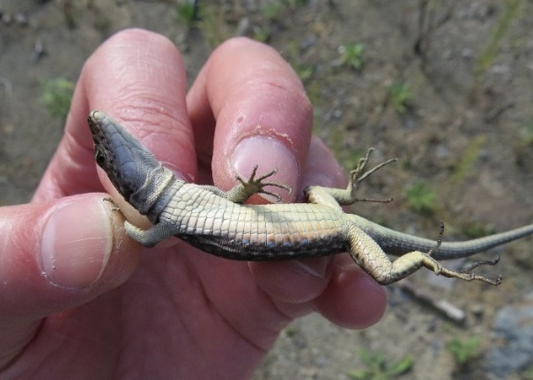  სურათი 4.3.2.4.1. წითელმუცელა ხვლიკი (Darevskia parvula) E - 265675 N - 4611781 | 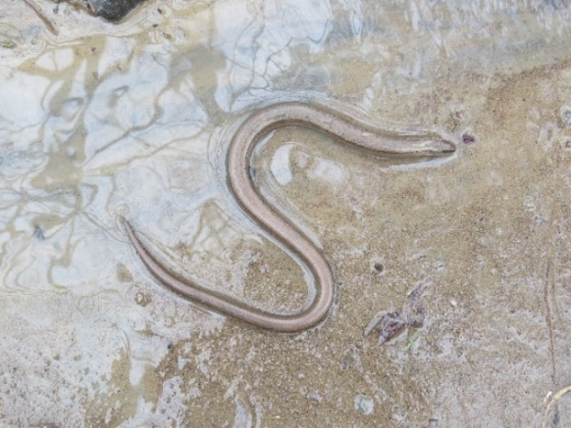სურათი 4.3.2.4.2. ბოხმეჭა Anguilis colchica  E - 266427 N - 4612182
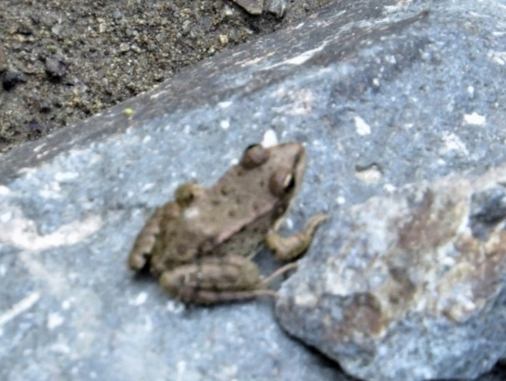  სურათი 4.3.2.4.3. მცირეაზიური ბაყაყი Rana macrocnemis E - 265560 N - 4611714 | 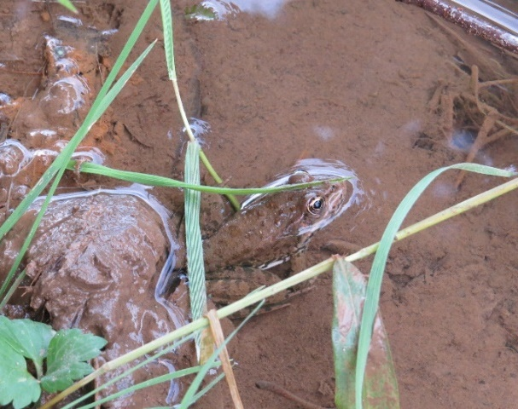სურათი 4.3.2.4.4. ტბორის ბაყაყი Pelophylax ridibundus E - 264200 N - 4612338
ცხრილი 4.3.2.4.1. საკვლევ ტერიტორიაზე ლიტერატურულად ცნობილი და საველე კვლევის დროს დაფიქსირებული სახეობები.
N | ქართული  დასახლება | ლათინური  დასახლება | RLG | IUCN | Bern  Conv. | დაფიქსირდა  (ჰაბიტატის ტიპები -1-3) არ დაფიქსირდა X
 | წყლის ანკარა | Natrix tessellata | LC | LC | √ | X
 | ჩვეულებრივი ანკარა | Natrix natrix | LC | LC |  | X
 | წენგოსფერი მცურავი | Platyceps najadum | LC | LC |  | X
 | სპილენძა | Coronela austriaca | NE | LC | √ | X
 | კავკასიური გველგესლა | Vipera kaznakovi | EN | EN | √ | X
 | ბოხმეჭა | Anguilis colchica | NE | LC |  | 1
 | წითელმუცელა ხვლიკი | Darevskia parvula | LC | LC |  | 1
 | ქართული ხვლიკი | Darevskia rudis | LC | LC |  | X
 | ართვინული ხვლიკი | Darevskia derjugini | LC | NT |  | X
 | მარდი ხვლიკი | Lacerta agilis | LC | LC | √ | X
 | ზოლიანი ხვლიკი | Lacerta strigata | NE | LC |  | X
 | ტბორის ბაყაყი | Pelophylax ridibundus |  | LC |  | 2
 | ვასაკა | Hyla arborea |  | LC | √ | X
 | მცირეაზიური ბაყაყი | Rana macrocnemis |  | LC | √ | 1
 | კავკასიური გომბეშო | Bufo verrucosissimus |  | NT |  | X
 | მცირეაზიური ტრიტონი | Ommatotriton vittatus |  | LC | √ | X
 | კავკასიური  სალამანდრა | Mertensiella  caucasica | VU | VU |  | X
IUCN - კატეგორიები ფორმულირდება შემდეგი სახით:
EX – გადაშენებული; EW – ბუნებაში გადაშენებული; CR – კრიტიკულ საფრთხეში მყოფი; EN – საფრთხეში მყოფი; VU – მოწყვლადი; NT – საფრთხესთან ახლოს მყოფი; LC – საჭიროებს ზრუნვას; DD – არასრული მონაცემები; NE – არ არის შეფასებული

      - საკვლევ ტერიტორიაზე ფაუნის მაღალ მგრძნობიარე უბნები
მშენებლობის გავლენის ზონაში მაღალსენსიტიურ ადგილსამყოფლებად არცერთი უბანი არ შეიძლება ჩაითვალოს, თუ რა თქმა უნდა მშენებლობა არ წარიმართება გარემოსდაცვითი ნორმების დარღვევით.
საპროექტო ზონის უმეტესი ადგილი ანთროპოგენური დატვირთვის შედარებით მაღალი ხარისხით გამოირჩევა. ეს უბნები ახლოს არის განლაგებული საცხოვრებელ ზონებთან, საავტომობილო გზასთან და ამასთანავე ნაწილობრივ აგრო ლანდშაფტია წარმოდგენილი. აღნიშნულიდან გამომდინარე ეს უბნები უნდა მივიჩნიოთ საშუალო და საშუალოზე დაბალი სენსიტიურობის მქონე ჰაბიტატებად.

    - იქთიოფაუნა
ანგარიშში წარმოდგენილია შუახევი-სხალთას შემაერთებელი 35 კვ-იანი საჰაერო ელექტროგადამცემი ხაზის განთავსების არეალში განხორციელებული ჰიდრობიოლოგიურ-იქთიოლოგიური კვლევები. საველე კვლევითი სამუშაოები ჩატარდა 2021 წლის დეკემბერში.
სამუშაოს მიზანს წარმოადგენდა სხალთა-შუახევის 35 კვ-იანი ელექტროგადამცემი ხაზის ექსპლუატაციის პროცესში ჰიდრობიოლოგიურ-იქთიოლოგიური გარემოს არსებული მდგომარეობის განსაზღვრა და მასზე დაგეგმილი ცვლილებების (რამდენიმე ანძის განთავსების ადგილის შეცვლა) შედეგად მოსალოდნელი ზემოქმედების შეფასება.
დასახული იქნა შემდეგი ამოცანები:
- ჩამოყალიბებულ ჰიდრობიოლოგიურ-იქთიოლოგიურ კვლევების სადგურებში თევზჭერების ჩატარება, წყლის ხარისხის, თევზების საკვები ბაზის შესწავლა;
- საკვლევ არეალში კალაპოტისა და მდინარის სხვადასხვა მახასიათებლების აღწერა; კრიტიკული წერტილების წარმოდგენა (არსებობის შემთხვევაში);
- მდ. აჭარისწყლის და მდ. სხალთას საკვლევ მონაკვეთებში იქთიოფაუნის ბიომასის კვლევა;
- მიღებულ შედეგებზე დაყრდნობით ჰიდრობიონტებზე ზემოქმედებების შეფასება და საჭიროების შემთხვევაში, სხვადასხვა ქმედითი რეკომენდაციების შემუშავება.
ჰიდრობიოლოგიურ-იქთიოლოგიური ჯგუფის მიერ განხორციელებული მონიტორინგის სამუშაოები მოიცავს კამერალურ, საველე და ლაბორატორიულ კვლევებს.

      - კამერალური კვლევის მეთოდოლოგია და წყაროები
საწყის ეტაპზე კამერალური კვლევა გულისხმობდა ლიტერატურული მასალების და სათანადო სამეცნიერო ლიტერატურის მოძიებას, შესწავლას, მიზნობრივ დახარისხებას და ანალიზს.
აღიწერა მდ. აჭარისწყლის და მდ. სხალთის იქთიოფაუნა და საკვლევ მონაკვეთში გავრცელებული თევზების სავარაუდო სახეობები. განისაზღვრა თევზჭერის და ჰიდროქიმიურ-ჰიდრობიოლოგიური სინჯების აღების საორიენტაციო ლოკაციები; წარმოდგენილია შესაბამისი კოორდინატები.
აღიწერა - წყალსატევების ჰიდროლოგიური, ჰიდროგეოლოგიური და ჰიდროქიმიური მახასიათებლები; ნაპირების და ფსკერის გეომორფოლოგიური სურათი; იქთიოფაუნის საარსებო გარემო; იქთიოფაუნაზე ნეგატიური ზემოქმედების ფაქტორები და წყაროები, მათი ლიკვიდაციის და შერბილების გზები; იქთიოფაუნის კვლევისთვის საჭირო სხვა ინფორმაცია.
ლიტერატურული წყაროების მიხედვით აღინიშნა საკვლევ მონაკვეთში გავრცელებული თევზების სახეობების ბიოლოგიური თავისებურებები, მათი სეზონური ქცევა, ტოფობის პერიოდები, მიგრაცია და იქთიოფაუნის საარსებო სხვა საყურადღებო ფაქტორები.
თევზების სახეობების დაცულობა განისაზღვრება ბუნების კონსერვაციის ინტერნაციონალური კავშირის - IUCN (International Union for Conservation of Nature: https://www.iucnredlist.org) და საქართველოს წითელი ნუსხით თევზების სახეობებისთვის მინიჭებული დაცულობის სტატუსების (საქართველოს მთავრობის დადგენილება №190; 2014 წლის 20 თებერვალი; ქ. თბილისი; საქართველოს „წითელი ნუსხის“ დამტკიცების შესახებ) მიხედვით.
კამერალური კვლევებით განისაზღვრა საველე და ლაბორატორიული სამუშაოების გეგმა.
კამერალური კვლევების მეორე ეტაპზე, ჩატარდა საველე და ლაბორატორიული კვლევების შედეგების ანალიზი, შეფასდა იქთიოფაუნის ზოგადი საარსებო გარემო, მოხდა საკვები ორგანიზმების რაოდენობრივი შეფასება; შესაბამის მონაცემებზე დაყრდნობით, გარკვეული მიახლოებით გამოითვალა თევზების საერთო ბიომასა (კგ/ჰა). განისაზღვრა იქთიოლოგიურ გარემოზე შესაძლო ზემოქმედების წყაროები, შემუშავდება მათი აღმოფხვრის, შერბილების ან/და გარემოზე მიყენებული ზიანის კომპენსაციის ღონისძიებები. მომზადდა სათანადო კარტოგრაფიული მასალა ArcGIS-ის და Visio-ს ტექნოლოგიით.
საარქივო და სამეცნიერო ლიტერატურის მონაცემების, საველე და ლაბორატორიული კვლევების შედეგების საფუძველზე მომზადდა მიმდინარე ანგარიში.

      - საველე იქთიოლოგიური კვლევის მეთოდოლოგია
საველე იქთიოლოგიური კვლევები კომპლექსური ხასიათისაა, შესაბამისად, დაიგეგმა შემდეგი სამუშაოების ჩატარება:
ვიზუალური შეფასება - საკონტროლო წერტილებში გამოკვლეული იქნა მდინარის ჰიდროლოგიური, ჰიდროგეოლოგიური და ჰიდროქიმიური მახასიათებლები; აღიწერა მდინარის ხეობის: ნაპირების და კალაპოტის გეომორფოლოგიური სურათი, ჰიდროგრაფიული მონაცემები, დაზუსტდა საკონტროლო წერტილები გეოგრაფიული კოორდინატებით, რათა მომზადდეს შესაბამისი კარტოგრაფიული მასალა.
აღიწერა იქთიოფაუნის საცხოვრისის ეკოლოგიური გარემო, მისი დადებითი და უარყოფითი ნიშნები, აღინიშნა სენსიტიური ადგილები, მათი წარმოშობის წყარო - ბუნებრივი ან/და ანთროპოგენური.
მოინიშნა: იქთიოფაუნის საარსებო გარემოს და ცალკეული სახეობების ჰაბიტატები; თევზჭერის, თევზების კვებითი მოედნების და სატოფო ადგილები (არსებობის შემთხვევაში). ვიზუალურად შეფასდა იქთიოფაუნაზე ნეგატიური ზემოქმედების პოტენციური რისკები.
გამოკითხვა - ატარებს საორიენტაციო ხასიათს, თევზების სახეობების და მდინარეში მათი ცალკეული პოპულაციების გავრცელების შესახებ დამატებითი ინფორმაციის მისაღებად;
გამოიკითხნენ ის პირები, რომელთაც ადგილზე თევზჭერის მინიმუმ 5 წლიანი გამოცდილება გააჩნიათ. სარწმუნოდ მიიჩნევა ისეთი ინფორმაცია, რომელსაც დაადასტურებს სამი ან მეტი ადამიანი.
თევზჭერა - განხორციელდა საქართველოს კანონმდებლობის მოთხოვნების დაცვით, „დაიჭირე-გაუშვის“ პრინციპით;
კომპანიის გამოცდილი იქთიოლოგისა და პროფესიონალი მეთევზის ერთობლივი მუშაობის შედეგად, შეირჩა თევზჭერის სავარაუდო მონაკვეთები, თევზჭერის იარაღები (კანონით დაშვებული), ჩასატარებელი სამუშაოების დრო და პერიოდი.
თევზჭერა ჩატარდა სხვადასხვა საკონტროლო წერტილებში, თევზების სამყოფელის ჰაბიტატების მიხედვით; გამოყენებული იქნა თევზსაჭერი იარაღები - ბადე და ანკესები;
აღიწერა მოპოვებული მასალის პლასტიკური ნიშნები. მოხდა მათი ფოტოფიქსაცია, ქერცლის ნიმუშების აღება ასაკის დასადგენად და დაუბრუნდა მდინარეს („დაიჭრე გაუშვის“ პრინციპი).
თევზების თითოეულ საკვლევ ინდივიდს მიენიჭა კუთვნილი ნომერი და მონაცემები აღირიცხა სპეციალურ საველე ჟურნალში.
თევზების საკვები ბაზის შესწავლა - მაკროუხერხემლოების ზოგადი ტაქსონომიური და რაოდენობრივი შემადგენლობის შეფასება;
დამატებით, საკვების სიმრავლე და მრავალფეროვნება გამოკვლეული იქნა მოპოვებული თევზების კუჭის და ნაწლავური შიგთავსის მიხედვით; დადგინდა თევზების საკვები ბაზის ოდენობა; განისაზღვრა მტაცებელი და ზოობენთოფაგი თევზების პოპულაციების კონკრეტული ეკოლოგიური გარემო.
„kick and sweep“ (Schmidt–Kloiber, 2006) მეთოდით, სპეციალური ბადისა და საჩხრეკის გამოყენებით, მდინარის კალაპოტის 1 კვ.მ. ფართობიდან შეგროვდა არსებული ბენთოსური ორგანიზმები და აიწონა. მიღებული შედეგით განისაზღვრა მისი სავარაუდო რაოდენობა საკვლევ ტერიტორიაზე.
თევზების ბიომასის განსაზღვრა - მოიცავს საკვლევ მონაკვეთებში თევზების სავარაუდო ბიომასის განსაზღვრას. ბიომასა გამოთვლილი იქნა თევზჭერების შედეგად მიღებული შედეგების გაანალიზების საფუძველზე;
წყლის ხარისხის კვლევა - გულისხმობდა წყლის ნიმუშების საველე ანალიზებს. საველე კვლევების დროს, სპეციალური ხელსაწყოს - (Water Quality Meter AZ-86021 combo pH/EC/DO meter) საშუალებით განისაზღვრა წყალში გახსნილი ჟანგბადი (O₂ მგ/ლ), წყლის - pH; გაიზომა - წყლისა და ჰაერის ტემპერატურა (°C).

      - ლაბორატორიული კვლევები
მოიცავს - იქთიოფაუნის მოპოვებული ინდივიდების მორფოლოგიურ-ანატომიური მახასიათებლების დადგენას, საკვების - ფიტობენთოსური და ზოობენთოსური ორგანიზმების ზოგად იდენტიფიცირებას; წყალში შეტივნარებული ნაწილაკების განსაზღვრას და წყლის ნიმუშების მოკლე ქიმიურ ანალიზებს.
აღიწერა თევზების - სიგრძე, წონა, სქესი, სქესმწიფობის სტადია;
ზურგის ფარფლს ქვემოთ, შუა ხაზთან, აღებული ქერცლისგან დადგინდა თევზების ასაკი.
ქერცლის მიხედვით ასაკის კვლევის მეთოდიკა განხორციელდა წარმოდგენილი ლიტერატურული წყაროს მიხედვით - „Правдин И.Ф. 1966. Руководство по изучению рыб. М.: Пищ. Пром-сть. 105 с“, სადაც, აღწერილია ასაკის განსაზღვრის მეთოდოლოგია.
      - კამერალური კვლევა
ლიტერატურული წყაროების თანახმად, ცხრილში 4.3.3.4.1. წარმოდგენილია მდ. აჭარისწყალში და მდ. სხალთაში გავრცელებული თევზების სახეობების ჩამონათვალი, დაცულობის სტატუსები და სატოფო პერიოდები.
ცხრილი 4.3.3.4.1. გავრცელებული იქთიოფაუნა, დაცულობის სტატუსები, სატოფო და კვებითი მიგრაციის პერიოდები
N | სამეცნიერო სახელწოდება | ქართული სახელწოდება | ინგლისური სახელწოდება | საქართველოს წითელი ნუსხა | IUCN სტატუსი | სატოფო პერიოდები | გავრცელებულია
 |  |  |  |  |  |  | მდ. აჭარისწყალი | მდ. სხალთა
1 | Salmo trutta fario Linnaes, 1758 | ნაკადულის კალმახი | Trout | VU (Ald) | LC | სექტემბრიდან თებერვლამდე | + | +
2 | Capoeta tinca Heckel, 1843 | მცირეაზიული ხრამული | Anatolian Khramulya | - | LC | მაისიდან აგვისტომდე | + | +
3 | Alburnoides fasciatus Nordmann, 1840 | სამხრეთული მარდულა, ფრიტა | South minnow | - | LC | ტოფობს ორჯერ; მრავლდება მაისიდან აგვისტომდე | +
4 | Rhodeus colchicus Bogutskaya & Komlev, 2001 | კოლხური ტაფელა | Colchic bitterling | - | LC | მრავლდება სხვადასხვა დროს, თებერვლიდან აგვისტომდე. ტოფობს რამდენჯერმე. | +
5 | Barbus tauricus rionica Kamensky, 1899 | კოლხური წვერა | Colchic barb | - | VU | ტოფობს ორჯერ; მრავლდება მაისიდან აგვისტომდე | + | +
6 | Capoeta sieboldi Steindachner, 1864 | კოლხური ხრამული | Colchic Khramulya | VU ( B2a) | LC | მრავლდება ივნისიდან სექტემბრამდე | + | +
VU (Vulnerable) - მოწყვლადი ტაქსონი; LC (Least Concern) - საჭიროებს ზრუნვას.

ცხრილიდან ჩანს, რომ ლიტერატურულ წყაროებზე დაყრდნობით, საკვლევ ტერიტორიაზე გავრცელებულია ნაკადულის კალმახი, რომელიც საქართველოს „წითელი ნუსხით“ დაცულ სახეობას წარმოადგენს.
აღსანიშნავია, რომ მდინარე აჭარისწყალი მდ. ჭოროხის შენაკადს წარმოადგენს; შესაბამისად, თევზების ჩამოთვლილი სახეობების გარდა, მდ. აჭარისწყლის ქვემოწელში სავარაუდოა მდ. ჭოროხის შესაბამისი იქთიოფაუნის გავრცელებაც. მონიტორინგული სამუშაოების მსვლელობისას იქთიოფაუნის ჩამონათვალს დაემატება ჩვენს მიერ მოპოვებული სახეობებიც.

      - საველე კვლევები
იქთიოლოგიური კვლევების სადგურებში (საკონტროლო წერტილები) შესწავლილი იქნა ჰიდრობიონტების ფონური მდგომარეობა. კვლევების იქთიოლოგიური სადგურების რუკა წარმოდგენილია სურათზე 4.3.3.5.1.
საკვლევ მონაკვეთში ვიზუალურად შეფასდა მდ. აჭარისწყლის და მდ. სხალთის ჰაბიტატები. საარსებო გარემოს კვლევის შედეგად დგინდება იქთიოფაუნის ზოგადი საარსებო გარემო და მათი შესაძლო გავრცელების არეალი.
სურათი 4.3.3.5.1. იქთიოლოგიური სადგურების რუკა
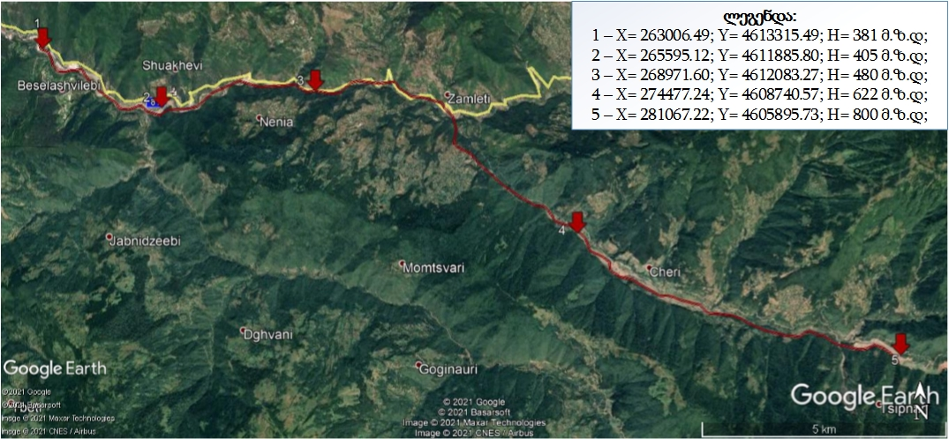

        - მდინარე აჭარისწყლის საკვლევი მონაკვეთი
საველე სამუშაოების მსვლელობისას ამინდი ძირითადად მზიანი იყო, შეინიშნებოდა მცირედი მოღრუბლულობა. მდინარე აჭარისწყალი ამღვრეული იყო.
კვლევის მასშტაბიდან გამომდინარე, მდ. აჭარისწყლის კალაპოტი იცვლებოდა შესაბამისი ჰაბიტატების მიხედვით. უმეტესად მიედინებოდა დაახლოებით 6-7 მ სიგანის კალაპოტში. შეინიშნებოდა განიერი მონაკვეთებიც, სადაც მდინარის სიგანე დაახლოებით 11-16 მ-ს, ხოლო სიღრმე დაახლოებით 0,4-0,6 მ-ს შეადგენდა.
იქთიოფაუნის საარსებო ჰაბიტატების მრავალფეროვნებიდან გამომდინარე, შეინიშნებოდა: აუზები, უბისებური მონაკვეთები, კალაპოტის სწორი და კლაკლინი მონაკვეთები, მდინარის ზედაპირი ძირითადად სარკისებური და ალაგ-ალაგ ჩქერებიანი იყო. კალაპოტში არსებული კუნძულები იშვიათობას წარმოადგენდა.
აუზებში მდინარის სიღრმე 1 მ-ს აღემატებოდა. აუზები წარმოადგენს თევზების შესასვენებელ და კვებით მოედნებს, მდინარეში მათი არსებობა ქმნის დადებით საარსებო გარემოს.
მდინარის კალაპოტში ძირითადად შეინიშნებოდა ქვები და კენჭები, იშვიათად - ქვა-ქვიშა.
შუახევი ჰესის ქვესადგურის მიმდებარე ტერიტორიაზე (ანძა 125-130), ნაპირები წარმოდგენილი იყო მარცხნივ ციცაბო ფერდობებით, მარჯვნივ - გაბიონების სახით. აღსანიშნავია, რომ მარცხენა ნაპირთან, ფერდობის ძირში შეინიშნებოდა ღრმა მონაკვეთები, რაც იქთიოფაუნისთვის დადებით საარსებო ჰაბიტატს წარმოადგენდა.
აღსანიშნავია, რომ ჩვენს მიერ 2021 წლის ივლისის თვეშიც განხორციელდა საველე კვლევითი სამუშაოები, რის შედეგად მოძიებული იქნა თევზების პოტენციური საქვირითე ჰაბიტატებიც. აღნიშნულ პერიოდში 110-115 ანძების მიმდებარე ტერიტორიაზე სპეციალური ბადით მოპოვებული იქნა თევზის ქვირითი. იქთიოფაუნის მრავალფეროვანი ჰაბიტატებიდან გამომდინარე, მოცემულ მონაკვეთში თევზების რაოდენობრივი და სახეობრივი სიმრავლე შეინიშნებოდა. აღნიშნულ მონაკვეთში მდინარის სიღრმეში მოზრდილი ინდივიდები, ხოლო ნაპირებთან კი ლიფსიტების მცირე ზომის გუნდები ჩანდა. 2021 წლის დეკემბერში სამუშაოების მსვლელობისას აღწერილ მონაკვეთში ქვირითი არ დაფიქსირებულა, რადგან თბილწყლიანი თევზების ქვირითობის პერიოდი დასრულებული იყო. ჰაბიტატები კვლავ უცვლელად იყო შენარჩუნებული. იქთიოფაუნის აქტიურობა არ შეინიშნებოდა, რაც განპირობებული იყო სეზონური ფაქტორით; გაზაფხული-ზაფხულის პერიოდში თბილწყლიანი თევზები კვლავ გააქტიურდებიან.
90-ე ანძის მიმდებარედ მდინარის კალაპოტი წარმოდგენილი იყო ტაფობის სახით. კალაპოტი ძირითადად იყო განიერი, ზოგან შეინიშნებოდა შედარებით ვიწრო მონაკვეთებიც; მდინარის სიღრმე ვარირებდა დაახლოებით 0,3-0,4 მ-დან, 0,8-1,2 მ-მდე. შეინიშნებოდა აუზები და ჩქერებიანი მონაკვეთები.
ჰაბიტატების შესაბამისად, მდინარის სიჩქარე დაახლოებით 0,5 მ/წმ-დან 1,5 მ/წმ-მდე ვარირებდა.
კვლევის პერიოდში მიდინარის ხარჯი სრულიად შეესაბამებოდა ჰიდრობიონტების არსებობისთვის საჭირო რაოდენობას; მდინარის სიღრმე აღემატებოდა 0.3 მ-ს, კალაპოტში თევზების მიგრაციის შემზღუდავი ბარიერები არ დაფიქსირებულა.
აღწერილი მონაკვეთის ფოტოები წარმოდგენილია სურათებზე 4.3.5.1.1. - 4.3.3.5.1.4.
სურათები 4.3.5.1.1. - 4.3.5.1.2. მდ. აჭარისწყალი, კალაპოტის ამსახველი კადრები
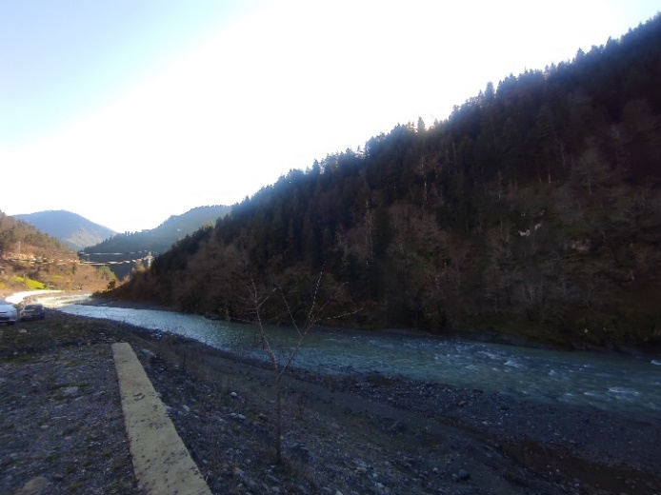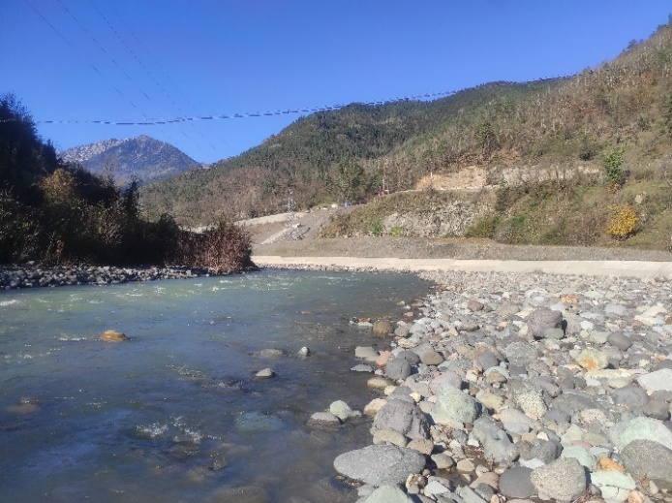

სურათები 4.3.5.1.3. - 4.3.5.1.4. მდ. აჭარისწყლის კალაპოტის ამსახველი ფოტოები (აუზები, ჩქერები)
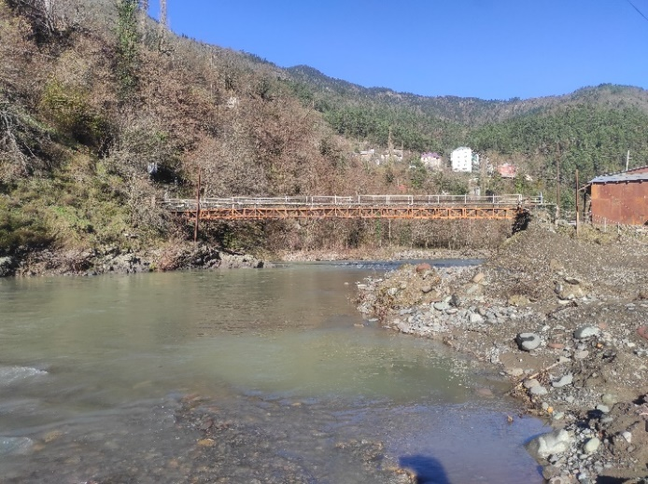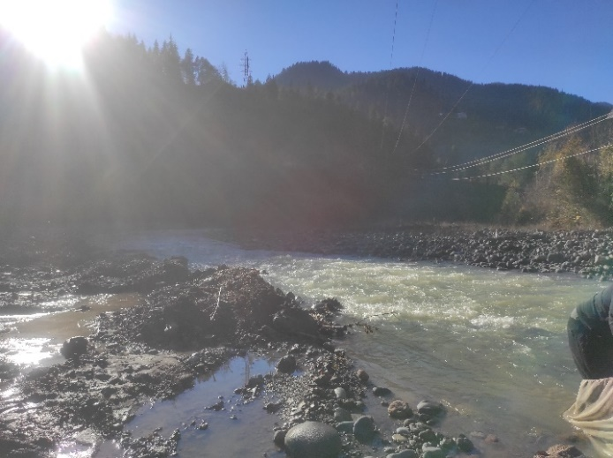

        - მდ. სხალთას საკვლევი მონაკვეთი
სხალთას კაშხლის ქვედა ბიეფში მდ. სხალთა მიედინებოდა U-სებურ ხეობაში, ვიწრო, ერთარხიან კალაპოტში. მდინარის კალაპოტში და ნაპირებზე ძირითადად შეინიშნებოდა კენჭები, ჩქერები იყო ალაგ-ალაგ, აუზები და კუნძულები ფაქტიურად არ შეინიშნებოდა.
მდინარის დაღმა მიმართულებით შეინიშნებოდა ჰაბიტატების სიმრავლე; იმატებდა მდინარის სიგანე, სიღრმე, შეინიშნებოდა აუზები, ჩქერები; იშვიათად, უბის მსგავსი მონაკვეთებიც.
იქთიოფაუნის ყველაზე მრავალფეროვანი ჰაბიტატები შეინიშნებოდა 50-55-ე ანძების მიმდებარედ. აღნიშნულ მონაკვეთში მდინარე იყო შეგუბებული, რაც იქთიოფაუნის დიდი რაოდენობით კონცენტრაციას განაპირობებდა. შეტბორილ მონაკვეთში მდინარის სიღრმე 1.5 მ-ს აღემატებოდა. კალაპოტის ფართე მონაკვეთებში მდინარის სიღრმე იკლებდა და ზოგან 0.20 მ-დან 0.35 მ-მდე ვარირებდა.
საკვლევ მონაკვეთში მდინარის მინიმალური სიჩქარე დაახლოებით 0.5 მ/წმ, ხოლო მაქსიმალური - 1.2 მ/წმ დაფიქსირდა.
ფოტომასალა იხილეთ სურათებში.
სურათები 4.3.3.5.2.1. - 4.3.3.5.2.2. სხალთას კაშხლის მიმდებარედ მდინარის კალაპოტის ამსახველი ფოტოები
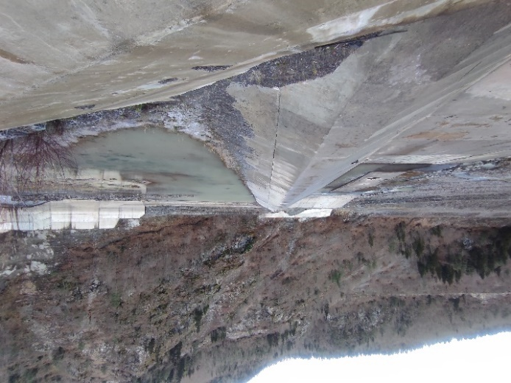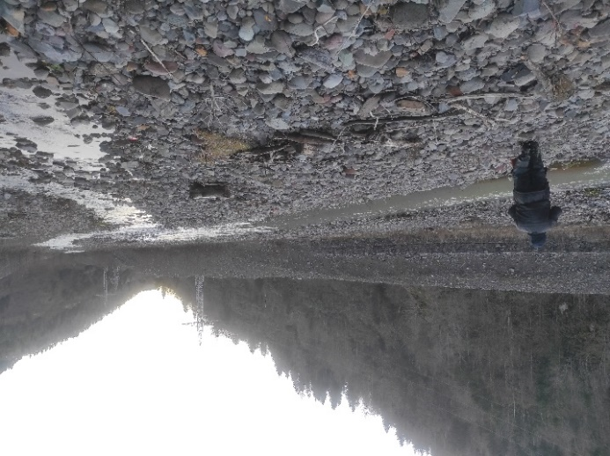

სურათები 4.3.3.5.2.3. - 4.3.3.5.2.4. მდინარე სხალთას შეტბორილი, თევზებით მდიდარი მონაკვეთი
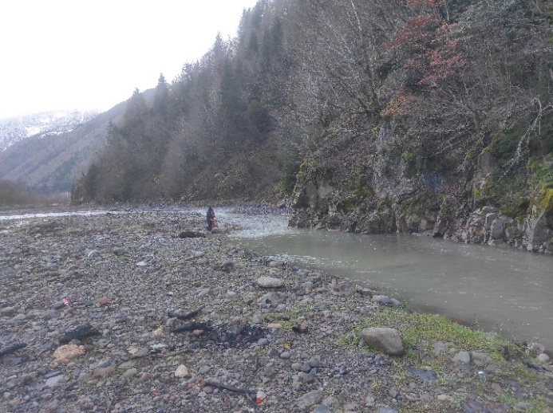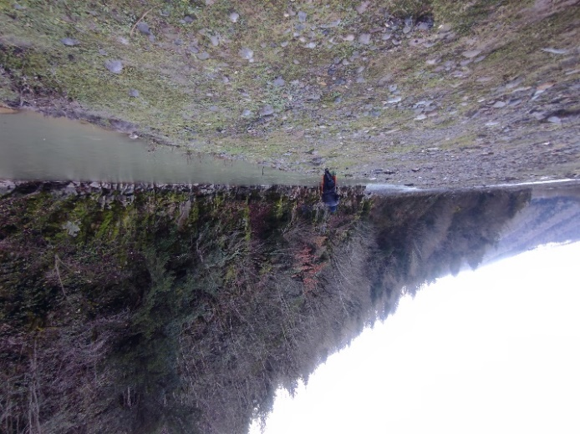

      - იქთიოფაუნის საარსებო გარემოს კვლევა
საველე სამუშაოების დროს შეფასდა ჰიდრობიონტების საცხოვრებელი გარემოს ფონური მდგომარეობა. სამუშაოები მოიცავდა წყლის ხარისხის კვლევას, მოპოვებული თევზების ინდივიდების და მათი საკვების ფოტოზე დაფიქსირებას.

        - წყლის ხარისხი
საკვლევ ტერიტორიაზე შემოწმდა მდინარის წყლის ხარისხი; კერძოდ, საველე პირობებში განისაზღვრა წყალში გახსნილი ჟანგბადი (O₂ მგ/ლ), გაიზომა pH, წყლის და ჰაერის ტემპერატურა.
კვლევები ჩატარდა მდ. აჭარისწყალსა და მდ. სხალთაზე, წინასწარ შერჩეულ მონაკვეთებში. მიღებული შედეგები წარმოდგენილია ცხრილში 4.3.3.6.1.1. კვლევის ამსახველი ფოტომასალა იხილეთ სურათებზე 4.3.3.6.1.1. - 4.3.3.6.1.2.
ცხრილი 4.3.3.6.1.1. წყლის ხარისხის კვლევის შედეგები
ჰიდრობიოლოგიურ-იქთიოლოგიური სადგურის ნომერი | წყალში გახსნილი ჟანგბადის შემცველობა (O₂), მგ/ლ | წყლის pH | წყლის ტემპერატურა, C° | ატმოსფერული ტემპერატურა,  C°
მდინარე აჭარისწყალი
ლოკაცია № 1 | 9,0 | 8,5 | 4,9 | 12,6
ლოკაცია № 2 | 9,6 | 8,4 | 5,3 | 9,6
მდინარე სხალთა
ლოკაცია № 4 | 10,0 | 8,5 | 5,6 | 7,0
ლოკაცია № 5 | 9,0 | 8,3 | 3,4 | 3,4
ცხრილზე დაყრდნობით, შესაძლოა ითქვას, რომ მდინარეებში წყლის ხარისხი - ჰიდროქიმიური და ფიზიკური მონაცემები, საველე კვლევის პერიოდში, აკმაყოფილებდა ცივწყლიანი თევზების ზოგად საცხოვრებელ გარემო პირობებს. მდინარის ტემპერატურაზე დაყრდნობით, ნაკადულის კალამახის პოპულაციის დიდი ნაწილი ნაქვირითები იყო. თბილწყლიანი თევზების პოპუალციების დიდი ნაწილი მდინარის ღრმა ჰაბიტატებშია.

სურათები 4.3.3.6.1.1. და 4.3.3.6.1.2. წყლის ხარისხის კვლევის პროცესი
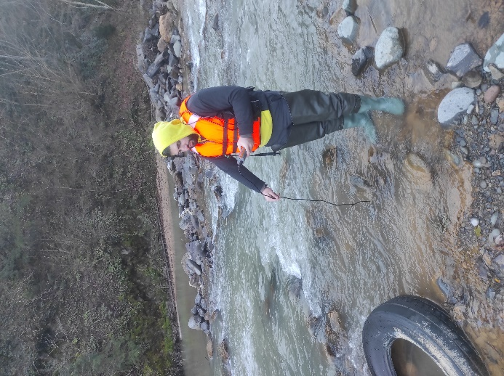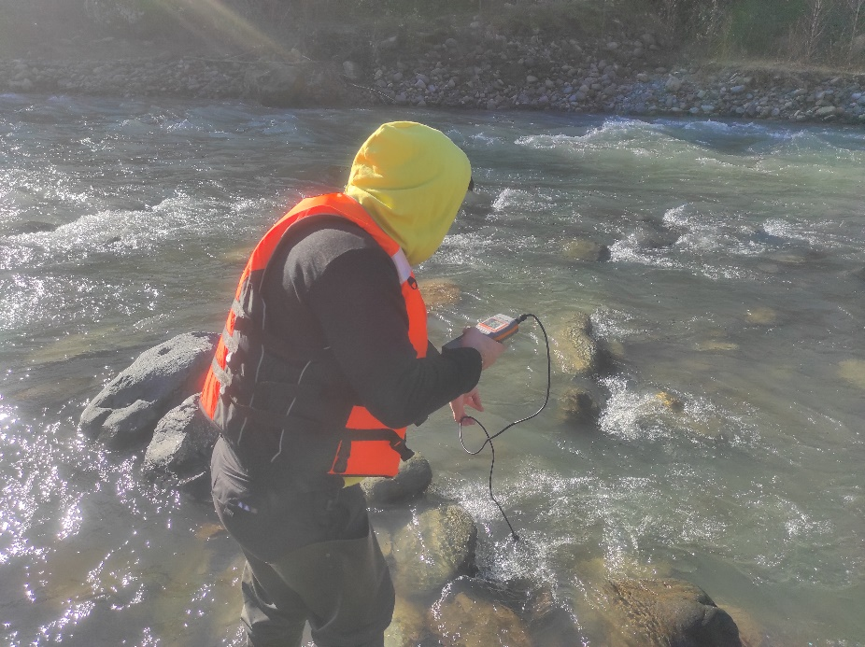

        - თევზების საკვები ბაზა
საკვლევ ტერიტორიაზე შესწავლილი იქნა თევზების საკვები ბაზა. კვლევები ჩატარდა კომპლექსურად - „kick and sweep“ (Schmidt–Kloiber, 2006) მეთოდით და მდინარის კალაპოტის 1 კვ.მ. ფართობზე არსებული მაკროუხერხემლოების კვლევით.
კვლევის ლოკაციები ემთხვევა იქთიოლოგიური კვლევების სადგურების რუკაზე დატანილ წერტილებს (სურათი 4.1). აღნიშნულ ლოკაციებზე კვლევები მიმდინარეობდა სხვადასხვა მონაკვეთებში, მრავალჯერადად.
მოპოვებული თევზების საკვები (ძირითადად ზოობენთოსი) დაფიქსირდა და გაიგზავნა ლაბორატორიაში ზოგადი იდენტიფიცირებისათვის. კვლევების პროცესი და მაკროუხერხემლოები წარმოდგენილია 4.3.3.6.2.1. და 4.3.3.6.2.2. სურათებზე.
სურათები 4.3.3.6.2.1. და 4.3.3.6.2.2. მაკროუხერხემლოების კვლევის პროცესი
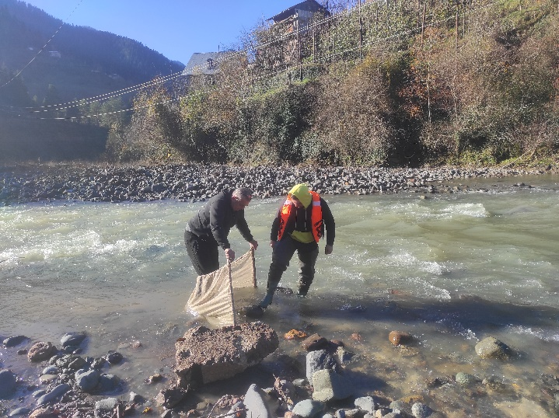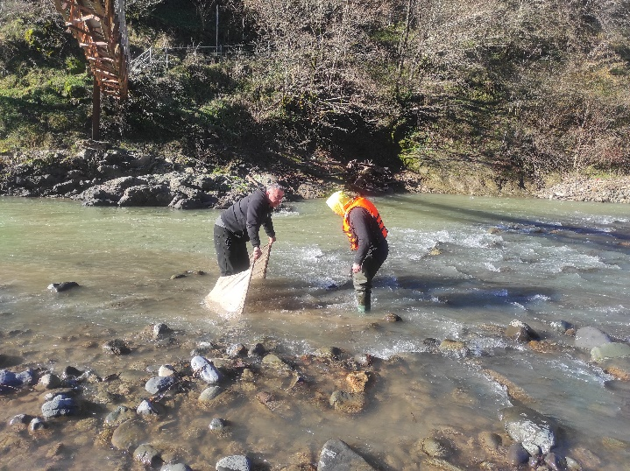

        - თევზჭერა
თევზჭერისას ვხელმძღვანელობდით „დაიჭირე-გაუშვის“ პრინციპით, რაც გულისხმობდა მოპოვებული იქთიოლოგიური მასალის საბინადრო გარემოში ცოცხალ მდგომარეობაში დაბრუნებას.
თევზჭერა ჩატარდა მდ. აჭარისწყლისა და მდ. სხალთას საკვლევ მონაკვეთებში. თევზჭერისთვის ეფექტურ იარაღად შერჩეული იქნა სასროლი ბადე; გამოყენებული იქნა ანკესებიც.
მოპოვებული ინდივიდები საველე პირობებში გაიზომა, აიწონა, შეფასდა ვიზუალურად, ასაკის დასადგენად აღებული იქნა ქერცლის ნიმუშები. თევზების ინდივიდები მდინარეს დაუბრუნდნენ ცოცხალ მდგომარეობაში. თევზჭერის პროცესი ასახულია ქვემოთ მოყვანილ სურათებზე. თევზჭერის და ინდივიდების კვლევის შედეგები წარმოდგენილია ცხრილში 4.3.3.6.3.1.
თევზჭერის პროცესი მდ. აჭარისწყალზე
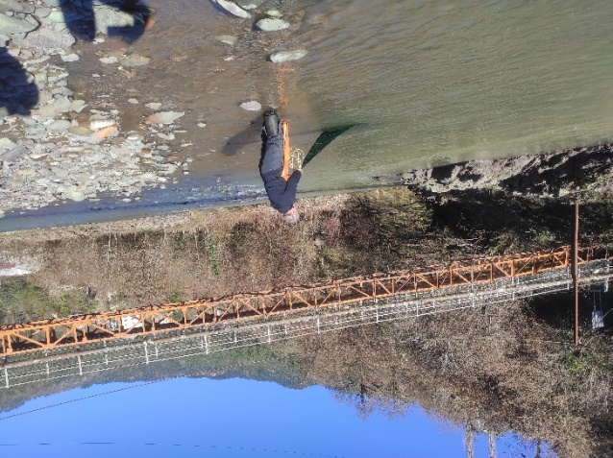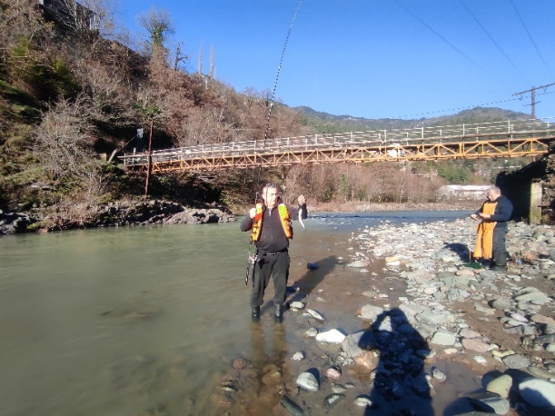
თევზჭერის პროცესი მდ. სხალთაზე
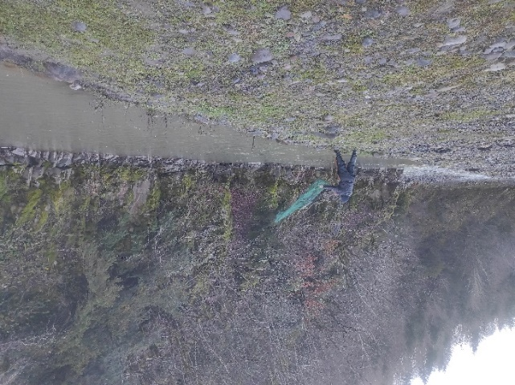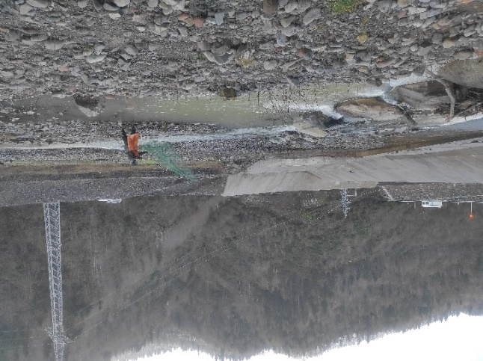
ცხრილი 4.3.3.6.3.1. მოპოვებული ინდივიდების კვლევის შედეგები
თარიღი | ადგილის კოორდინატები და მიმდებარე ტერიტორიები | თევზის სახეობა | რაოდენობა | სიგრძე  (სმ) | წონა  (გრ)
2021 წლის ივლისის თვე | სადგური № 1  მდ. აჭარისწყალი (125-130 ანძა) | კოლხური ხრამული - Capoeta sieboldi Steindachner, 1864 | 7 | 19 | 70
 |  |  |  | 25 | 91
 |  |  |  | 25 | 93
 |  |  |  | 27 | 123
 |  |  |  | 27 | 135
 |  |  |  | 18 | 58
 |  |  |  | 14 | 32
 |  | კავკასიური ქაშაპი - Squalius cephalus Linnaeus, 1758 | 1 | 28 | 146
 |  | კოლხური ტობი - Chondrostoma colchicum Derjugin, 1899 | 5 | 28 | 307
 |  |  |  | 17 | 48
 |  |  |  | 16 | 32
 |  |  |  | 17 | 36
 |  |  |  | 15 | 30
 | სადგური № 2  მდ. აჭარისწყალი (110-115 ანძა) | კოლხური ხრამული - Capoeta sieboldi Steindachner, 1864 | 3 | 31 | 360
 |  |  |  | 27 | 296
 |  | კოლხური ტობი - Chondrostoma colchicum Derjugin, 1899 | 4 | 25 | 241
 |  |  |  | 25 | 229
 |  |  |  | 25 | 178
 |  |  |  | 16 | 31
 |  | კავკასიური ქაშაპი - Squalius cephalus Linnaeus, 1758 | 1 | 28 | 300
 | სადგური № 3  მდ. აჭარისწყალი (90 ანძა) | კოლხური ტობი - Chondrostoma colchicum Derjugin, 1899 | 1 | 14 | 26
 | სადგური № 4  მდ. სხალთა (50-55 ანძა) | კოლხური ხრამული - Capoeta sieboldi Steindachner, 1864 | 2 | 24 | 186
 |  |  |  | 16 | 51
 |  | თაღლითა - Alburnus alburnus Linnaeus, 1758 | 1 | 10 | 7
 |  | სამხრეთული მარდულა, ფრიტა - Alburnoides fasciatus Nordmann, 1840 | 2 | 12 | 18
 |  |  |  | 12 | 14
 |  | ჯუჯა ქაშაპი - Petroleuciscus borysthenicus Kessler, 1859 | 1 | 17 | 53
 |  | კავკასიური ქაშაპი - Squalius cephalus Linnaeus, 1758 | 1 | 24 | 175
 |  | კოლხური ტობი - Chondrostoma colchicum Derjugin, 1899 | 5 | 16 | 32
 |  |  |  | 25 | 241
 |  |  |  | 25 | 229
 |  |  |  | 25 | 178
 |  |  |  | 17 | 36
 |  | კავკასიური გოჭალა - Barbatula barbatula Caucasicus Berg, 1899 | 2 | 9 | 5
 |  |  |  | 5 | 4
მოპოვებული თევზები და კვლევის პროცესი წარმოდგენილია ქვემოთ მოყვანილ სურათებზე;
მდ. აჭარისწყალზე მოპოვებული თევზების ინდივიდები
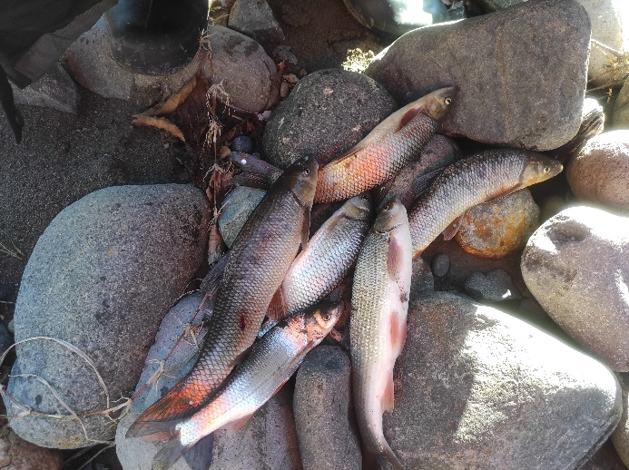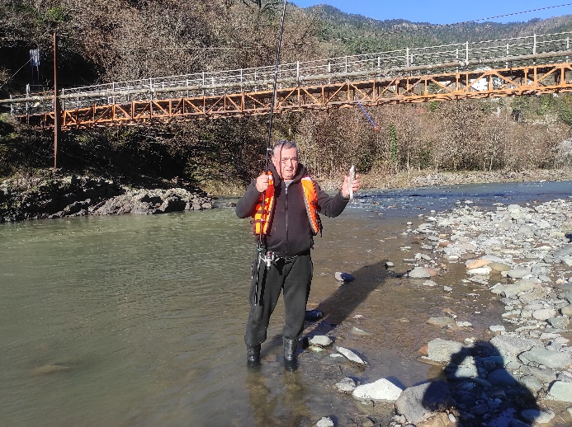

მდ. სხალთაზე მოპოვებული თევზების ინდივიდები
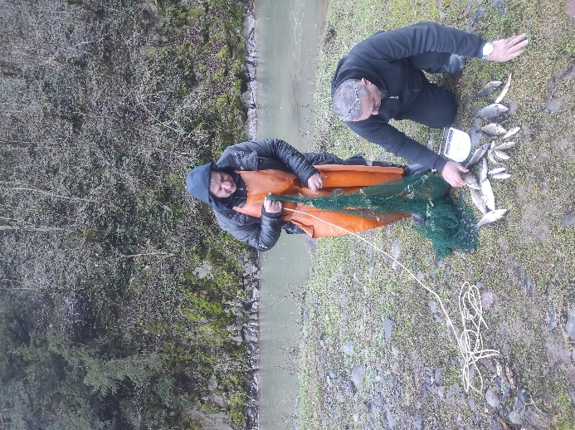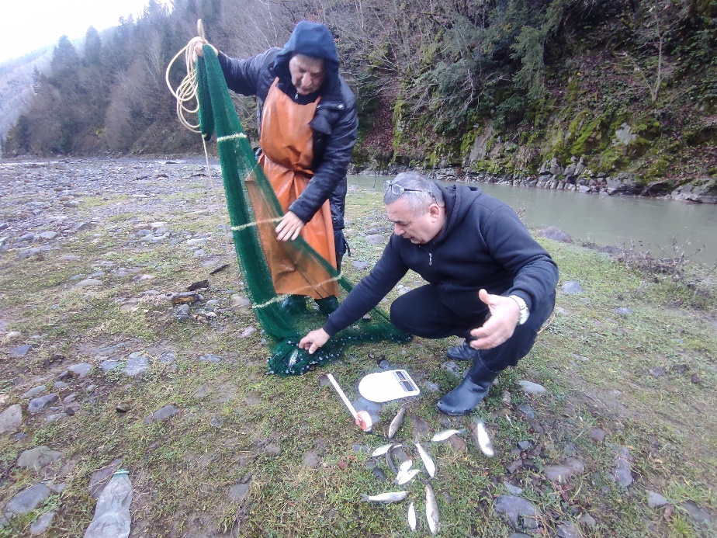
აღსანიშნავია, რომ თევზჭერის მსვლელობისას, მდინარე სხალთაზე არსებულ დიდი ზომის აუზში მოპოვებული იქნა ერთი ცალი ლიფსიტა. აღნიშნული აუზიდან გამომავალ ერთ-ერთ მცირე ზომის არხში კი - კავკასიური გოჭალა. როგორც აღინიშნა, ინდივიდები დაუბრუნდნენ საბინადრო გარემოს.
მოპოვებული ლიფსიტა და კავკასიური გოჭალა
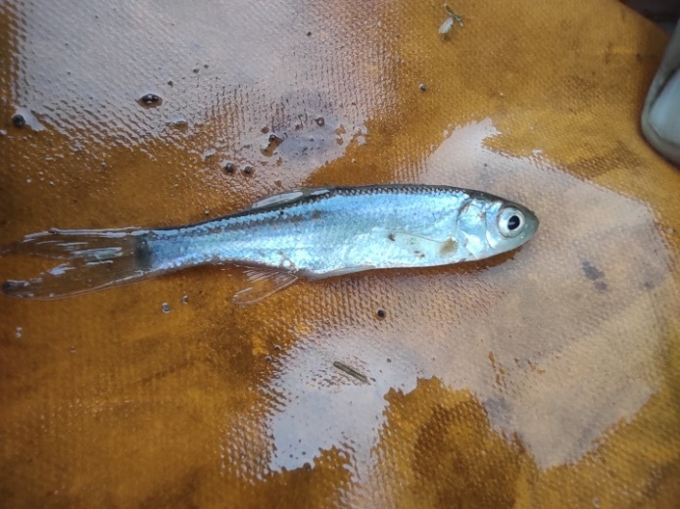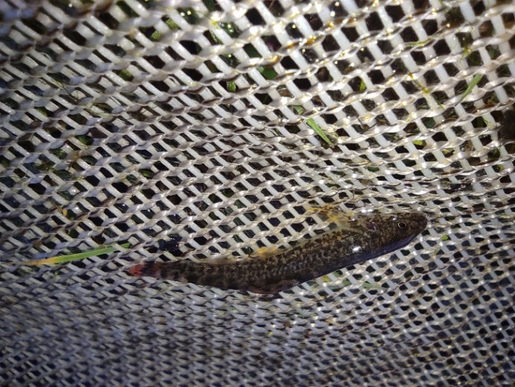

      - თევზების ბიომასის შეფასება
თევზების ბიომასა შეფასებული იქნა ფრაგმენტული კვლევის მეთოდით, რომელიც დაფუძნებულია თევზსაჭერი იარაღის ფართობისა და თევზჭერის ცდის რაოდენობის მიხედვით, კვლევის საერთო ფართის განსაზღვრას. მოპოვებული თევზების რაოდენობის შეფარდება საშუალებას იძლევა განვსაზღვროთ მოცემულ არეალში თევზების მიახლოებითი ბიომასა.
საკვლევი იარაღი - ბადის ფართობი შეადგენს 3 მ²-ს.

        - მდინარე აჭარისწყლის საკვლევი ტერიტორია
მდინარე აჭარისწყლის საკვლევ მონაკვეთში ბადე გამოყენებული იქნა 50-ჯერ.
გამოანგარიშებული იქნა თევზჭერის საერთო ფართი: 3 მ² * 50 (მცდელობა) = 150 მ². თევზჭერის მცდელობების რაოდენობა წარმოადგენს მნიშვნელოვან ფაქტორს, შესაბამისად, მოცემული რიცხვი არ შეიცვლება შემდგომი მონიტორინგის დროსაც.
ბიომასის დაანგარიშება მოხდა შემდეგნაირად:
150 მ² -ზე მოპოვებული იქნა 21 ცალი თევზის ინდივიდი, რაც 1 ჰა-ზე დაახლოებით 1400 ცალს შეადგენს.
ინდივიდების საშუალო წონა = 136,2857 გრ = 136 გრ;
1 400 ცალი ინდივიდი * 0,136 კგ (საშუალო წონა) = 190,4 კგ/ჰა.
მდინარე აჭარისწყლის საკვლევ მონაკვეთში, თევზების მიახლოებითი ბიომასა 190,4 კგ/ჰა-ს შეადგენდა.

        - მდინარე სხალთას საკვლევი ტერიტორია
მდინარე სხალთას საკვლევ მონაკვეთში სასროლი ბადე გამოყენებული იქნა 50-ჯერ.
გამოანგარიშებული იქნა თევზჭერის საერთო ფართი: 3 მ² * 50 (მცდელობა) = 150 მ². თევზჭერის მცდელობების რაოდენობა წარმოადგენს მნიშვნელოვან ფაქტორს, შესაბამისად, მოცემული რიცხვი არ შეიცვლება შემდგომი მონიტორინგის დროსაც.
ბიომასის დაანგარიშება მოხდა შემდეგნაირად:
150 მ² -ზე მოპოვებული იქნა 14 ცალი თევზის ინდივიდი, რაც 1 ჰა-ზე დაახლოებით 933 ცალს შეადგენს.
ინდივიდების საშუალო წონა = 87,78571 გრ = 88 გრ;
933 ცალი ინდივიდი * 0,088 კგ (საშუალო წონა) = 82,104 კგ/ჰა.
მდინარე სხალთას საკვლევ მონაკვეთში თევზების მიახლოებითი ბიომასა 82 კგ/ჰა-ს შეადგენდა.

      - ლაბორატორიული კვლევა
თევზების საკვები ბაზა
ლაბორატორიაში განისაზღვრა თევზების საკვები ბაზის შემადგენელი - უხერხემლო ცხოველების (მაკროუხერხემლოები) ოჯახები, რიგები და მათი ჯამური რაოდენობა (ცალი 1 მ²-ზე).
ცხრილი 4.3.3.8.1. მაკროუხერხემლოების კვლევის შედეგები
მაკროუხერხემლოები |  | კვლევის სადგურების ნომერი * |  |  |  |  | ინდივიდების რაოდენობა სადგურებში  (ცალი 1კვ. მ-ზე) |  |  |  |  | ოჯახის წარმომადგენლები ჯამში (ცალი)
რიგი | ოჯახი | 1 | 2 | 3 | 4 | 5 | 1 | 2 | 3 | 4 | 5
Diptera | Tipulidae | - | + | + | + | - | - | 1 | 1 | 2 | - | 4
 | Chironomidae | - | - | - | - | - | - | - | - | - | - | -
 | Athericidae | + | + | + | + | - | 1 | 1 | 1 | 3 | - | 5
Ephemeroptera | Ephemeridae | + | + | + | + | + | 5 | 12 | 8 | 5 | 7 | 37
 | Heptageniidae | + | + | - | + | + | 3 | 4 | - | 3 | 6 | 16
Amphipoda | Gammaridae | - | + | - | + | - | - | 7 | - | 8 | - | 15
Trichoptera | Hydropsychidae | + | + | + | + | + | 14 | 19 | 2 | 6 | 13 | 54
Odonata | Aeshnidae | - | + | + | + | - | + | 1 | 1 | 1 | 1 | 4
Plecoptera | Perlidae | + | + | + | + | + | 7 | 11 | 6 | 2 | 8 | 34
ჯამი |  |  |  |  |  |  |  |  |  |  |  | 169

      - ანამნეზი
საველე კვლევების მსვლელობისას მდინარე აჭარისწყლის საკვლევ მონაკვეთში გამოიკითხა რამოდენიმე ადგილობრივი მეთევზე. მდინარე სხალთას საკვლევ მონაკვეთში გამოიკითხა სხალთას კაშხლის მორიგე პერსონალი.
მორიგე პერსონალის თქმით, კაშხლის მიმდებარედ მდინარე სხალთაში ძირითადად გავრცელებულია ნაკადულის კალმახი და კოლხური წვერა. მათი თქმით, ნაკადულის კალმახი ძირითადად გავრცელებულია კაშხლის ზედა ბიეფში. აღნიშნულ ტერიტორიაზე მოხდა ამ სახეობით დათევზიანებაც. კაშხლის ქვედა ბეიფში ძირითადად გავრცელებულია კოლხური წვერას ინდივიდები.
ადგილობრივი მეთევზე - გოჩას (გვარის გამხელა არ ისურვა) გამოკითხვის შედეგად დადგინდა, რომ მდინარე აჭარისწყლის საკვლევ მონაკვეთში დეკემბრის დასაწყისში იჭირება ქაშაპის, ხრამულის და ტობის შედარებით დიდი ზომის ინდივიდები.

      - დასკვნები
შუახევი-სხალთას შემაერთებელი 35 კვ-იანი საჰაერო ელექტროგადამცემი ხაზის პროექტის ფარგლებში, 2021 წლის დეკემბერში განხორციელდა ჰიდრობიოლოგიურ-იქთიოლოგიური კვლევა. კვლევის მიზანი იყო ჰიდრობიოლოგიურ-იქთიოლოგიური გარემოს ფონური მდგომარეობის შესწავლა.
კვლევების შედეგებზე დაყრდნობით, წარმოდგენილია შემდეგი დასკვნები:
- ვიზუალური შეფასებით, მდ. აჭარისწყლის და მდ. სხალთას საკვლევ ტერიტორიაზე ჰიდრობიონტები პროექტის შედეგად გამოწვეულ ნეგატიურ ზეგავლენას არ განიცდიდა;
- მდინარეების კალაპოტში თევზების მიგრაციის შემზღუდავი, კრიტიკული წერტილები არ დაფიქსირებულა; მდინარეების ხარჯი, სიჩქარე და სიღრმე სრულებით აკმაყოფილებდა საკვლევ ტერიტორიაზე გავრცელებულ იქთიოფაუნის საარსებო გარემოს;
- საველე პირობებში განსაზღვრული მდინარეების წყლის ხარისხის შედეგების მიხედვით, საკვლევ მონაკვეთებში წყლის ხარისხი შეესაბამებოდა ჰიდრობიონტების არსებობისათვის საჭირო გარემო-პირობებს. წყლის ტემპერატურაზე დაყრდნობით, სავარაუდოდ ნაკადულის კალმახის პოპულაციის დიდ ნაწილმა ქვირითობა დაასრულა; ხოლო თბილწყლიანი თევზები გამოსაზამთრებლად უმეტესად დიდი ზომის აუზებში იმყოფებოდნენ;
- მდ. აჭარისწყლის და მდ. სხალთას საკვლევ მონაკვეთებში განხორციელდა თევზჭერა. შედეგად:
  - მდინარე აჭარისწყალში მოპოვებული იქნა 3 სახეობის 21 ცალი ინდივიდი;
  - მდინარე სხალთაში მოპოვებული იქნა 7 სახეობის 14 ცალი ინდივიდი;
მოპოვებული ინდივიდების სიმრავლე, ზომა (სიგრძე) და წონა ჰიდრობიონტების დადებით საარსებო გარემოზე მიგვანიშნებს;
- შეფასდა თევზების საკვები ბაზა. მდინარე აჭარისწყალსა და მდინარე სხალთაში მოპოვებული მაკროუხერხემლოები სახეობრივად, ზომასა და რაოდენობაში მკვეთრად არ განსხვავდებოდნენ. საკვლევ არეალში ძირითადად დაფიქსირდა საშუალო და მცირე ზომის მაკროუხერხემლოები;
- შეფასდა თევზების სავარაუდო ბიომასა:
  - მდინარე აჭარისწყლის საკვლევ მონაკვეთში თევზების მიახლოებითი ბიომასა 190,4 კგ/ჰა-ს შეადგენდა;
  - მდინარე სხალთას საკვლევ მონაკვეთში თევზების მიახლოებითი ბიომასა 82.1 კგ/ჰა-ს შეადგენდა.
რაოდენობრივად თევზების მაქსიმალური კონცენტრაცია წყალსატევების აუზებში, შეტბორილ მონაკვეთებში დაფიქსირდა. აღნიშნული განპირობებული იყო მდინარის ღრმა მონაკვეთებში თბილწყლიანი თევზების გამოსაზამთრებელი ჰაბიტატების არსებობით;
- შესაძლოა ითქვას, რომ პროექტით დაგეგმილი საქმიანობის შედეგად, საველე სამუშაოების დროს ჰიდრობიონტები ზემოქმედებას ფაქტიურად არ განიცდიდნენ;
- ანძების განთავსების ცვლილებები არ არის მასშტაბური ხასიათის, შესაბამისად არ არის მოსალოდნელი მდინარის ჰაბიტატებზე და იქთიოფაუნაზე მაღალი ზემოქმედება;
- ანძების განთავსება დაგეგმილი მდინარის სიახლოვეს თუმცა არ არის საფრთხის შემცველი არსებული იქთიოფაუნისთვის, მაგრამ სამუშაოები უნდა ჩატარდეს სიფრთხილით, რათა არ მოხდეს მდინარის წყლის დაბინძურება და ამღვრევა;
- დაგეგმილი შემარბილებელი ღონისძიებების გათვალისწინებით, მიმდინარე საპროექტო ცვლილების გათვალისწინებული სამუშაოები წყლის ბიოლოგიურ გარემოზე მნიშვნელოვან ზემოქმედებასთან დაკავშირებული არ იქნება.

  - ზემოქმედება ზედაპირულ და მიწისქვეშა წყლებზე
ეგხ-ის საბაზისო პროექტის მშენებლობის ეტაპზე ანძების და საძირკვლების კონსტრუქციები შემოტანილი იყო მზა სახით, ხოლო საჭიროების შემთხვევაში ბეტონის ხსნარის შემოტანა ხდებოდა სხვა იურიდიული პირების საწარმოებიდან. ტექნიკური მიზნებისათვის წყლის გამოყენების საჭიროება არ გამოკვეთილა და ზემოთ აღნიშნული ცვლილების განხორციელებისათვისაც მინიმალურია.
სამშენებლო პერსონალისთვის გამოყენებული იქნება შუახევი ჰესის სამშენებელო ინფრასტრუქტურა, ხოლო ანძების მონტაჟის პროცესში სამეურნეო-საყოფაცხოვრებო ჩამდინარე წყლების მართვა მოხდება გადასატანი ტიპის ბიოტულეტების საშუალებით.
როგორც საბაზო ასევე, საპროექტო ცვლილებების მიხედვით საყრდენი ანძების განთავსებულია მდინარეების და ბუნებრივი ხევების სანაპიროებიდან დაცილებით და შესაბამისად წყალდიდოების დროს დატბორვის რისკი არ არის მაღალი (მდინარის მაქსიმალური ხარჯების გაანგარიშება მოცემულია ქვემოთ). ანძები უპირატესად განლაგებულია სანაპირო ფერდობების მაღალ ნიშნულებზე (ზოგ შემთხვევაში კლდოვან ქანებზე) და შესაბამისად მდინარის მიერი ზემოქმედების რისკები მინიმალურია. გამონაკლის წარმოადგენს N104A ანძა, რომლის მოწყობა დაგეგმილია მდინარეში არსებულ ბუნებრივად შექმნილ კუნძულზე. ანძის დაცვისათვის გათვალისწინებულია, სპეციალური კონსტრუქციის მოწყობა.
მდინარის სიახლოვეს ან კალაპოტში (N104A ანძა) სამუშაოების შესრულება დაგეგმილია წყალმცირობის პერიოდში, საბაზისო პროექტის გზშ-ს ანგარიშში მოცემული შემარბილებელი გათვალისწინებით. შესაბამისად წყლის გარემოზე ზემოქმედების რისკი არ იქნება მაღალი.
გზშ-ს ფაზაზე დაგეგმილია საპროექტო ცვლილებას დაქვემდებარებული ანძების განთავსების კვეთებში მდ. აჭარისწყლის ჰიდროლოგიური მახასიათებლების დამატებითი შესწავლა და წყალდიდობის შემთხვევაში ანძების დატბორვის რისკების შეფასება. შედეგები ასახული იქნება გზშ-ს ანგარიშში.
ზოგადად შეიძლება ითქვას, რომ პროექტში შეტანილი ცვლილებები წყლის გარემოზე (ზედაპირულ და მიწისქვეშა) ზემოქმედების რისკების ზრდასთან დაკავშირებული არ იქნება.
    - მდ. აჭარისწყლის ჰიდროლოგიური დახასიათება და ჰიდროლოგიური ხარჯები ცვლილების მონაკვეთში
      - ჰიდროგრაფიული დახასიათება
მდინარე აჭარისწყალი სათავეს იღებს არსიანის ქედის დასავლეთ ფერდობზე, მთა ჭანჭახიდან აღმოსავლეთით 2435 მეტრის სიმაღლეზე და ერთვის მდ. ჭოროხს მარჯვნიდან სოფ. ქვედა ხერთვისიდან 1 კმ-ით ქვემოთ. მდინარის სიგრძე 90 კმ-ია, საერთო ვარდნა 2397 მ, საშუალო დახრილობა 26.6‰, წყალშემკრები აუზის ფართობი 1540 კმ², ხოლო საშუალო სიმაღლე 1400 მ. აუზში მდინარეთა საერთო რაოდენობა 988, საერთო სიგრძე 2165 კმ, ქსელის სიხშირე 1.41 კმ/კმ²-ია. მდ. აჭარისწყლის ძირითადი შენაკადებია მდ. საციხური (სიგრძით 14 კმ), მდ. სხალთა (29 კმ), მდ. ჩირუხისწყალი (32 კმ), მდ. ჭვანისწყალი (21 კმ), და მდ. აკავრეთა (19 კმ).
ასიმეტრიული ფორმის წყალშემკრები აუზი განფენილია მცირე კავკასიონის დასავლეთ ნაწილში, აჭარის ფარგლებში. შემოსაზღვრულია ჩაქვის, აჭარა-იმერეთის, არსიანის და შავშეთის ქედების წყალგამყოფებით (1500-2200 მ) და მწვერვალებით: ჭიდილა (2506,7 მ), ხინო (2598.7 მ), კანლიდაღი (2986.9 მ), სარი-ჩაი (2542.8 მ) და სხვ. აუზის საშუალო სიგანე 25 კმ, უდიდესი - 50 კმ. აუზის ზემო წელში მდ. აკავრეთას შესართავამდე ტერიტორია ძლიერ დანაწევრებულია შენაკადების ღრმად ჩაჭრილი ციცაბო ხეობებით. შუა და ქვემო წელში რელიეფის დანაწევრება სუსტად არის გამოსახული. აუზი აგებულია ტუფებით, კვარციანი ქვიშაქვებით და ქვიშიანი თიხა-ფიქლებით. გვხვდება ანდეზიტ-ბაზალტური ლავები. ტერიტორიის მნიშვნელოვანი ნაწილი უჭირავს შერეულ ტყეს. 2000-2800 მ სიმაღლეზე გავრცელებულია ალპური მდელოები (აუზის 15-20%), რომელსაც ქვემოთ ვიწრო ზოლად გაუყვება სუბალპური ტყეები, 1200-2000მ სიმაღლეზე - წიწვოვანი (ნაძვი, სოჭი), ხოლო 1000- 1200 მ სიმაღლეზე - ფოთლოვანი (წიფელი, რცხილა, წაბლი) ტყეები.
მდინარე ძირითადად მიედინება ვიწრო და ღრმა, V ფორმის ხეობაში. ფსკერის სიგანე ზემო წელში 15-20მ-დან შესართავისკენ 200-250 მ-მდე იზრდება. ხეობის ფერდობები ციცაბოა (30-50º), ამოზნექილი და ერწყმის შემომფარგლავ ქედებს. ტერასები გვხვდება ქვედა დინებაში მდინარის ორივე ნაპირზე. მათი სიგანე 20-100 მ, იშვიათად - 200-300 მ (ს. ქედა, შუახევი), ხოლო სიმაღლე 3-10 მ, დაბა ქედასთან - 15-30 მ-ია. შუა და ქვედა დინებებში გავრცელებული 40-100 მ სიგანის დაბალი (0.5-1.2 მ) ჭალები წყალდიდობის პერიოდში იფარება 0.3-0.8 მ-მდე წყლის ფენით. მდინარის კალაპოტი ზომიერად კლაკნილი, ქვედა, და ნაწილობრივ, შუა დინებაში -ზომიერად დატოტვილია. კუნძულები შეიმჩნევა ყოველ 0.5-1 კმ-ში. მათი სიგრძე 10-100 მ, სიგანე 5-30 მ, ხოლო სიმაღლე - 0.5-1 მ-ის ფარგლებში იცვლება. ზემო წელში მდინარის კალაპოტი ხასიათდება დიდი დახრილობით (100-114‰) და ქვიანი ჭორომებით. გვხვდება ჩანჩქერებიც.
მდინარის სიგანე აქ 1-6 მ, სიღრმე 0.2-0.8 მ, სიჩქარე - 1.5-2 მ/წმ. ხოლო ქვემო დინებაში მდინარის საშუალო დახრილობა 26 ‰, სიგანე - 40-60 მ, სიჩქარე - 0.8-1.3 მ/წმ-ია. მდინარის დონეების რეჟიმი ხასიათდება გაზაფხულის წყალდიდობით, შემოდგომის წყალმოვარდნებით, ზამთრისა და ზაფხულის წყალმცირობით. წყალდიდობა იწყება მარტის შუა რიცხვებში და გრძელდება ივნისის ბოლომდე. დონეების მაქსიმალური მნიშვნელობები ფიქსირდება მარტში. წყალდიდობის პერიოდში ხშირია წვიმით გამოწვეული წყალმოვარდნებიც.
წყალმოვარდნების ხანგრძლივობა 2-5, იშვიათად 10-20 დღეა. მდინარის ჩამონადენი ფორმირდება თოვლის ნადნობი, წვიმისა და გრუნტის წყლებით. გაზაფხულზე ჩამოედინება წლიური ჩამონადენის 50 %, ზაფხულში 17 %, შემოდგომაზე 19 % და ზამთარში 14 %.
რუკა 4.4.1.1.1. მდინარე აჭარისწყლის ჰიდროგრაფიული ქსელის რუკა და მდინარის აქტიურ კალაპოტში და მის მიმდებარედ არსებული საპროექტო ანძების განთავსების ტერიტორია:
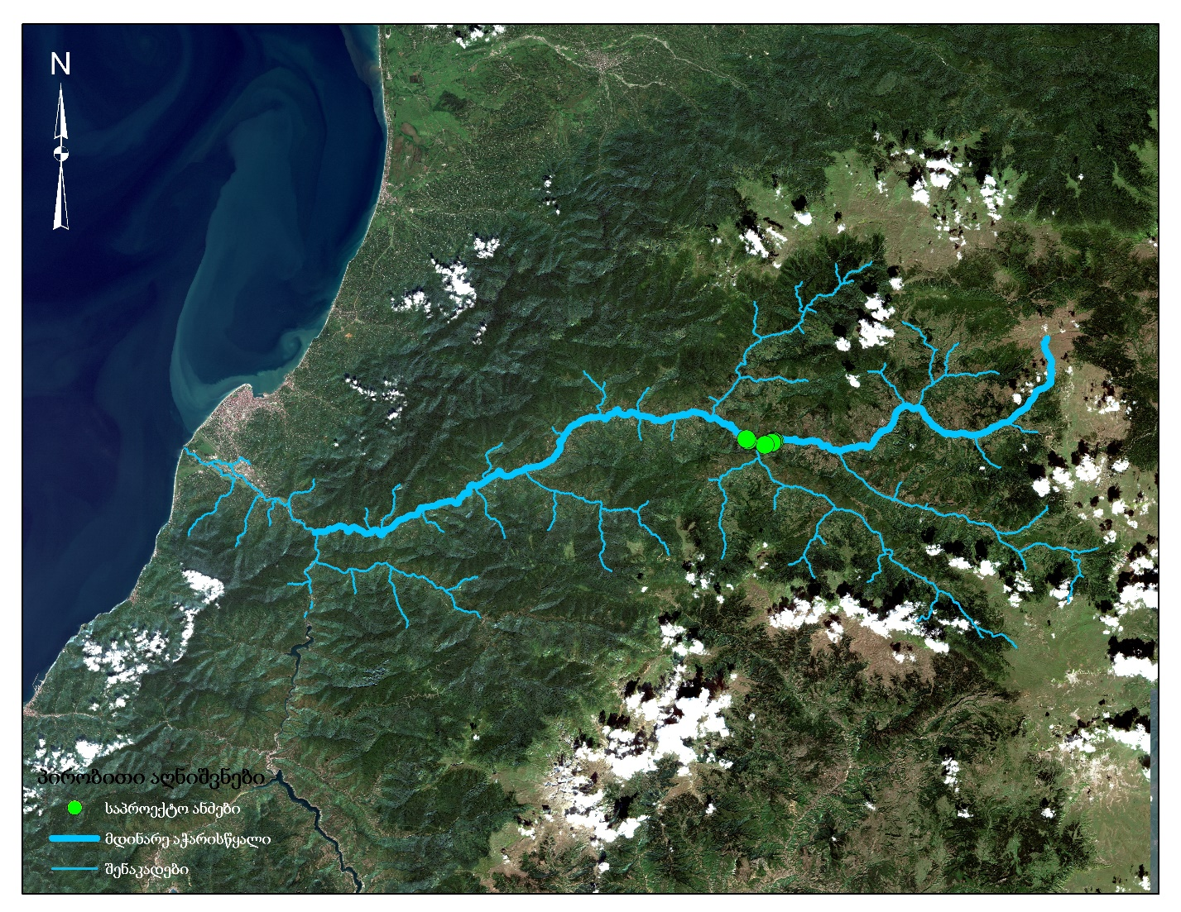

      - მაქსიმალური ხარჯები
მდინარე აჭარისწყლის ხეობის საპროექტო დერეფანში უკვე არსებული ელექტროგადამცემი ანძების გარდა დაგეგმილია ჯამური ოდენობის 2 ერთეული ახალი ანძის დამატება და 5 ერთეული ანძის გადაადგილება, რომელთაგან ზოგიერთი გადანაცვლებული იქნება ხეობის ფერდობის ახალ ნიშნულზე. გამომდინარე იქიდან რომ ზემოაღნიშნული 7 ანძიდან ზოგი ხვდება მდინარის აქტიურ კალაპოტში, ხოლო ზოგიერთი მის მიმდებარე ტერიტორიაზე განთავსდება, გადაწყდა შვიდივე ანძის გასწორისთვის განსაზღვრულიყო მდინარის წყლის შესაბამისი მაქსიმალური ხარჯები.

რუკა 4.4.1.2.1. ანძების განთავსების სქემა:
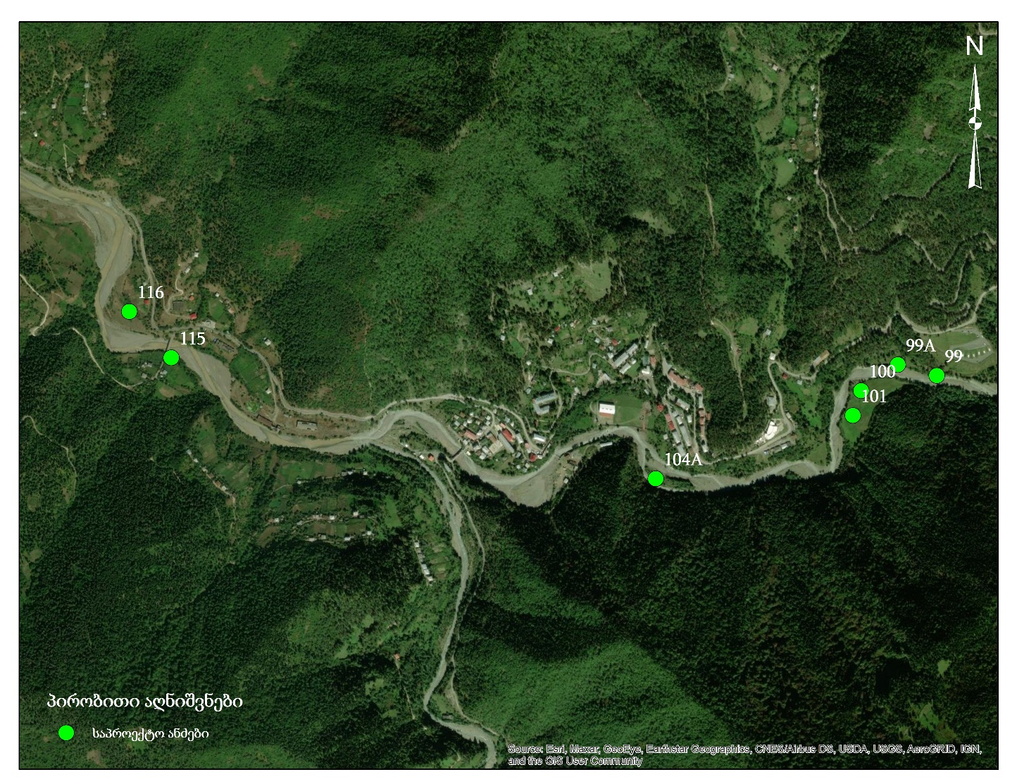
აღსანიშნავია, რომ საპროექტო დერეფნიდან ზედა ბიეფის მიმართულებით მდ. აჭარისწყალზე აშენებულია დიდაჭარის კაშხალი, ასევე მის შენაკადებზე: მდ. სხალთასა და ჩირუხისწყალზეც აშენებულია ანალოგიური ტიპის ჰიდროტექნიკური ნაგებობები, რომელთა საშუალებით ხდება მდინარის ჩამონადენის რეგულირება. აქედან გამომდინარე, კაშხლების ქვედა ბიეფში დაგეგმილი საპროექტო ნაგებობების კვეთებისთვის მდინარის წყლის მაქსიმალური ხარჯების ანგარიშში უგულებელყოფილია არსებული კაშხლების გასწორისთვის არსებული წყალშემკრები აუზის ფართობები (F _{დიდაჭარა} = 209.67 კმ², F _{სხალთა} = 168.07 კმ², F _{ჩირუხი} = 137.42 კმ²) და მაქსიმალური ხარჯების საანგარიშოდ საჭირო სხვა შესაბამისი ჰიდრომორფომეტრიული პარამეტრები.

რუკა 4.4.1.2.2. საპროექტო ანძებისა და ჰიდროტექნიკური ნაგებობების სქემა:
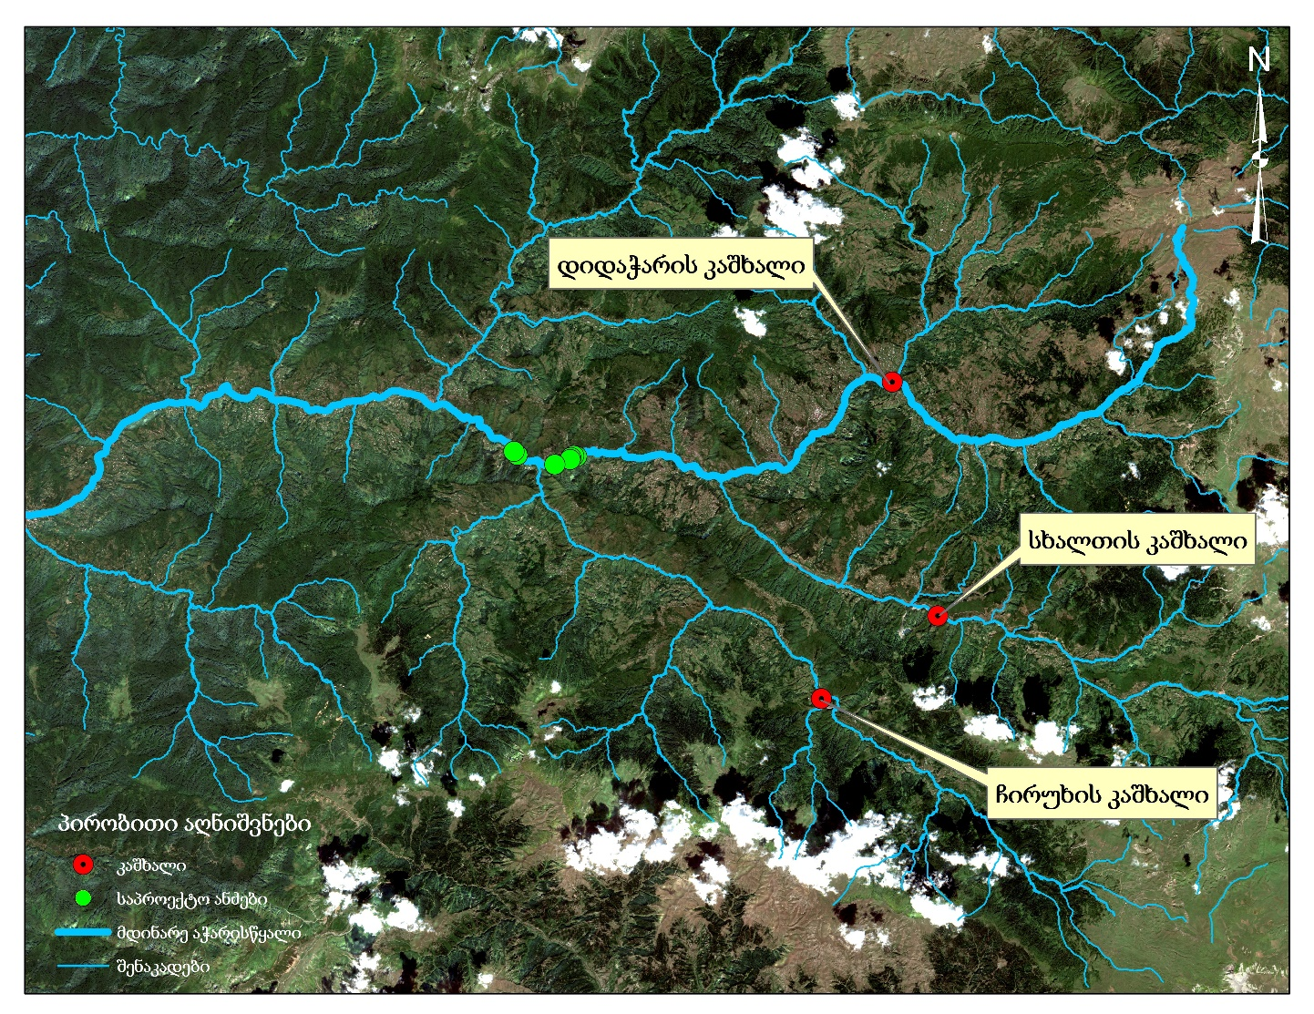
წყლის მაქსიმალური ხარჯების დასადგენად საპროექტო კვეთებისთვის გამოყენებულია 2 მეთოდით:
- ანალოგიის მეთოდი;
- გრიგოლ როსტომოვის მეთოდოლოგია, რომელიც მოცემულია „კავკასიის პირობებში მდინარეთა მაქსიმალური ჩამონადენის საანგარიშო ტექნიკურ მითითებაში“.
პირველი მეთოდის მიხედვით, ანალოგად აღებულია ჰიდროლოგიური საგუშაგო ქედას მაქსიმალურ ხარჯზე დაკვირვების მონაცემები. აღნიშნული მონაცემები მოიცავენ პერიოდს 1957-დან 1971 წლამდე და 1973-დან 1986 წლამდე.
ცხრილი 4.4.1.2.1. ჰ/ს ქედას (F = 1360 კმ²) ვარიაციული რიგის სტატისტიკური დამუშავების შედეგები:
n | წელი | მ³/წმ | Ki | Ki-1 | (Ki-1)^2 | (Ki-1)^3
1 | 1957 | 348 | 1.523 | 0.523 | 0.274 | 0.143
2 | 1958 | 133 | 0.582 | -0.418 | 0.175 | -0.073
3 | 1959 | 164 | 0.718 | -0.282 | 0.080 | -0.022
4 | 1960 | 122 | 0.534 | -0.466 | 0.217 | -0.101
5 | 1961 | 435 | 1.904 | 0.904 | 0.817 | 0.739
6 | 1962 | 468 | 2.049 | 1.049 | 1.100 | 1.153
7 | 1963 | 205 | 0.897 | -0.103 | 0.011 | -0.001
8 | 1964 | 187 | 0.819 | -0.181 | 0.033 | -0.006
9 | 1965 | 172 | 0.753 | -0.247 | 0.061 | -0.015
10 | 1966 | 163 | 0.714 | -0.286 | 0.082 | -0.024
11 | 1967 | 424 | 1.856 | 0.856 | 0.733 | 0.627
12 | 1968 | 123 | 0.538 | -0.462 | 0.213 | -0.098
13 | 1969 | 258 | 1.129 | 0.129 | 0.017 | 0.002
14 | 1970 | 228 | 0.998 | -0.002 | 0.000 | 0.000
15 | 1971 | 198 | 0.867 | -0.133 | 0.018 | -0.002
16 | 1973 | 129 | 0.565 | -0.435 | 0.190 | -0.082
17 | 1974 | 114 | 0.499 | -0.501 | 0.251 | -0.126
18 | 1975 | 213 | 0.932 | -0.068 | 0.005 | 0.000
19 | 1976 | 283 | 1.239 | 0.239 | 0.057 | 0.014
20 | 1977 | 142 | 0.622 | -0.378 | 0.143 | -0.054
21 | 1978 | 148 | 0.648 | -0.352 | 0.124 | -0.044
22 | 1979 | 243 | 1.064 | 0.064 | 0.004 | 0.000
23 | 1980 | 272 | 1.191 | 0.191 | 0.036 | 0.007
24 | 1981 | 118 | 0.517 | -0.483 | 0.234 | -0.113
25 | 1982 | 391 | 1.712 | 0.712 | 0.506 | 0.360
26 | 1983 | 301 | 1.318 | 0.318 | 0.101 | 0.032
27 | 1984 | 236 | 1.033 | 0.033 | 0.001 | 0.000
28 | 1985 | 290 | 1.269 | 0.269 | 0.073 | 0.020
29 | 1986 | 117 | 0.512 | -0.488 | 0.238 | -0.116
 | საშ. | 228 |  |  | 5.791 | 2.219
აღნიშნული 29 წლიანი ვარიაციული რიგის სტატისტიკური დამუშავების შედეგად მომენტების მეთოდით მიღებულია განაწილების მრუდის შემდეგი პარამეტრები:
- მაქსიმალური ხარჯების საშუალო მრავალწლიური სიდიდე 228 მ³/წმ;
- ვარიაციის კოეფიციენტი 0.45;
- ასიმეტრიის კოეფიციენტი C_{s}= 2 * C_{v}.
დადგენილია ვარიაციული რიგის რეპრეზენტატიულობის შესაფასებელი პარამეტრები: მაქსიმალური ხარჯების საშუალო მრავალწლიური სიდიდის შეფარდებითი საშუალო კვადრატული ცდომილება, რაც ტოლია 8.3 % და ვარიაციის კოეფიციენტის შეფარდებითი საშუალო კვადრატული ცდომილება 14.38 %. მიღებული პარამეტრები დამაკმაყოფილებელია, რადგან სამშენებლო ნორმებისა და წესების მოთხოვნების შესაბამისად და .
მომენტების მეთოდით მიღებული განაწილების მრუდის პარამეტრებისა და სამპარამეტრიანი გამა-განაწილების ორდინატების მეშვეობით დადგენილია მდ. აჭარისწყლის მაქსიმალური ხარჯების სხვადასხვა უზრუნველყოფის სიდიდეები ჰ/ს ქედას კვეთში:
ცხრილი 4.4.1.2.2. ჰ/ს ქედას კვეთში (F = 1360 კმ²) მიღებული მდინარის წყლის მაქსიმალური ხარჯები სხვადასხვა პროცენტული უზრუნველყოფით:
% | Q
0.1 | 682
1 | 533
5 | 420
10 | 367
20 | 307
25 | 287
50 | 213
გადასვლა ჰ/ს ქედადან საპროექტო ტერიტორიაზე განხორციელდა გადამყვანი კოეფიციენტის გამოყენებით, რომელსაც შემდეგი სახე აქვს:
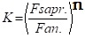
სადაც:
F _{საპრ.} - ეგხ-ის საპროექტრო ანძების განთავსების ადგილის გასწორში არსებული წყალშემკრები აუზის ფართობია;
F _{ანალოგი} - ჰ/ს ქედას გასწორში არსებული წყალშემკრები აუზის ფართობი (1360 კმ²);
n - რედუქციის კოეფიციენტია, რომელიც მაქსიმალური ხარჯების ანგარიშის დროს n=0.5.
ზემოაღნიშნულ გამოსახულებაში შესაბამისი რიცხვითი სიდიდეების შეტანით ვიღებთ შედეგებს, რომელიც ნაჩვენებია ცხრილ 1.3-ში.
ცხრილი 4.4.1.2.3. ანალოგის მეთოდით მიღებული მდინარის წყლის მაქსიმალური ხარჯის 1 %-ანი უზრუნველყოფა საპროექტო ანძების გასწორებისთვის:
N | ანძა | F კაშხლების აუზების ჩათვლით (კმ²) | F საპროექტო (კმ²) | K | Q _{1%} საპროექტო
1 | 99 | 535.2 | 157.46 | 0.3403 | 182
2 | 99A | 535.22 | 157.47 | 0.3403 | 182
3 | 100 | 535.4 | 157.66 | 0.3405 | 182
4 | 101 | 535.45 | 157.71 | 0.3405 | 182
5 | 104A | 538.6 | 160.86 | 0.3439 | 183
6 | 115 | 870.6 | 355.44 | 0.5112 | 273
7 | 116 | 871 | 355.48 | 0.5113 | 273
მეორე მეთოდის მიხედვით, წყლის მაქსიმალური ხარჯები საპროექტო კვეთისთვის დადგენილია გრიგოლ როსტომოვის მეთოდოლოგიით რომელიც მოცემულია „კავკასიის პირობებში მდინარეთა მაქსიმალური ჩამონადენის საანგარიშო ტექნიკურ მითითებაში“.
აღნიშნული მეთოდის თანახმად, წყლის მაქსიმალური ხარჯი იანგარიშება ფორმულით:
$Q=16.67∝β σ F \frac{H}{T} (\frac{მ^{3}}{წმ})$,
სადაც:
Q - წყლის საანგარიშო უდიდესი ხარჯია, მ³/წმ;
F - წყალშემკრები აუზის ფართობია, კმ²;
T - საპროექტო კვეთში წყლის უდიდესი ჩამონადენის კონცენტრაციის საანგარიშო დრო, წთ, რომლის მნიშვნელობა იანგარიშება ფორმულით:
$T={\left[\frac{L_{დაყ} }{φ.\sqrt{J_{a}^{m}.∝{.l}_{0}.k{.τ}^{0.27}}}\right]}^{1.53} (წთ)$,
სადაც:
L_{დაყ} – ნაკადის დაყვანილი სიგრძეა და იანგარიშება ფორმულით:
$$L_{დაყ}=\frac{L}{S}+L_{0}$$
L_{დაყ}- ნაკადის სიგრძე მდინარის სათავიდან საპროექტო კვეთამდე, მ;
S - მდინარის კალაპოტში და ხეობის ფერდობებიდან ჩამომდინარე ნაკადის სიჩქარეების ფარდობაა;
L₀ - ფერდობის საანგარიშო სიგრძე, მ.
იანგარიშება ფორმულით:
$L_{0}=\frac{1000 .F}{2.(L+\sum{l)}} მ$,
სადაც:
Σl – მდინარის შენაკადების ჯამური სიგრძეა, კმ;
ϕ- აუზში არსებული მცენარეული საფარის სიხშირეა, მისი მნიშვნელობა აიღება სპეციალურად დამუშავებული ცხრილიდან;
$j_{α}^{m}$ - წყალშემკრები აუზის ფერდობების ქანობია %-ში, ხოლო m=0.6
∝ - მაქსიმალური ჩამონადენის კოეფიციენტია, რომელიც განისაზღვრება ფორმულით:
$$∝=ξ.{(i+0.1)}^{0.345}.T^{0.15}$$
$ξ$ - ნიადაგის კატეგორია,
i - აუზში მოსული თავსხმა წვიმის ინტენსივობა, მმ/წთ:
$i=\frac{H}{T}$;
H-აუზში მოსული თავსხმა წვიმის ინტენსივობა, მმ-ში და იანგარიშება ფორმულებით:
$H=K.τ^{0.27}.T^{0.31}$ მმ, როდესაც $T≥20 წთ-ზე,$
$$H=K.τ^{0.27}.T^{0.46} მმ, როდესაც T < 20 წთ-ზე,$$
სადაც:
$K$- რაიონის კლიმატური კოეფიციენტი, რომლის სიდიდე აიღება სპეციალურად დამუშავებული კლიმატური კოეფიციენტის რუკიდან;
$τ$ – განმეორეობადობა წლებში;
β - აუზში მოსული თავსხმა წვიმის არათანაბარი განაწილების კოეფიციენტი, მისი სიდიდე იანგარიშება ფორმულით:
$β=e^{-0.20.F^{0.6}.i^{\frac{1}{3}}.T^{-0.25}}$,
$σ$ – აუზის ფორმის კოეფიციენტი, რომლის მნიშვნელობა მიიღება ფორმულით:
$σ=0.25\frac{B_{max}}{B_{ave}}+0.75$,
სადაც:
B_{max} – აუზის უდიდესი სიგანეა, კმ;
B_{ave} – აუზის საშუალო სიგანეა, კმ;
$$B_{ave}=\frac{F}{L}$$
მაქსიმალური ჩამონადენის კოეფიციენტის ანგარიშის დროს გათვალისწინებულია აუზის ტყიანობის კოეფიციენტი λ, რომლის სიდიდე გამოითვლება ფორმულით:
სადაც:
F_{t} – აუზის ტყით დაფარული ფართობია %-ში.
წყლის მაქსიმალური ხარჯების სიდიდეების საანგარიშოდ მორფომეტრიული მახასიათებლები განისაზღვრა NASA-სა და ESA-ს მონაცემთა ბაზების, 1:10 000 მასშტაბის ორთოგრაფიული რუკის, 1:25 000 მასშტაბის ტოპოგრაფიული რუკისა და გეოსაინფორმაციო პროგრამა ArcGIS-ის გამოყენებით:
ცხრილი 4.4.1.2.4. ArcGIS-ის საშუალებით დათვლილი ჰიდრომორფომეტრიული პარამეტრები:
N | ანძა | F კაშხლების აუზების ჩათვლით (კმ²) | F _{საპროექტო} (კმ²) | L _{მდ} (კმ) | სათავე (მ.ზ.დ) | კვეთის ნიშნული | ტყე (კმ²) | B _{მაქს}. (კმ) | აუზის უმაღლესი | შენაკადების ჯამი
1 | 99 | 535.2 | 157.46 | 16.15 | 780 | 438 | 100 | 20 | 2272.1 | 247.6
2 | 99A | 535.22 | 157.47 | 16.25 | 780 | 416 | 100 | 20 | 2272.1 | 248.1
3 | 100 | 535.4 | 157.66 | 16.85 | 780 | 415 | 100 | 20 | 2272.1 | 248.1
4 | 101 | 535.45 | 157.71 | 17 | 780 | 414 | 100 | 20 | 2272.1 | 248.1
5 | 104 A | 538.6 | 160.86 | 17.3 | 780 | 411 | 102 | 20 | 2272.1 | 252.4
6 | 115 | 870.6 | 355.44 | 19.02 | 780 | 375 | 238 | 21.3 | 2710.8 | 583
7 | 116 | 871 | 355.48 | 19.17 | 780 | 370 | 238 | 21.3 | 2710.08 | 583
რაიონის კლიმატური კოეფიციენტი K = 5, ნიადაგის კატეგორია ξ=K_{ნიადაგი} = 4, საპროექტო გასწორებისთვის წყალშემკრები აუზების დახრილობა მერყეობს 49-დან 50 %-მდე, დაშლილი/დამეწყრილი/გაშიშვლებული ω % = 40.
განსაზღვრულ მორფომეტრიულ მახასიათებლების გამოყენებით გამოთვლილია მდინარის წყლის მაქსიმალური ხარჯი მდ. აჭარისწყლის საპროექტო კვეთების წყალშემკრები აუზებისთვის. ხვადასხვა უზრუნველყოფის წყლის მაქსიმალური ხარჯი მოცემულია ცხრილ 1.5-ში (გამომდინარე იქიდან, რომ რამოდენიმე საპროექტო ანძას შორის დაშორება მიზერულია ჰიდროლოგიური ანგარიშის თვალსაზრისით და შესაბამისი ჰიდრომორფომეტრიული პარამეტრები უმნიშვნელოდ იცვლება ამ ანძების ერთმანეთისგან დაცილების მანძილების გამო, გადაწყდა ამ ანძების საპროექტო გასწორებისთვის შესაბამისი ანგარიშისთვის გამოყენებულ იქნას ერთნაირი მაქსიმალური ხარჯების რაოდენობა).
ცხრილი 4.4.1.2.5. მდინარე აჭარისწყლის საპროექტო ანძების გასწორებისთვის წყლის სხვადასხვა უზრუნველყოფის მაქსიმალურ ხარჯი:
ანძა | Q_{1%} | Q_{2%} | Q_{5%} | Q_{10%}
99, 99 A, 100, 101, 104 A | 360 | 295 | 210 | 168
115, 116 | 450 | 370 | 265 | 215
გამომდინარე იქიდან, რომ პირველი მეთოდით საპროექტო ანძების კვეთებისთვის მდინარის წყლის მაქსიმალური ხარჯების დაანგარიშებისას გამოყენებული ჰ/ს ქედას დაკვირვების რიგი მცირეა და ასევე, მეორე მეთოდით გაკეთებული ანგარიშის შედეგები მის მორფომეტრულ პარამეტრებთან მიმართებაში ბევრად რელევანტურია, მიზანშეწონილ იქნა საპროექტო ანძების გასწორებისთვის პროექტირების ეტაპზე აღებულ იქნას მეორე მეთოდის ანგარიშით მიღებული შედეგები. დამატებით უნდა აღინიშნოს, რომ „შუახევი ჰესის“ ადმინისტრაციის მიერ მოწოდებული ტექნიკური ინფორმაციის საფუძველზე, აუცილებელია პროექტირების ეტაპისთვისა და შემდგომი ანგარიშისთვის აღებულ მეორე მეთოდით დაანგარიშებულ მაქსიმალურ ხარჯებს დაემატოს: დიდაჭარის, ჩირუხისა და სხალთის კაშხლების წყალსაგდებებიდან კატასტროფული ხარჯების (წყალდიდობის დროს კაშხლის მაქსიმალური გამტარუნარიანობის) ჯამური ოდენობა, რაც დიდაჭარის კაშხლისთვის შეადგენს 900 მ³/წმ-ს, სხალთისთვის 700 მ³/წმ-ს და 155 მ³/წმ-ს. აქედან გამომდინარე საპროექტო ანძების გასწორებისთვის საანგარიშო მაქსიმალურ ხარჯებს შემდეგი სახე ექნებათ:
ცხრილი 4.4.1.2.6. საპროექტო ანძების პროექტირებისთვის საჭირო წყლის მაქსიმალური ხარჯების საანგარიშო რაოდენობა (მ³/წმ):
ანძა | Q_{1%} | Q_{2%} | Q_{5%} | Q_{10%}
99, 99 A, 100, 101, 104 A | 1960 | 1895 | 1810 | 1768
115, 116 | 2205 | 2125 | 2020 | 1970
გზშ-ს ფაზაზე დაგეგმილია, საპროექტო ცვლილებას დაქვემდებარებული ანძების განთავსების გასწორებში მდინარის კალაპოტის აგეგმვა, მდინარის დონეების მოდელირება და დატბორვის რისკების შეფასება.

  - ზემოქმედება ნიადაგის ნაყოფიერ ფენაზე
საპროექტო ანძების განთავსების წერტილებზე ნიადაგის ნაყოფიერი ფენა ძალზე მწირია ან საერთოთ არ არსებობს (საპროექტო ტერიტორიებზე უპირატესად წარმოდგენილია მეოთხეული ნალექები). შესაბამისად ნიადაგის ნაყოფიერი ფენის მოხსნა შესაძლებელი იქნება მხოლოდ რამდენიმე ანძის განთავსების ტერიტორიაზე, მათ შორის: N100, N101 და N115 ანძების განთავსების ტერიტორიებზე. როგორც საველე კვლევის პერიოდში დადგინდა აღნიშნული ანძების განთავსების ტერიტორიებზე ნიადაგის ნაყოფიერი ფენის სისქე საშუალოდ შეადგენს 0.12 მ-ს. როგორც 2.5 პარაგრაფშია მოცემული, მოსახსნელი ნიადაგის ნაყოფიერი ფენის სისქე იქნება დაახლოებით 21.6 მ³. მოხსნილი ნაყოფიერი ფენის დასაწყობება მოხდება ცალკეული ანძის სამშენებლო მოედანზე და სამონტაჟო სამუშაოების დამთავრების შემდეგ გამოყენებული იქნება რეკულტივაციის სამუშაოებისათვის.
ნიადაგის/გრუნტის დაბინძურების პრევენციის მიზნით გათვალისწინებული იქნება შესაბამისი გარემოსდაცვითი მოთხოვნები. სამუშაოების მიმდინარეობის პროცესი დაგეგმილი არ არის ნავთობპროდუქტების დერეფანში განთავსება ან სხვა ქიმიური ნივთიერებების გამოყენება. ანძები კონსტრუქციული ნაგებობებია რომელიც იწყობა/იშლება შედუღების გარეშე და საჭირო არ არის მისთვის რაიმე სამშენებლო ინფრასტრუქტურის ან საწყობის მოწყობა.
შემარბილებელი ღონისძიებების გათვალისწინებით, ანძების მშენებლობის ეტაპზე ნიადაგზე და გრუნტზე უარყოფითი ხასიათის ზემოქმედება იქნება ძალიან დაბალი ხარისხის, ხოლო ექსპლუატაციის ეტაპზე ნიადაგის ნაყოფიერებაზე და ხარისხზე ზემოქმედების რისკები არ არსებობს.

  - ნარჩენების მართვა
პროექტში შეტანილი ცვლილებები ნარჩენების წარმოქმნის თვალსაზრისით მნიშვნელოვან ცვლილებებთან დაკავშირებული არ იქნება, იქიდან გამომდინარე, რომ ანძები არსებულია და მოხდება მათი დაშლა და ახალ წერტილზე გადატანა, ხოლო დამატებით მოეწყობა 2 ანძა, რისთვისაც სამშენებლო კონსტრუქციები და მასალები ადგილზე მზა სახით შევა. საპროექტო ცვლილებები არ გამოიწვევს საბაზისო პროექტისათვის განსაზღვრული ნარჩენების სახეობრივი შემადგენლობის და რაოდენობების ცვლილებას.
დაგეგმილი საპროექტო ცვლილებები ითვალისწინებს მცირე მოცულობის სამუშაოების შესრულებას და შესაბამისად მნიშვნეელოვანი რაოდენობის ნარჩენების წარმოქმნას ადგილი არ ექნება. წარმოქმნილი ნარჩენების სახეობრივი და რაოდენობრივი შემადგენლობის შესახებ ინფორმაცია მოცემული იქნება გზშ-ს ანგარიშში.

  - ზემოქმედება კულტურული მემკვიდრეობის ძეგლებზე
ეგხ-ის საპროექტო ცვლილებების მონაკვეთებზე დერეფნის მნიშვნელოვანი ცვლილებას ადგილი არ აქვს. საბაზისო პროექტის გზშ-ს ფაზაზე ჩატარებული კვლევის შედეგების მიხედვით, ხილული ისტორიულ-არქეოლოგიური ძეგლები ან არქეოლოგიური ძეგლის ნიშნები არ გამოვლენილა.
საპროექტო ცვლილებით გათვალისწინებული ანძების მოწყობის პროცესში, არქეოლოგიური ძეგლის გვიანი აღმოჩენის ნიშნების გამოვლენის შემთხვევაში, საჭიროა იქნება სამუშაოების შეჩერება და კულტურული მემკვიდრეობის ეროვნული სააგენტოს ინფორმირება. სამუშაოების გაგრძელება უნდა მოხდეს მხოლოდ ძეგლის მნიშვნელოვნის დადგენის და შესაბამისი ორგანოს ნებართვის მიღების შემდეგ.

  - ვიზუალურ-ლანდშაფტურ გარემოზე ზემოქმედება
საპროექტო დერეფანში დღეისათვის უკვე არსებობს 220 კვ ძაბვის და 35 კვ ძაბვის ელექტროგადამცემი ხაზები და შესაბამისად შეცვლილია ადრე არსებული ვიზუალურ-ლანდშაფტური ფონი.
საპროექტო ცვლილებების მიხედვით, გათვალისწინებულია 5 ანძის განთავსების ადგილის მინიმალურ ცვლილება და დამატებით მოწყობა 2 ანძა. ცვლილებები განხორციელდება ძირითადად არსებ დერეფანში და შესაბამისად არსებულ ვიზუალურ-ლანდშაფტურ ფონზე ზემოქმედების რისკი მინიმალურია.

  - ზემოქმედება ადამიანის ჯანმრთელობასა და უსაფრთხოებაზე
როგორც მშენებლობა, ასევე ექსპლუატაციის პროცესში მომსახურე პერსონალის და ადგილობრივი მოსახლეობის ჯანმრთელობასა და უსაფრთხოებაზე ზემოქმედების რისკები შეიძლება დაკავშირებული იყოს გაუთვალისწინებელ შემთხვევებთან. გაუთვალისწინებელი შემთხვევები გულისხმობს, სატრანსპორტო ავარიას და სხვ. ასეთი სახის რისკების პრევენციის მიზნით, უსაფრთხოების ნორმების შესრულებას განსაკუთრებული ყურადღება მიექცევა.
საპროექტო ელექტროგადამცემი ხაზის 2 (115-116) ანძა რომელიც მინიმალურად იცვლება მდებარეობის თვალსაზრისით მდებარეობს დასახლებულ პუნქტში, თუმცა ბუფერული ზონის საცხოვრებელი და საზოგადოებრივი შენობებიდან დაცილების მანძილები ყველა შემთხვევაში დაცულია.
სხვა სახის ზემოქმედებები, ისეთები როგორიცაა ხმაურის გავლენა, ჰაერის ხარისხის გაუარესება და სხვ, შესაბამისი შერბილების ღონისძიებების პირობებში არ იქნება მნიშვნელოვანი, იქიდან გამომდინარე, რომ ცვლილების განხორციელება მოითხოვს მინიმალურ დროს თითოეული ანძისათვის.
პროექტში შეტანილი ცვლილებების განხორციელება მასშტაბური ავარიული სიტუაციების წარმოქმნასთან დაკავშირებული არ იქნება.
ზოგადად შეიძლება ითქვას, რომ სხალთა-შუახევის 35 კვ ძაბვის ელექტროგადამცემი ხაზის მშენებლობის და ექსპლუატაციის ფაზებზე მასშტაბური ავარიული ინციდენტების ან ბუნებრივი კატასტროფების წარმოქმნის, მათ შორის საშიში გეოდინამიკური პროცესების გააქტიურების რისკები დაბალია, კერძოდ: საპროექტო ეგხ-ის ანძებთან მისასვლელად ძირითადად გამოყენებულია არსებული ადგილობრივი გზები, ანძების განთავსებისათვის შერჩეულია გეოდინამიკური პროცესების განვითარების თვალსაზრისით შერჩეულია უსაფრთხო ადგილები.
საპროექტო ცვლილებით გათვალისწინებული 104A ანძა, რომელიც განთავსდება მდინარის მიერ წარმოქმნილ კუნძულოვან ტერიტორიაზე, მისთვის მოეწყობა სათანადო დაცვის ნაგებობა, რათა ოპერირების ეტაპი იყოს უსაფრთხო.
ექსპლუატაციის ეტაპზე მოსახლეობის ჯანმრთელობასა და უსაფრთხოებაზე ზემოქმედების რისკები არ არსებობს.

  - ტრანსსასაზღვრო ზემოქმედება
დაგეგმილი საპროექტო ცვლილებების სპეციფიკის და საქმიანობის განხორციელების ტერიტორიის ადგილმდებარეობის გათვალისწინებით ტრანსსასაზღვრო ზემოქმედების რიკის პრაქტიკულად არ არსებობს.

  - კუმულაციური ზემოქმედება
პროექტში შეტანილი ცვლილებები ითვალისწინებს 2 ახალი ანძის დამატებას და 5 ანძის მდებარეობის შეცვლას, აქედან გამომდინარე საქმიანობა არ არის მასშტაბური, სამუშაოები მინიმალური მასშტაბისაა და განსახორციელებლად საჭიროებს მცირე დროს. აქვე უნდა აღინიშნოს, რომ საპროექტო ცვლილებების დერეფნის მიმდებარე არეალში სხვა რაიმე ინფრასტრუქტურული ობიექტების სამშენებლო სამუშაოები არ მიმდინარეობს და შესაბამისად მშენებლობის ფაზაზე კუმულაციური ზემოქმედება მოსალოდნელი არ არის.
პროექტში შეტანილი ცვლილებები ელექტროგადამცემი ხაზის ტექნიკური პარამეტრების ცვლილებას არ ითვალისწინებს. ამასთანავე ანძების განთავსება მოხდება არსებული ხაზის დერეფანში ან მის უშუალო სიახლოვეს და შესაბამისად ექსპლუატაციის ფაზაზე კუმულაციური ზემოქმედების რისკები საბაზისო პროექტთან შედარებით არ გაიზრდება.
აღნიშნულის გათვალისწინებით, დაგეგმილი საპროექტო ცვლილებები კუმულაციური ზემოქმედების რისკების ზრდასთან დაკავშირებული არ იქნება.

- გარემოსდაცვითი მენეჯმენტის და მონიტორინგის პრინციპები
საქმიანობის განხორციელების პროცესში უარყოფითი ზემოქმედებების მნიშვნელოვნების შემცირების ერთერთი წინაპირობაა დაგეგმილი საქმიანობის სწორი მართვა მკაცრი მეთვალყურეობის (გარემოსდაცვითი მონიტორინგის) პირობებში.
გარემოსდაცვითი მართვის გეგმის (გმგ) მნიშვნელოვანი კომპონენტია სხვადასხვა თემატური გარემოსდაცვითი დოკუმენტების მომზადება, მათ შორის მნიშვნელოვანია შემარბილებელ ღონისძიებათა დეტალური გეგმა. საჭირო იქნება გეგმაში გაწერილი პროცედურების პრაქტიკული შესრულება და საჭიროების მიხედვით კორექტირება-განახლება. აღნიშნული გეგმის შესრულების ხარისხი გაკონტროლდება გამოყოფილი გარემოსდაცვითი მენეჯერის მიერ.
გარემოსდაცვითი მონიტორინგის მეთოდები მოიცავს ვიზუალურ დაკვირვებას, გაზომვებს და ლაბორატორიულ კვლევებს (საჭიროების შემთხვევაში). გზშ-ს შემდგომი ეტაპების ფარგლებში შემუშავებული გარემოსდაცვითი მონიტორინგის გეგმა გაითვალისწინებს ისეთ საკითხებს, როგორიცაა:
- გარემოს მდგომარეობის მაჩვენებლების შეფასება;
- გარემოს მდგომარეობის მაჩვენებლების ცვლილებების მიზეზების გამოვლენა და შედეგების შეფასება;
- საქმიანობის გარემოზე ზემოქმედების ხარისხსა და დინამიკაზე სისტემატური ზედამხედველობა;
- ზემოქმედების ინტენსივობის კანონმდებლობით დადგენილ მოთხოვნებთან შესაბამისობა;
- მნიშვნელოვან ეკოლოგიურ ასპექტებთან დაკავშირებული მაჩვენებლების დადგენილი პარამეტრების გაკონტროლება;
- საქმიანობის პროცესში ეკოლოგიურ ასპექტებთან დაკავშირებული შესაძლო დარღვევების ან საგანგებო სიტუაციების პრევენცია და დროული გამოვლენა;
მშენებლობის ფაზაზე გარემოსდაცვითი მონიტორინგის პროცესში სისტემატურ დაკვირვებას და შეფასებას სავარაუდოდ დაექვემდებარება:
- ატმოსფერული ჰაერი და ხმაური;
- წყლის ხარისხი და ჰიდროლოგიური პირობები;
- გეოლოგიური გარემო და ნიადაგი;
- ბიოლოგიური გარემო;
- შრომის პირობები და უსაფრთხოების ნორმების შესრულება
- სოციალური საკითხები და სხვ.
ექსპლუატაციის ფაზაზე დაგეგმილი მონიტორინგი უნდა ითვალისწინებდეს ეგხ-ს ანძების ტექნიკური მდგომარეობის კონტროლს.

- გარემოზე ზემოქმედების შემამცირებელი ღონისძიებების წინასწარი მონახაზი
პროექტის განხორციელების პროცესში მოსალოდნელი ზემოქმედების თავიდან აცილება და რისკის შემცირება შეიძლება მიღწეულ იქნას სამშენებლო სამუშაოების წარმოების და ოპერირებისას საუკეთესო პრაქტიკის გამოცდილების გამოყენებით. შემარბილებელი ღონისძიებების ნაწილი გათვალისწინებულია პროექტის შემუშავებისას.
საქმიანობის განხორციელების პროცესში გარემოსდაცვითი რისკების შემარბილებელი ღონისძიებების წინასწარი მონახაზი შეჯამებულია ქვემოთ. გარემოსდაცვითი ღონისძიებების გატარებაზე პასუხისმგებლობა ეკისრება საქმიანობის განმახორციელებელს.
შემარბილებელი ღონისძიებები შეიძლება დაიყოს შედეგ ჯგუფებად:
- შემსუბუქების ღონისძიებები-პროექტის ნეგატიური ზეგავლენის შემცირება ან აღმოფხვრა;
- ოპტიმიზაციის ღონისძიებები-დადებითი ზემოქმედების გაძლიერება;
- საკომპენსაციო ღონისძიებები-ნეგატიური ზემოქმედების კომპენსაცია;
- ზედამხედველობის ღონისძიებები-გარემოს დაცვით და სოციალურ პრობლემებთან დაკავშირებულ ცვლილებებზე კონტროლი.
დაგეგმილი საქმიანობის განხორციელების პროცესში ბუნებრივ და სოციალურ გარემოზე შესაძლო ზემოქმედების შერბილების ღონისძიებების დეტალური პროგრამის დამუშავება მოხდება შეფასების შემდგომ ეტაპზე (გზშ-ის ანგარიშის მომზადება), როდესაც მოხდება დეტალური პროექტის შეფასება.
ცხრილში 6.1. მოცემულია დაგეგმილი საქმიანობის განხორციელების ფაზაზე საჭირო შემარბილებელი ღონისძიებების შესახებ წინასწარი მოსაზრებები. რაც შეეხება ექსპლუატაციის ფაზას, მნიშვნელოვანი შემარბილებელი ღონისძიებების გატარება საჭირო არ იქნება.

ცხრილი 6.1. შემარბილებელი ღონისძიებები
რეცეპტორი/  ზემოქმედება | ზემოქმედების აღწერა | ზემოქმედების მოსალოდნელი დონე | პირველადი წინადადება შემარბილებელი ღონისძიებების შესახებ
ემისიები ატმოსფერული ჰაერის ხარისხზე, ხმაურის გავრცელება | - მიწის სამუშაოების და სატრანსპორტო ოპერაციების შედეგად წარმოქმნილი მტვერი და ხმაური;  - მანქანების, სამშენებლო ტექნიკის გამონაბოლქვი;  - სამშენებლო და სატრანსპორტო ოპერაციებით გამოწვეული ხმაური და სხვ. | დაბალი, უარყოფითი | - სატრანსპორტო საშუალებების და სამშენებლო ტექნიკის ექსპლუატაცია გარემოსდაცვითი სტანდარტების შესაბამისად;  - სატრანსპორტო საშუალებების სიჩქარის შეზღუდვა;  - მიწის სამუშაოების მართვის პროცესში სიფრთხილის ზომების მიღებას, დაყრის სიმაღლეების შეზღუდვა;  - ხმაურიანი სამუშაოებისთვის ნაკლებად სენსიტიური პერიოდის შერჩევა;  - გარემოს დაცვის სტანდარტების გათვალისწინების ვალდებულების დაწესება სამუშაოებში ჩართული კომპანიებისათვის;
ზედაპირული და მიწისქვეშა წყლების დაბინძურების რისკები | - ზედაპირული წყლების დაბინძურება მდინარის კალაპოტში ან/და კალაპოტის სიახლოვეს მიმდინარე სამუშაოებისას, ნარჩენების/მასალების არასწორი მართვის შემთხვევაში; | დაბალი, უარყოფითი | - მანქანა/დანადგარების და განთავსება ზედაპირული წყლის ობიექტიდან არანაკლებ 50 მ დაშორებით (სადაც ამის საშუალება არსებობს).  - მანქანა/დანადგარების ტექნიკური გამართულობის უზრუნველყოფა;  - სამუშაოს დასრულების შემდეგ ყველა პოტენციური დამაბინძურებელი მასალა გატანა. საწვავის/საპოხი მასალის დაღვრის შემთხვევაში დაბინძურებული უბნის ლოკალიზაცია/გაწმენდა;  - ყურადღება მიექცევა მომიჯნავე ფერდობების სტაბილურობას, რათა გამოირიცხოს გრუნტის მასების მდინარის კალაპოტში მოხვედრა და შეწონილი ნაწილაკების მატება;
ზემოქმედება გეოლოგიურ გარემოზე | - საპროექტო ცვლილებით გათვალისწინებული ანძების საძირკვლების მომზადების პროცესში საშიში გეოდინამიკური პროცესების გააქტიურება. | დაბალი, უარყოფითი | - მშენებლობის დაწყებამდე ყველა კონკრეტული ანძის განთავსების ტერიტორიის საინჟინრო-გეოლოგიური კვლევა. დეტალური საინჟინრო-გეოლოგიური კვლევის ჩატარებაა საჭირო მდინარის კალაპოტში დაგეგმილი 104A ანძის განთავსების ტერიტორიაზე კვლევის შედეგების მიხედვით მიღებული იქნება გადაწყვეტილება ანძის კონსტრუქციის და წყალდიდობისაგან დაცვის ღონისძიებების შესახებ.
ზემოქმედება ფლორისტულ გარემოზე | - იმ შემთხვევაში თუ საჭირო გახდა ერთეული ხე-მცენარის ამოღება (მაგ კაბელის გაჭიმვისას); | საშუალო უარყოფითი | - მისასვლელი გზების და სამუშაო მოედნების საზღვრების დაცვა, რომ ადგილი არ ჰქონდეს მცენარეული საფარის დაზიანებას;  - საჭიროების შემთხვევაში, მცენარეული საფარის მოხსნის სამუშაოების განხორციელება უფლებამოსილ სახელმწიფო ორგანოსთან შეთანხმების საფუძველზე;  - საქართველოს „წითელ ნუსხაში“ შეტანილი ხე-მცენარეების ჭრის შემთხვევაში ჭრების განხორციელება „წითელი ნუსხისა“ და „წითელი წიგნის“ შესახებ საქართველოს კანონის მოთხოვნათა შესაბამისად. კანონმდებლობით დადგენილი საკომპენსაციო ღონისძიებების გატარება;
ზემოქმედება ცხოველთა სახეობებზე (მათ შორის იქთიოფაუნაზე) და მათ საბინადრო ადგილებზე | - პირდაპირი ზემოქმედება - ცხოველთა დაღუპვა, დაზიანება.  - ცხოველთა საბინადრო ადგილების დაზიანება;  - ცხოველების შეშფოთება და მიგრაცია საპროექტო დერეფნის მიმდებარე ტერიტორიებიდან;  - ზემოქმედება იქთიოფაუნაზე წყლის დაბინძურების და ჰიდროლოგიური რეჟიმის ცვლილების გამო; | საშუალო უარყოფითი | - ხე მცენარის ამოღებამდე სამუშაოების დაწყებამდე ტერიტორიების შემოწმება ცალკეული სახეობების საბუდარი ადგილების/სოროების გამოვლენის მიზნით;  - ხმაურის გავრცელების და ატმოსფერულ ჰაერში მავნე ნივთიერებების ემისიების პრევენციული ღონისძიებების გატარება;  - ნარჩენების სათანადო მართვა, წყლის და ნიადაგის ხარისხის შენარჩუნება;
ნიადაგის/გრუნტის სტაბილურობის დარღვევა და ნაყოფიერი ფენის განადგურება, დაბინძურება | - ნაყოფიერი ფენის დაკარგვა ანძების განთავსების წერტილებზე;  - ნიადაგის დაბინძურება ნარჩენებით;  - დაბინძურება საწვავის, ზეთების ან სხვა ნივთიერებების დაღვრის შემთხვევაში. | დაბალი უარყოფითი | - გზის და სამშენებლო მოედნების საზღვრების მკაცრი დაცვა ნიადაგის ზედმეტად დაზიანების თავიდან აცილების მიზნით;  - გამოყენებული სატრანსპორტო საშუალებები უნდა აკმაყოფილებდნენ გარემოს დაცვისა და ტექნიკური უსაფრთხოების მოთხოვნებს, რათა მაქსიმალურად შეიზღუდოს სატრანსპორტო საშუალებებიდან საწვავისა და ზეთის დაღვრის რისკები;  - ნაყოფიერების და სტაბილურობის შენარჩუნების მიზნით, იმ ადგილებში სადაც ეს შესაძლებელია ნიადაგის ზედაპირული ფენის მოხსნა და დასაწყობება;  - იქ სადაც ეს შესაძლებელია მოხდეს ნიადაგის ნაყოფიერი ფენის მოხსნა და ანძის სამშენებელო მოედანზე დასაწყობება, რომ სამუშაოების დამთავრების შემდეგ გამოყენებული იქნას ტერიტორიის რეკულტივაციისთვის;  - ნარჩენების სათანადო მართვა;  - შემთხვევითი დაღვრის შემთხვევაში დაბინძურებული ფენის დროული მოხსნა და გატანა ტერიტორიიდან.
ნარჩენები | - სახიფათო ნარჩენები (საწვავ-საპოხი მასალების ნარჩენები და სხვ.);  - საყოფაცხოვრებო ნარჩენები. | დაბალი უარყოფითი | - სამშენებლო და სხვა საჭირო მასალების შემოტანა იმ რაოდენობით, რაც საჭიროა პროექტის მიზნებისათვის;  - სამშენებლო მოედნებზე წარმოქმნილი ნარჩენები ყოველი სამუშაო დღის დამთავრების შემდეგ  - ნარჩენების წარმოქმნის, დროებითი დასაწყობების და შემდგომი მართვის პროცესებისთვის სათანადო აღრიცხვის მექანიზმის შემოღება და შესაბამისი ჟურნალის წარმოება;  - ნარჩენების მართვისათვის გამოყოფილი იქნება სათანადო მომზადების მქონე პერსონალი;  - პერსონალის ინსტრუქტაჟი.
ზემოქმედება ისტორიულ-კულტურულ ძეგლებზე | - აღურიცხავი არქეოლოგიური ობიექტების დაზიანება მიწის სამუშაოების შესრულებისას. | დაბალი ალბათობა | - რაიმე არტეფაქტის აღმოჩენის შემთხვევაში მშენებლობის პროცესი შეჩერდება. აღმოჩენის შესწავლისთვის მოწვეული იქნება ექსპერტ-არქეოლოგები და მათი რეკომენდაციის შემთხვევაში კომპანია ხელს შეუწყობს ობიექტის კონსერვაციას ან საცავში გადატანას. სამუშაოები განახლდება შესაბამისი ნებართვის მიღების შემდეგ.
მოსახლეობა; მომსახურე პერსონალი; | - ავარიების და დაზიანების რისკები. | დაბალი ალბათობა | - ტრანსპორტის მოძრაობის მარშრუტის მკაცრი დაცვა;  - ნარჩენების არასწორი მართვა; მოსახლეობა; მომსახურე პერსონალი;  - ავარიების და დაზიანების რისკები  - შრომის უსაფრთოხების მოთხოვნების დაცვა;  - პერსონალის პერიოდული სწავლება;  - პერსონალის უზრუნველყოფა ინდივიდუალური დაცვის საშუალებებით;  - ჯანმრთელობისათვის სახიფათო უბნების შემოღობვა;  - ჯანმრთელობისთვის სახიფათო სამუშაო ზონებში შესაბამისი გამაფრთხილებელი ნიშნების დამაგრება;  - სატრანსპორტო ოპერაციებისას უსაფრთხოების წესების მაქსიმალური დაცვა, სიჩქარეების შეზღუდვა;  - ინციდენტებისა და უბედური შემთხვევების სააღრიცხვო ჟურნალის წარმოება.

- ინფორმაცია მომავალში ჩასატარებელი კვლევებისა და გზშ-ის ანგარიშის მომზადებისთვის საჭირო მეთოდების შესახებ
გზშ-ს ანგარიშის მომზადების პროცესში განხორციელდება საპროექტო ტერიტორიის დეტალური შესწავლა, რაც მოიცავს როგორც საველე სამუშაოებს, ისე კამერალურ კვლევებს მიღებული შედეგების ანალიზს და გარემოზე ზემოქმედების რისკების იდენტიფიცირებას. ამასთანავე გათვალისწინებული და გაანალიზებული იქნება პროექტირების შემდგომ ეტაპებზე დაზუსტებული ცალკეული საკითხები. დეტალური კვლევების პროცესში ჩართული იქნება სხვადასხვა მიმართულების სპეციალისტები, მათ შორის ეკოლოგი, ბოტანიკოსი, ზოოლოგი, ორნითოლოგი, სოციოლოგი და სხვ. გზშ-ს ანგარიშში წარმოდგენილი ინფორმაცია შესაბამისობაში იქნება საქართველოს კანონის „გარემოსდაცვითი შეფასების კოდექსი“-ს მე-10 მუხლის მოთხოვნებთან.
ქვემოთ განხილულია ის საკითხები, რომლებსაც გზშ-ს შემდგომი ეტაპის პროცესში განსაკუთრებული ყურადღება მიექცევა საქმიანობის სპეციფიკიდან და გარემოს ფონური მდგომარეობიდან გამომდინარე.

  - ემისიები ატმოსფერულ ჰაერში და ხმაურის გავრცელება
გზშ-ს შემდგომი ეტაპის ფარგლებში დაზუსტდება დაგეგმილი საქმიანობის პროცესში ემისიების და ხმაურის ძირითადი წყაროები და მათი მახასიათებლები.
ჩატარდება სამშენებლო ტექნიკის მუშაობასთან დაკავშირებით ხმაურის გავრცელების დონეების მოდელირება და შეფასდება მოსახლეობაზე და ბიოლოგიურ გარემოზე შესაძლო ნეგატიური ზემოქმედების რისკები.

  - წყლის გარემო
გზშ-ს შემდგომ ეტაპზე წყლის გარემოზე ზემოქმედების შეფასების მხრივ განსაკუთრებული ყურადღება გამახვილდება მშენებლობის ფაზაზე ზედაპირული და მიწისქვეშა წყლების დაბინძურების პრევენციის საკითხებზე. დეტალური შეფასების პროცესში დაზუსტებული იქნება წყლის ხარისხზე ზემოქმედების წყაროები, შემუშავდება კონკრეტული შემარბილებელი ღონისძიებები და გარემოსდაცვითი მონიტორინგის პროგრამა.
მდ. აჭარისწყლის წყალდიდობის პერიოდში საპროექტო ანძების განთავსების ტერიტორიების დატბორვის და ეროზიული პროცესების განვითარების რისკების შეფასების მიზნით, ჩატარდება მდინარის ჰიდროლოგიური მახასიათებლების შესწავლა სანაპიროსთან ახლოს მდებარე ყველა კონკრეტული ანძის კვეთისათვის. აღნიშნული განსაკუთრებით მნიშნელოვანია 104A ანძის კვეთისათვის.

  - ბიოლოგიური გარემო
სკრინინგის და სკოპინგის ანგარიშების მომზადების ეტაპებზე ჩატარდა ბიოლოგიური გარემოს კვლევები, როგორც მცენარეული საფარის, ისე ზოოლოგიური, იქთიოლოგიური, ორნითოლოგიური, უხერხემლოების, ქვეწარმავლებისა და სხვა. მოსამზადებელი გზშ-ს ფარგლებში ჩატარდება დამატებითი საველე და კამერალური სამუშაოები ზემოთჩამოთვლილი და სხვა მიმართულებებით.
ბიოლოგიური გარემოს სამუშაოების ჩატარების საფუძველზე გზშ-ს ანგარიშში აისახება ინფორმაცია ზეგავლენის არეალში მოქცეული ბიომრავალფეროვნების კომპონენტების სახეობრივი შემადგენლობის შესახებ; დაზუსტდება მოსალოდნელი ზემოქმედებების ხასიათი და მნიშვნელობა ფლორისა და ფაუნის სახეობების, ასევე ჰაბიტატების ტიპების მიხედვით; შემუშავდება კონკრეტული შემარბილებელი ღონისძიებები სახეობების მიხედვით. გარდა ამისა, შემუშავდება ბიომრავალფეროვნების მონიტორინგის გეგმა, რომელიც გამოყენებული იქნება ზემოქმედების ხარისხსა და დინამიკაზე სისტემატური ზედამხედველობისთვის და საჭიროების შემთხვევაში დამატებითი შემარბილებელი/მაკორექტირებელი ღონისძიებების განსაზღვრისთვის.

  - ნიადაგი და გრუნტის ხარისხი
გზშ-ს შემდგომ ეტაპზე დაზუსტდება უბნების ფართობები, სადაც წარმოდგენილია ჰუმუსოვანი ფენა. აღნიშნულის საფუძველზე განისაზღვრება მოსახსნელი ნაყოფიერი ფენის მიახლოებითი მოცულობა და დროებითი დასაწყობების ადგილები (საჭიროების შემთხვევაში). გარდა ამისა, განისაზღვრება ნიადაგის/გრუნტის ზედაპირული ფენის დაბინძურების მაღალი რისკის უბნები და მათთვის დამატებით შემუშავდება შესაბამისი პრევენციული/შემარბილებელი ღონისძიებები.

  - გეოლოგიური პირობები
გზშ-ს ფაზაზე დაგეგმილია საპროექტო ცვლილებას დაქვემდებარებული ანძებს განთავსების ადგილების საინჟინრო-გეოლოგიური კვლევა და შედეგები ასახული იქნება ანგარიშში. აღნიშნული განსაკუთრებით მნიშვნელოვანია N104A ანძის საძირკვლის კონსტრუქციის და წყალდიდობის დროს მისი დაზიანებისაგან დაცვის საინჟინრო გადაწყვეტების განსაზღვრის მიზნით.
შეფასებული იქნება საპროექტო ანძების მოწყობის და ექსპლუატაციის პროცესში გეოდინამიკური პროცესების (მეწყერი, ეროზია) განვითარების რისკები. გარდა აღნიშნულისა შეფასებული იქნება ანძების განთავსების ახალი ადგილების მდ. აჭარისწყლის წყალდიდობის დროს დატბორვის რისკები.

